**BỘ CÔNG THƯƠNG**

**TRƯỜNG ĐẠI HỌC CÔNG NGHIỆP THỰC PHẨM TP.HCM**

**KHOA: CÔNG NGHỆ THÔNG TIN**

-----o0o----



**BÀI TẬP LỚN/ BÀI TẬP DỰ ÁN HỌC PHẦN:**

**QUẢN TRỊ MẠNG VÀ HỆ THỐNG**

**TÊN ĐỀ TÀI :**

**Tìm Trình bày chức năng và ứng dụng Active Directory Rights**

**Management Services (AD RMS). Cài đặt mô hình , quản trị và**

**kiểm thử**

**NHÓM :2 đề tài 4**

**Thành phố Hồ Chí Minh, tháng 9 năm 2021**

**BỘ CÔNG THƯƠNG**

**TRƯỜNG ĐẠI HỌC CÔNG NGHIỆP THỰC PHẨM TP.HỒ CHÍ MINH**

**KHOA: CÔNG NGHỆ THÔNG TIN**

-----o0o----



**TÊN ĐỀ TÀI 4 :**

**Tìm Trình bày chức năng và ứng dụng Active Directory Rights**

**Management Services (AD RMS). Cài đặt mô hình , quản trị và**

**kiểm thử**

|  |  |
| --- | --- |
| **Nhóm: 2 đề tài 4**  Trưởng nhóm: Trần Minh Trí  Thành viên:  1:Đặng Hoàng Duy-2033190158  2: Đinh Phạm Quốc Quyền -2033190112  3:Giáp Đức Tài -20331902280  4: Trần Minh Trí -2033190135 | **Giảng viên hướng dẫn:**  **Đinh Huy Hoàng** |

**Thành phố Hồ Chí Minh, tháng 9 năm 2021**

**Lời cam đoan**

Em/ chúng em xin cam đoan đề tài do cá nhân/nhóm nghiên cứu và thực hiện.

Em/ chúng em đã kiểm tra dữ liệu theo quy định hiện hành.

Kết quả bài làm của đề tài là trung thực và không sao chép từ bất kỳ bài tập của nhóm khác.

Các tài liệu được sử dụng trong tiểu luận có nguồn gốc, xuất xứ rõ ràng.

**(Ký và ghi rõ họ tên)**

**MỤC LỤC**

**PHẦN MỞ ĐẦU** 1

**PHẦN NỘI DUNG** 2

**1.** **Giới thiệu** 2

**2. Chức năng và ứng dụng** 2

**2.1 Chức năng** 2

**2.2 Ứng dụng** 3

**3.Mô hình của bài lab** 3

**4. Nội Dung Thực Hiện** 4

4.1 Cài đặt và cấu hình ad rms 4

4.1.1 Tạo OU và User cho RMS Admin và gán domain 4

4.1.2 Tạo Group super user trong OU server account 8

4.1.3 Tạo OU HR chứa user A,B Tạo user A,B 10

4.1.4 Tạo Group Executives cho user A,B và gán email cho user A,B 14

4.1.5 Cài đặt dịch vụ AD RMS 18

4.1.6 Cấu hình AD RMS 27

4.1.7 Cấu hình IIS và thêm group super user dịch vụ 35

4.2 Cấu hình AD RMS Templates 41

4.2.1 Cấu hình mới một rights policy template 41

4.2.2 Cấu hình the rights policy template distribution 47

4.2.3 Cấu hình an exclusion policy 53

4.3 Thực Thi ADRMS Trust Policies 56

4.4 Xác thực dịch vụ AD RMS 61

**TÀI LIỆU THAM KHẢO** 72

**BIÊN BẢN HỌP NHÓM** 73

# **PHẦN MỞ ĐẦU**

Em/chúng em chọn đề tài này là vì với mong muốn tìm hiểu về Active Directory RightsManagement Services (AD RS).

Nhóm em quyết định lựa chọn đề tài này để làm rõ vấn đề nói trên. Đồng thời cho các bạn hiểu thêm về dịch vụ Rights Management của Active Diretory.

Mục đích và đối tượng nghiên cứu của em/chúng em : Xã hội ngày càng phát triển thì yêu cầu về ngành mà theo học của cũng tăng cao nên là chúng em quyết định tìm hiểu thêm về dịch vụ của Microsoft.

Phạm vị nghiên cứu của đề tài lần này của em/chúng em là về vệ sinh an toàn thực phẩm ở nước ta.

Phương pháp nghiên cứu em/chúng em là tham khảo tài liệu và suy nghĩ chủ động suy nghĩ và sáng tạo nội dung.

# **PHẦN NỘI DUNG**

1. **Giới thiệu**

Theo báo cáo mới nhất về an ninh toàn cầu của Microsoft thì vấn đề thất thoát thông tin trong doanh nghiệp và chính phủ ngày càng phổ biến với mức độ thiệt hại không hề thua kém so với virus hay mã độc.

 Những phương thức bảo mật thông tin truyền thống như tường không thể ngăn ngừa được thất thoát dữ liệu khi laptop hay USB bị mất cũng như được truyền qua đường thư điện tử hay thư thoại. Thì lúc đó Active Directory Rights Management Service (AD RMS) ra đời. AD RMS là dịch vụ được tích hợp sẵn trong Windows cho phép bảo vệ các tài liệu nhạy cảm trong doanh nghiệp.

Mô hình giới thiệu khi sử dụng ADRMS:

AD RMS Client

Domain Controller



AD RMS Certification Server

Bằng cách cho phép người dùng tùy ý phân quyền trên các tài liệu của mình và ngăn chặn việc đưa các tài liệu nhạy cảm ra khỏi môi trường doanh nghiệp. Chúng tôi sẽ trình bày các thao tác cài đặt và cấu hình AD RMS để phân quyền và bảo vệ các tài liệu trong tổ chức, phân quyền cho người dùng thuộc tổ chức để tự động bảo vệ các tài liệu nhạy cảm dựa theo điều kiện xác định.

## **2. Chức năng và ứng dụng**

### **2.1 Chức năng**

AD RMS có thể được sử dụng để tăng cường chiến lược bảo mật cho tổ chức của bạn bằng cách bảo vệ các tài liệu bằng cách sử dụng information rights management (IRM).

AD RMS cho phép các cá nhân và quản trị viên thông qua các chính sách của IRM để chỉ định quyền truy nhập vào tài liệu, sổ làm việc và bản trình bày. Điều này giúp ngăn chặn thông tin nhạy cảm được in, chuyển tiếp hoặc sao chép bởi những người trái phép. Sau khi quyền cho một tệp đã bị hạn chế bằng cách sử dụng IRM, các hạn chế truy cập và sử dụng được thực thi bất kể thông tin ở đâu, bởi vì quyền đối với tệp được lưu trữ trong tệp tài liệu.

### **2.2 Ứng dụng**

Các giải pháp IRM mà AD RMS cho phép được sử dụng để giúp cung cấp những điều sau đây:

* Chính sách sử dụng liên tục, vẫn còn với thông tin, bất kể nó được di chuyển, gửi hoặc chuyển tiếp ở đâu.
* Một lớp bảo mật bổ sung để bảo vệ thông tin nhạy cảm — chẳng hạn như báo cáo tài chính, thông số kỹ thuật sản phẩm, dữ liệu khách hàng và thư điện tử bí mật — khỏi việc cố ý hoặc vô tình rơi vào tay kẻ xấu.
* Ngăn chặn nội dung bị hạn chế được sao chép bằng cách sử dụng tính năng chụp màn hình trong Microsoft Windows
* Hỗ trợ hẹn giờ đóng các tệp để nội dung trong tài liệu không còn có thể được xem sau một khoảng thời gian nhất định
* Thực thi các chính sách của công ty chi phối việc sử dụng và phổ biến nội dung trong công ty

## **3.Mô hình của bài lab**

Mô hình thực hiện :



Request

AD RMS

Domain Controller

Response

Client

Mô tả mô hình : ta sẽ sử dụng 1 máy cài sẵn domain controller và 1 máy pc client join vào domain , từ máy domain ta sẽ cài đặt dịch vụ AD RMS và cấu hình dịch vụ , sau đó dùng máy client test khả năng phân quyền sử dụng tài liệu của các tài khoản user đã tạo ở máy client bằng AD user và group sử dụng . Mỗi user đã tạo đều có email riêng sử dụng email đó để phân quyền cho user nào được đọc tài liệu hoặc chỉ đọc tài liệu không thể sửa tài liệu.

## **4. Nội Dung Thực Hiện**

* 1. Cài đặt và cấu hình ad rms
     1. Tạo OU và User cho RMS Admin và gán domain

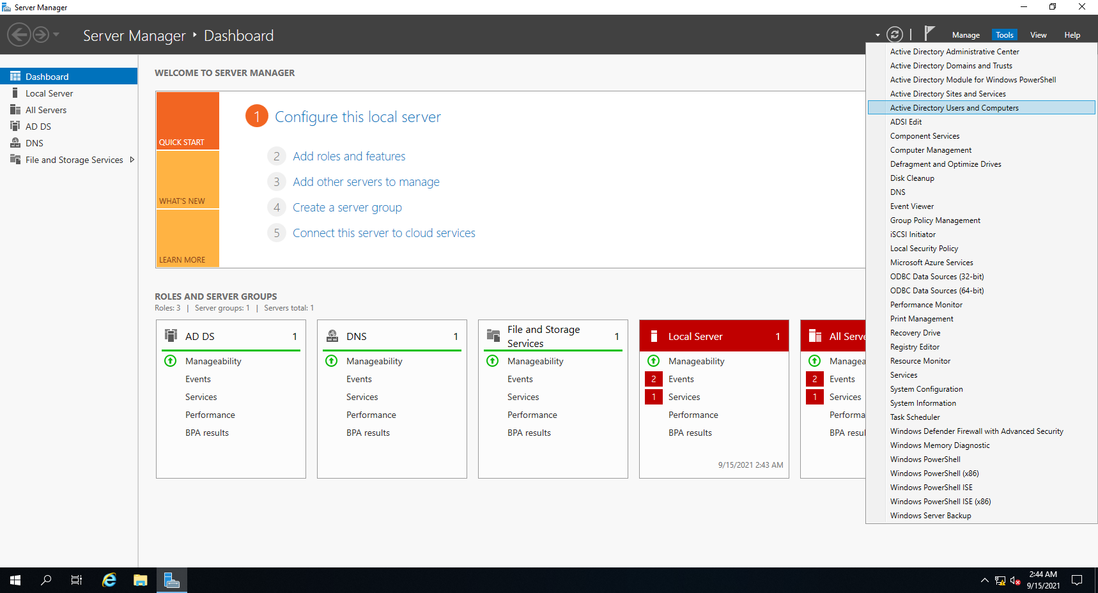

*Hình 1 : Ta vào giao diện AD Users And Computers*

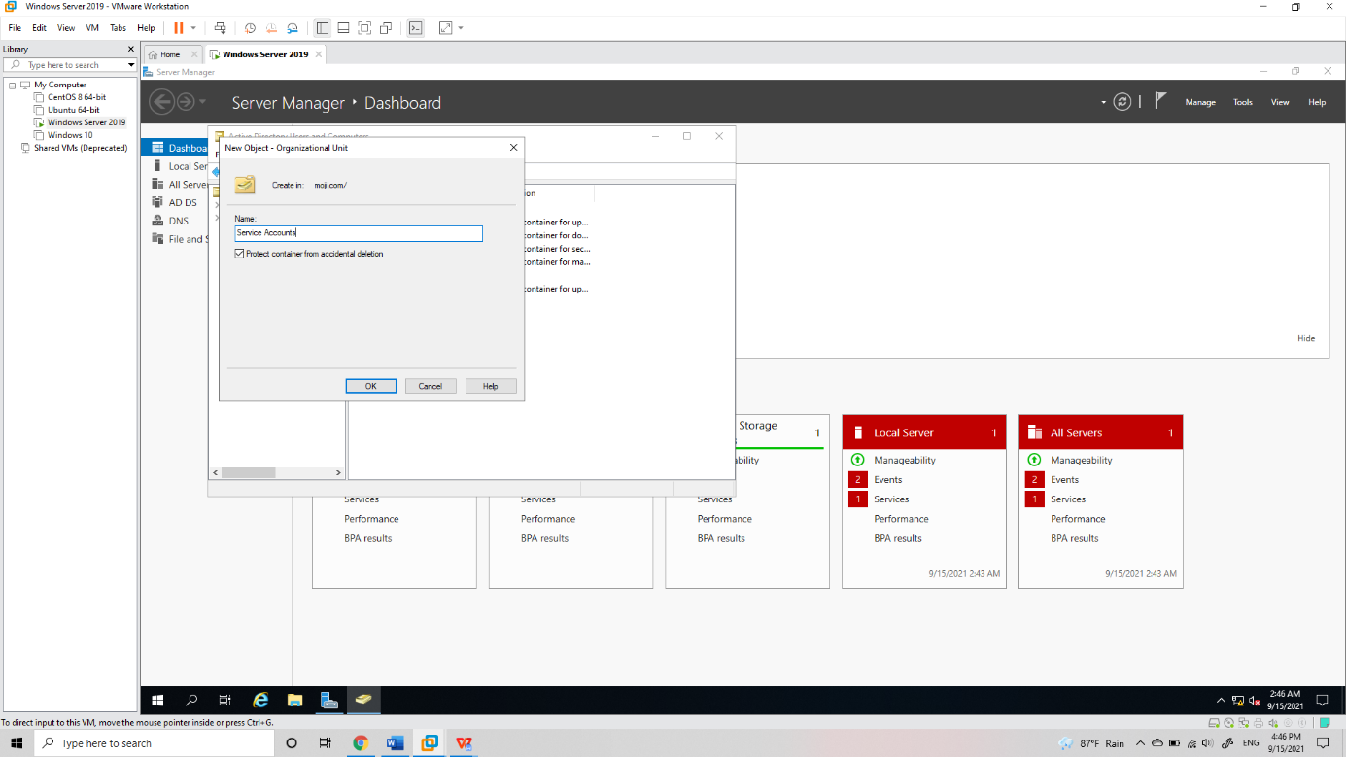

*Hình 2 : Ta tạo OU với tên là : Service Account*

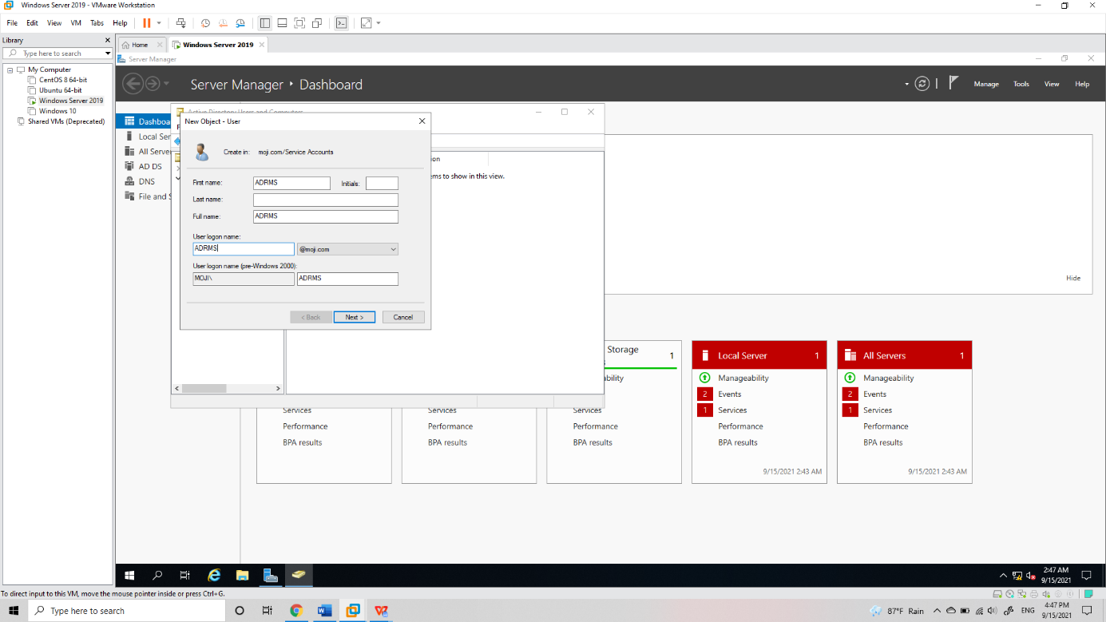

*Hình 3 : Ta tạo user ADRMS*

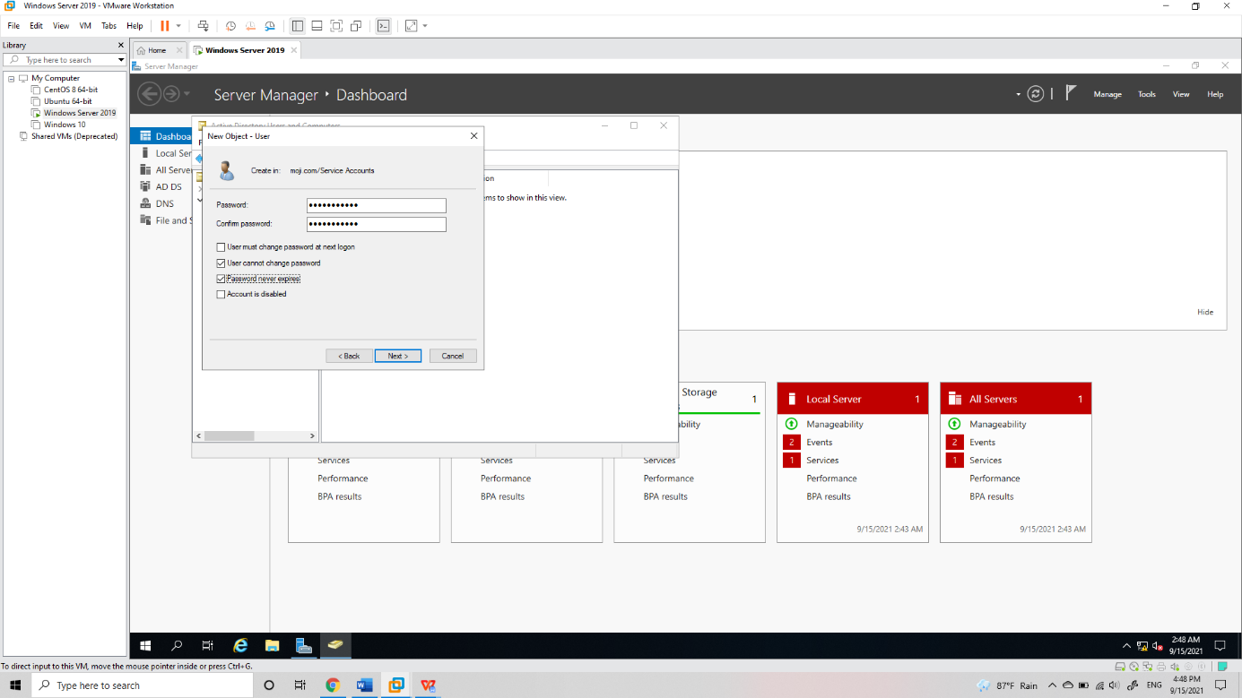

*Hình 4:Ta cài mật khẩu cho user ADRMS*

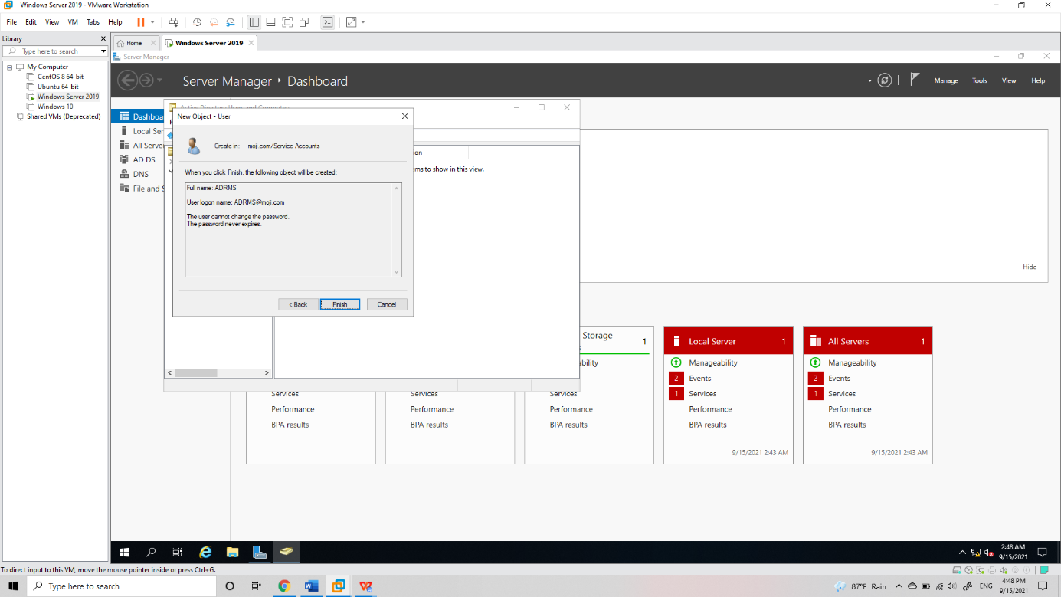

*Hình 5: Màn hình khi tạo xong user*

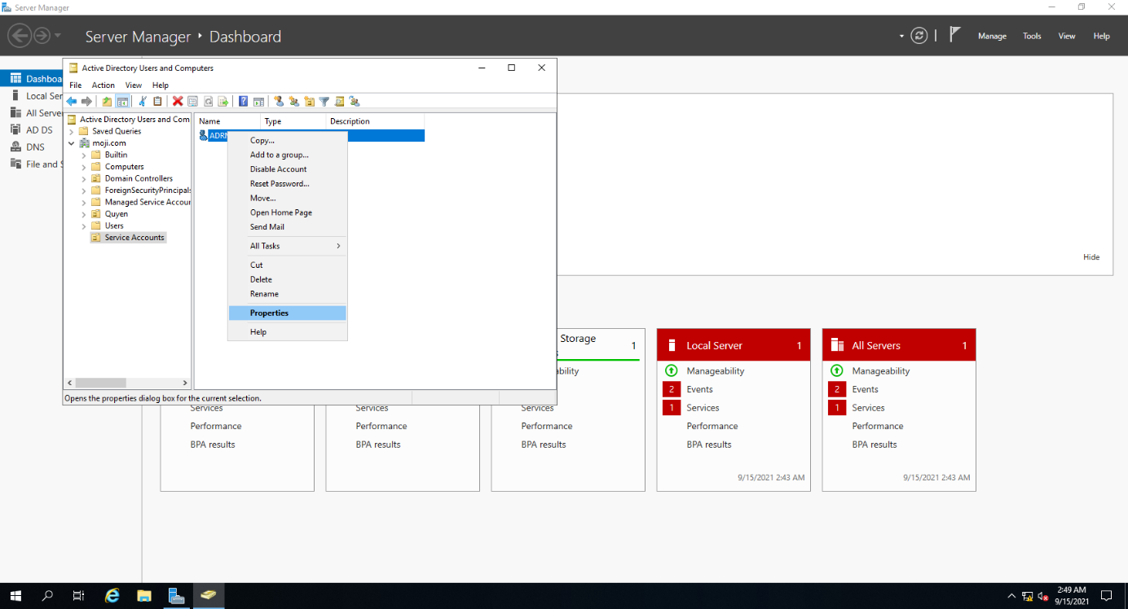

*Hình 6 : Ta add user ADRMS vào OU service account*

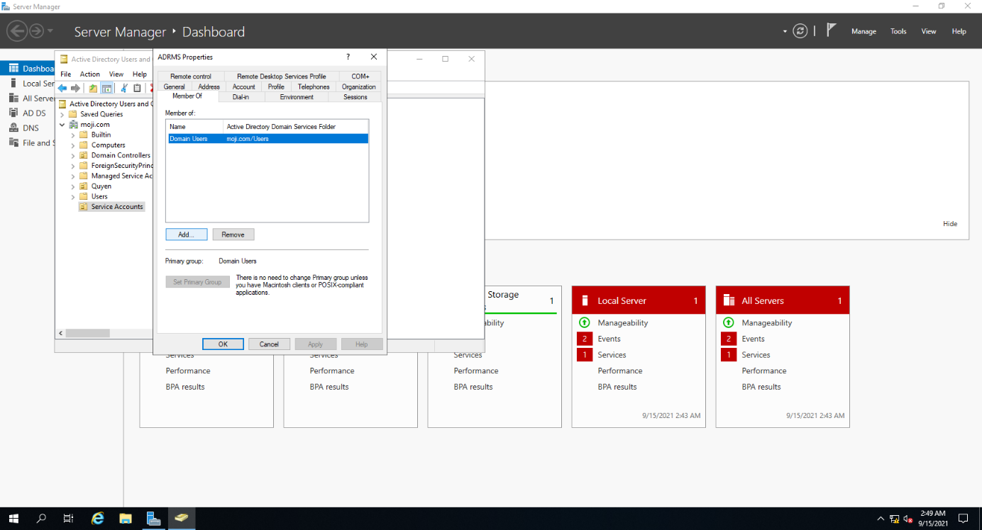

*Hình 7: Ta add user ADRMS vào member of add user ADRMS vào group Domain Users*

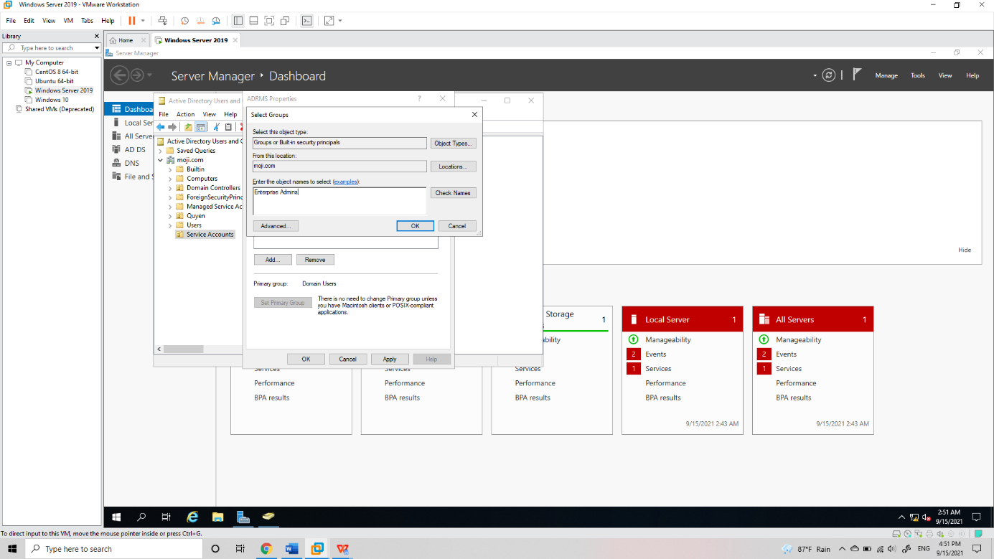

*Hình 8 : Ta add cho user ADRMS vào group Enterprise Admins*

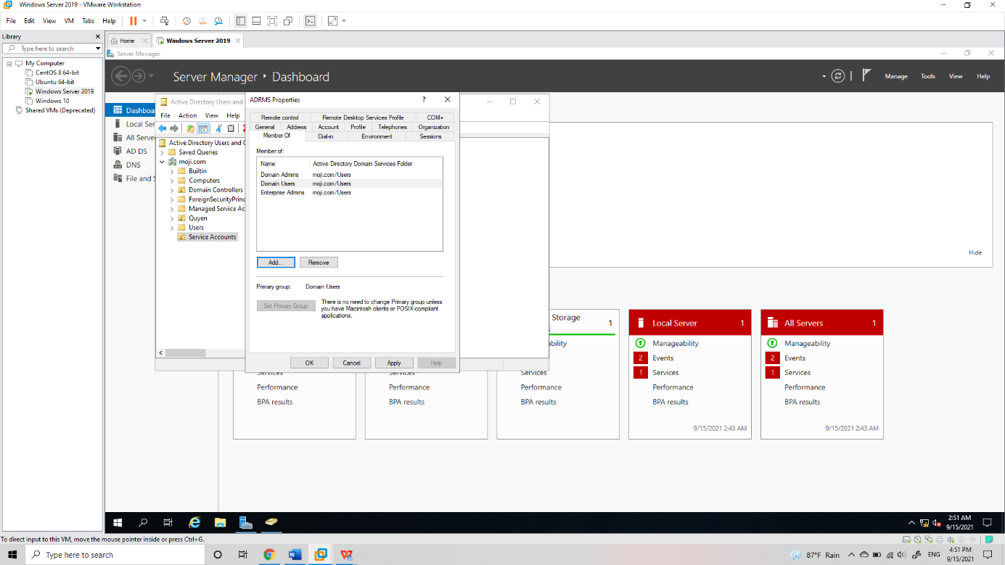

*Hình 9 : Ta add thêm group Domain Admins cho user ADRMS*

* + 1. Tạo Group super user trong OU server account

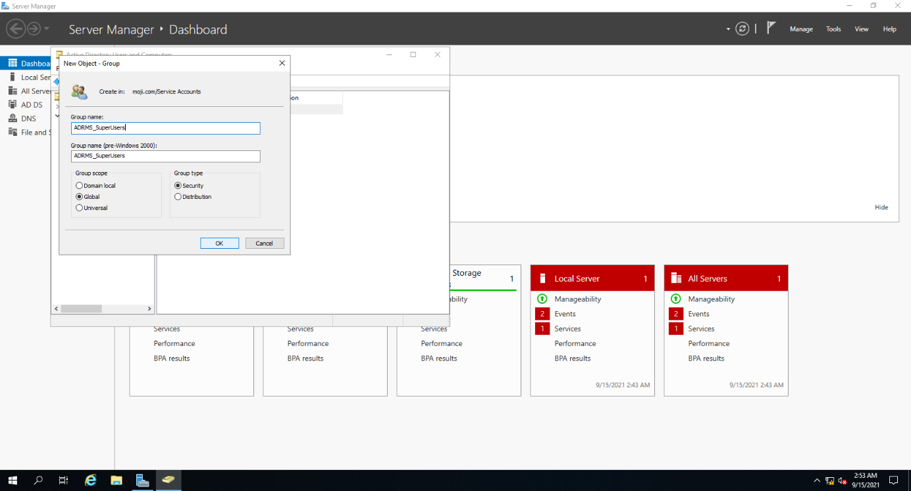

*Hình 1: Ta tạo 1 group mới với tên ADRMS_SuperUsers*

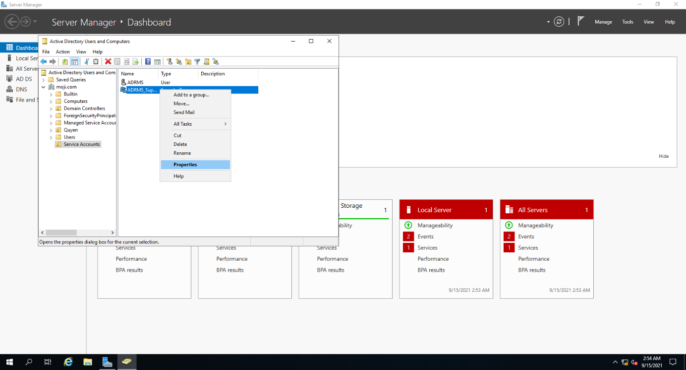

*Hình 2: Ta add group ADRMS_SuperUsers vào OU Service Accounts*

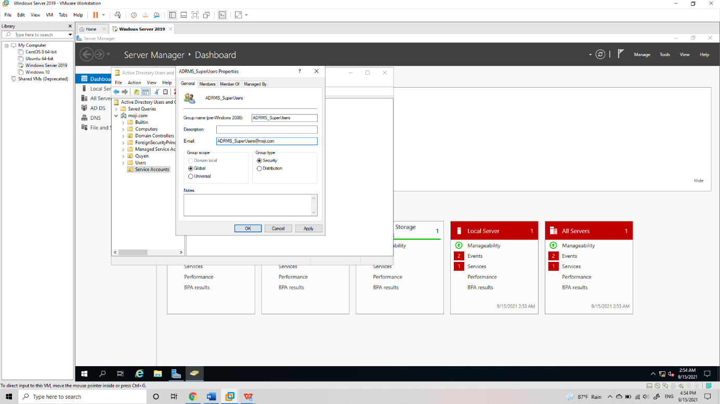

*Hình 3: Ta chính chế độ của group scope ADRMS_SuperUsers thành Gobal , type là security và thêm email của group để dễ quản lý trong ADRMS*

#### 4.1.3 Tạo OU HR chứa user A,B Tạo user A,B

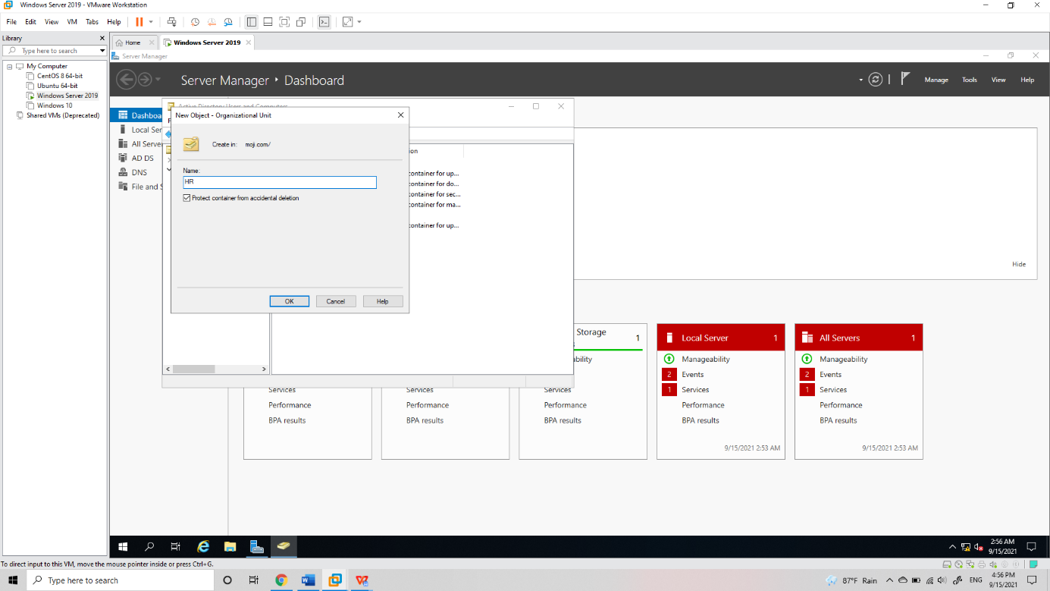

*Hình 1: Tạo thêm 1 OU nữa là HR để quản lí user A,B(user bình thường)*

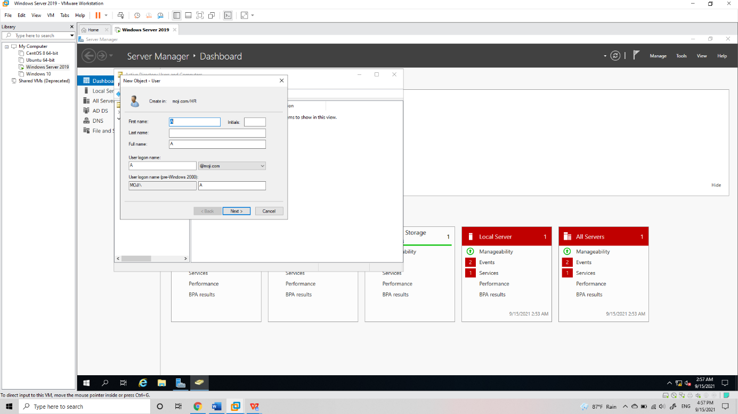

*Hình 2: Ta tạo user A*

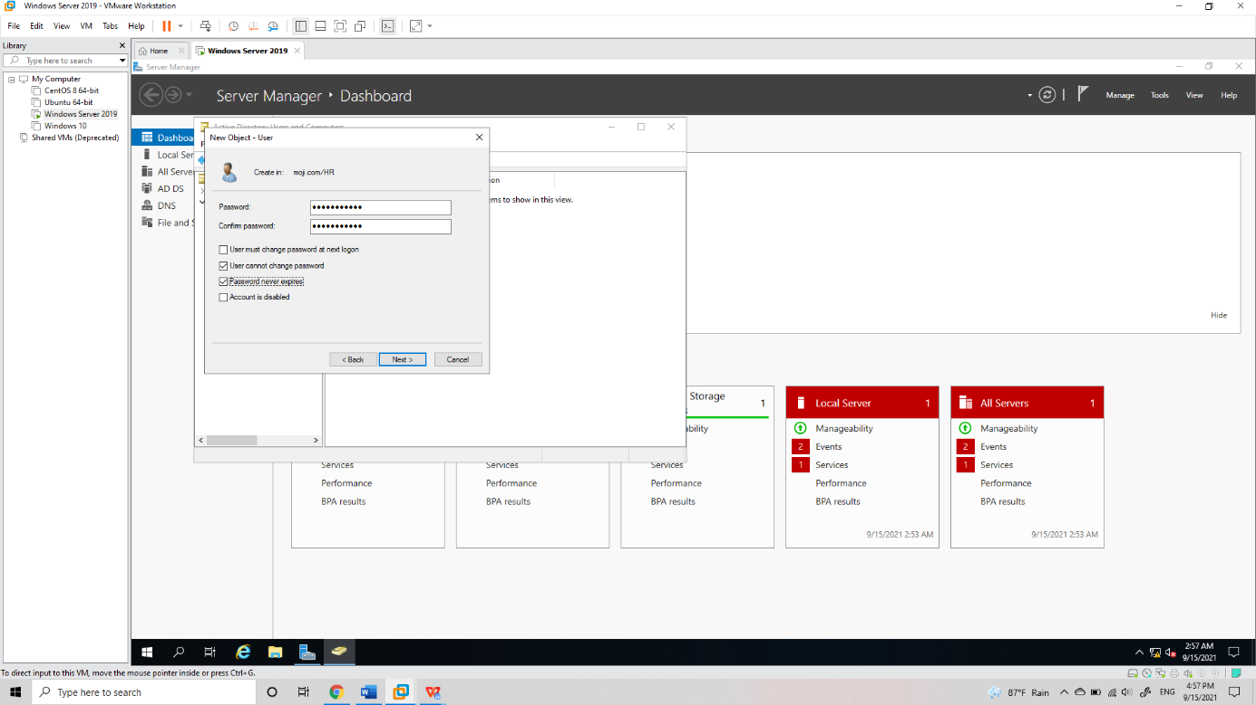

*Hình 3 : Ta đặt mật khẩu cho user A*

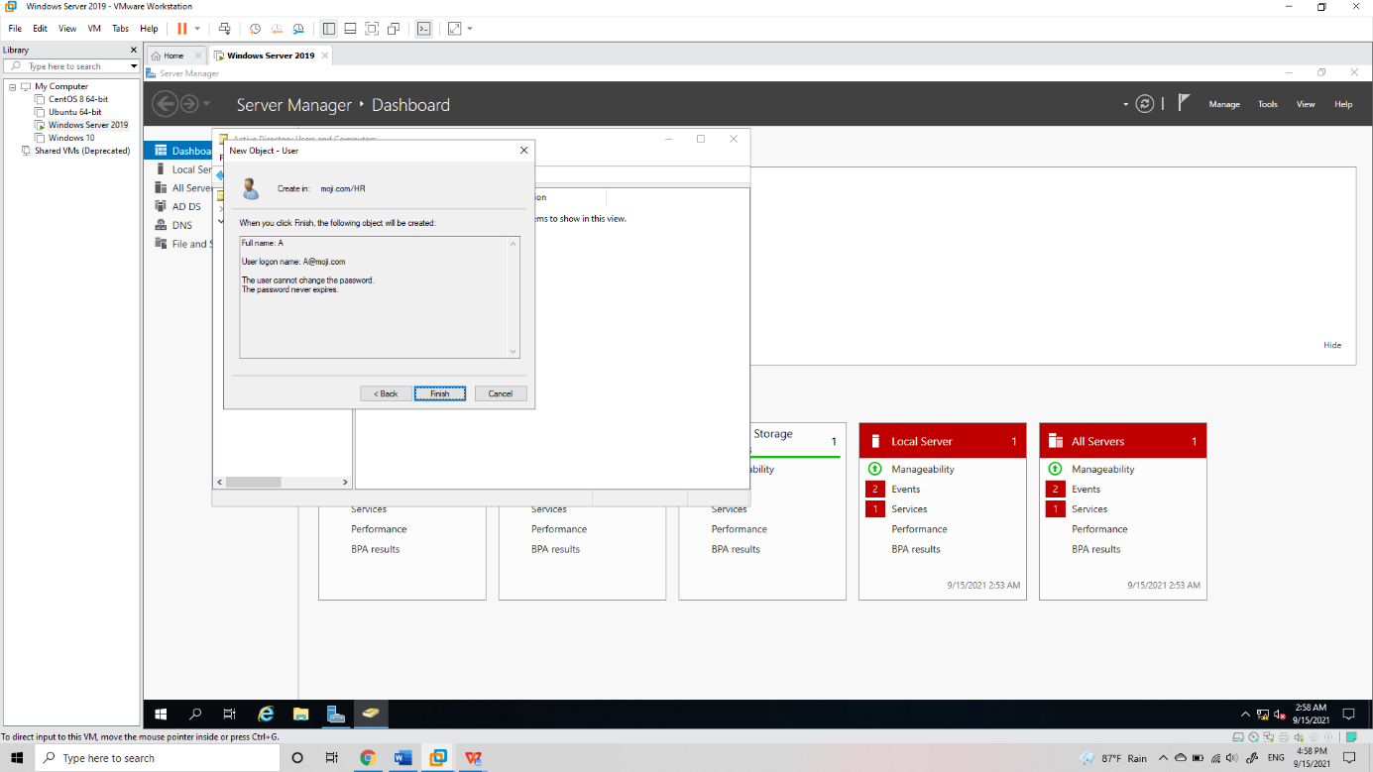

*Hình 4: Màn hình xác nhận thông tin của user A và ta ấn Finish để hoàn thành quá trình tạo user A*

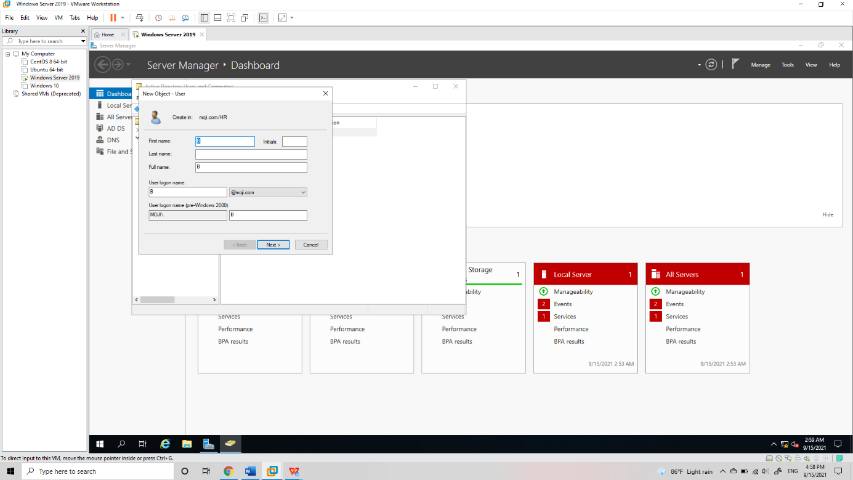

*Hình 5: Ta tạo user B*

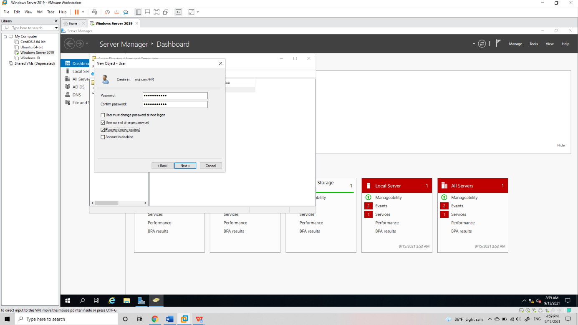

*Hình 6: Ta đặt mật khẩu cho user B*

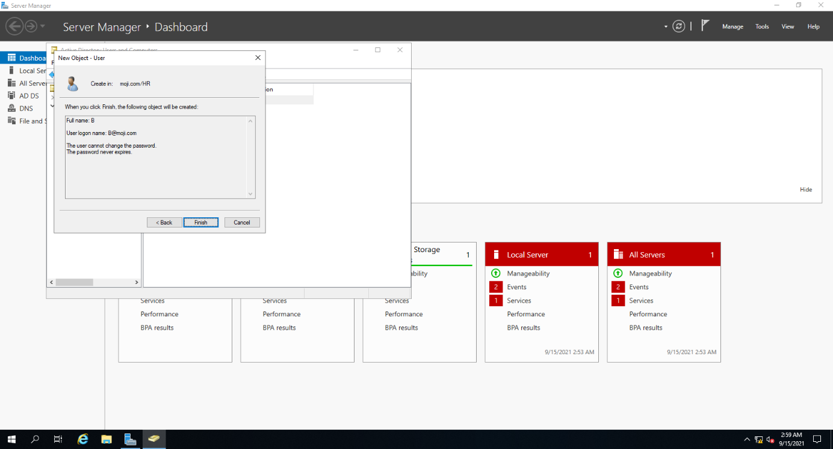

*Hình 7: Màn hình xác nhận thông tin của user B và ta ấn Finish để hoàn thành quá trình tạo user B*

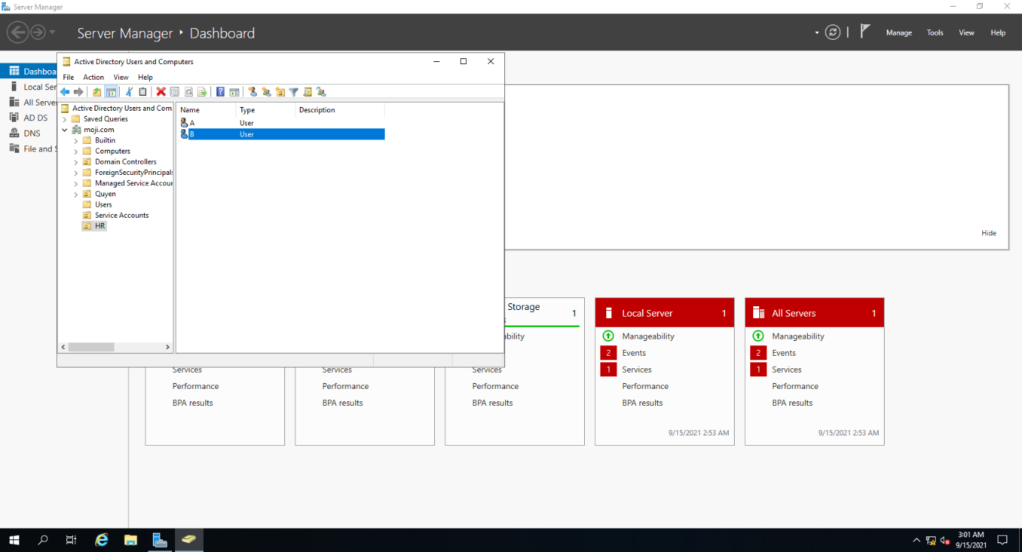

*Hình 8: Ta thêm 2 user A,B vào OU HR*

#### 4.1.4 Tạo Group Executives cho user A,B và gán email cho user A,B

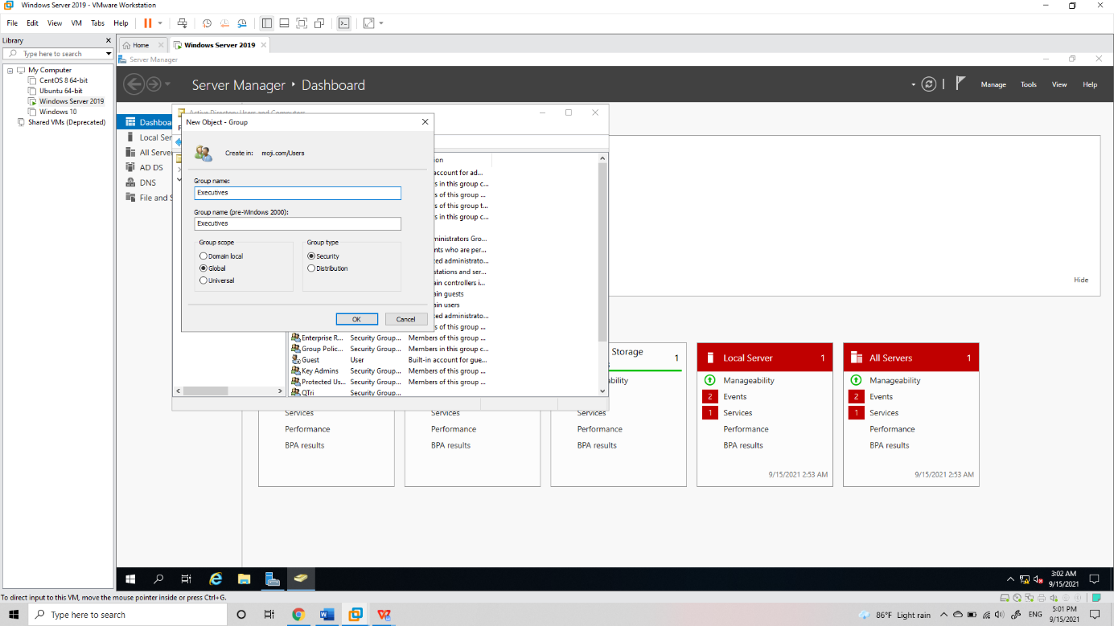

*Hình 1 : Ta tạo 1 group mới với tên group là Executives với group scope là Global và type là Security*

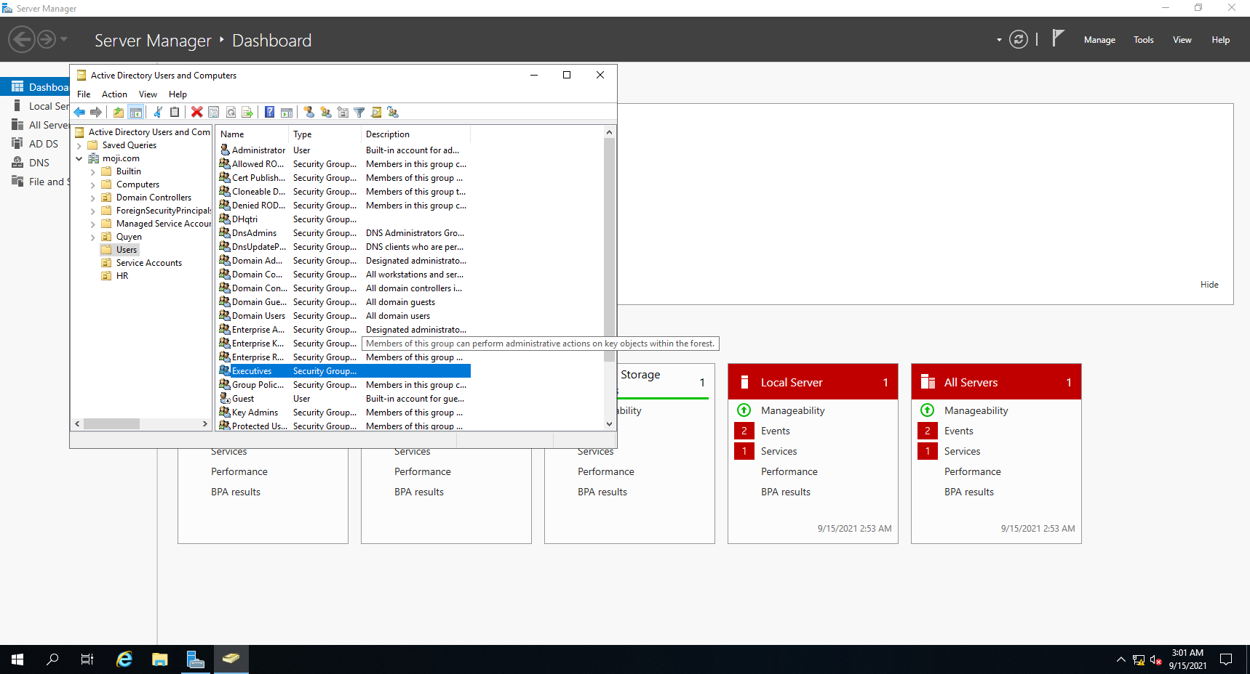

*Hình 2: Hình ảnh sau khi tạo xong group Executives*

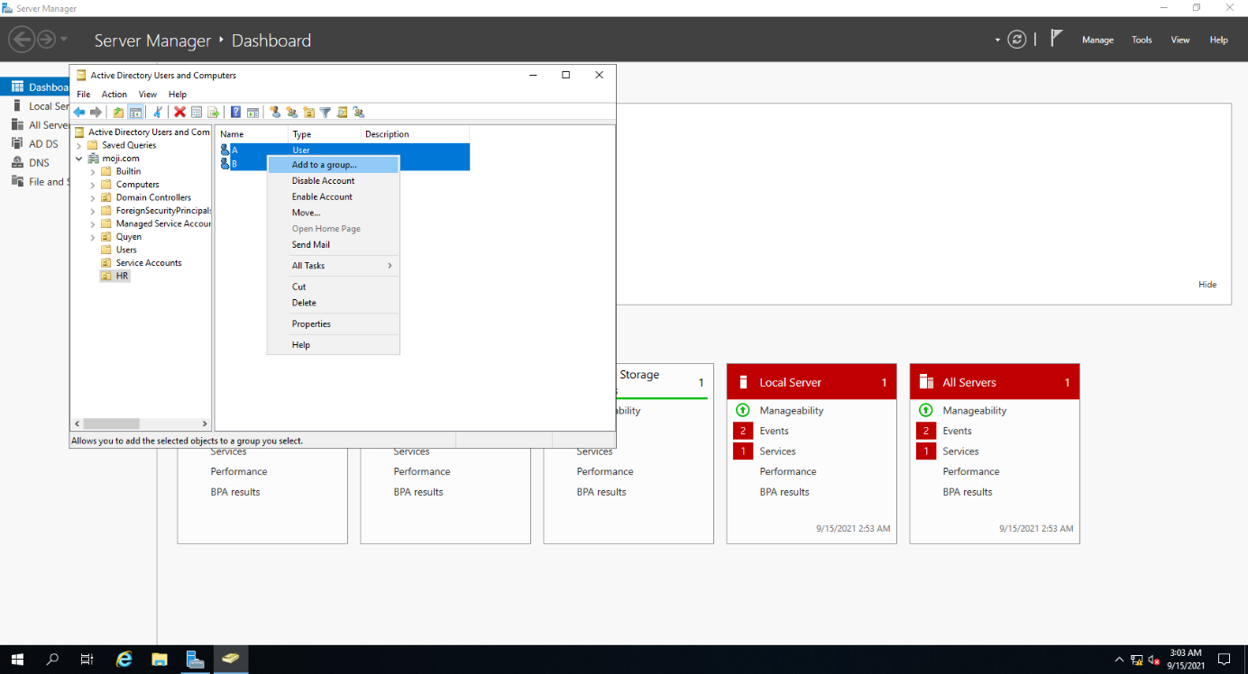

*Hình 3: Ta chọn 2 user A,B và add group cho chúng*

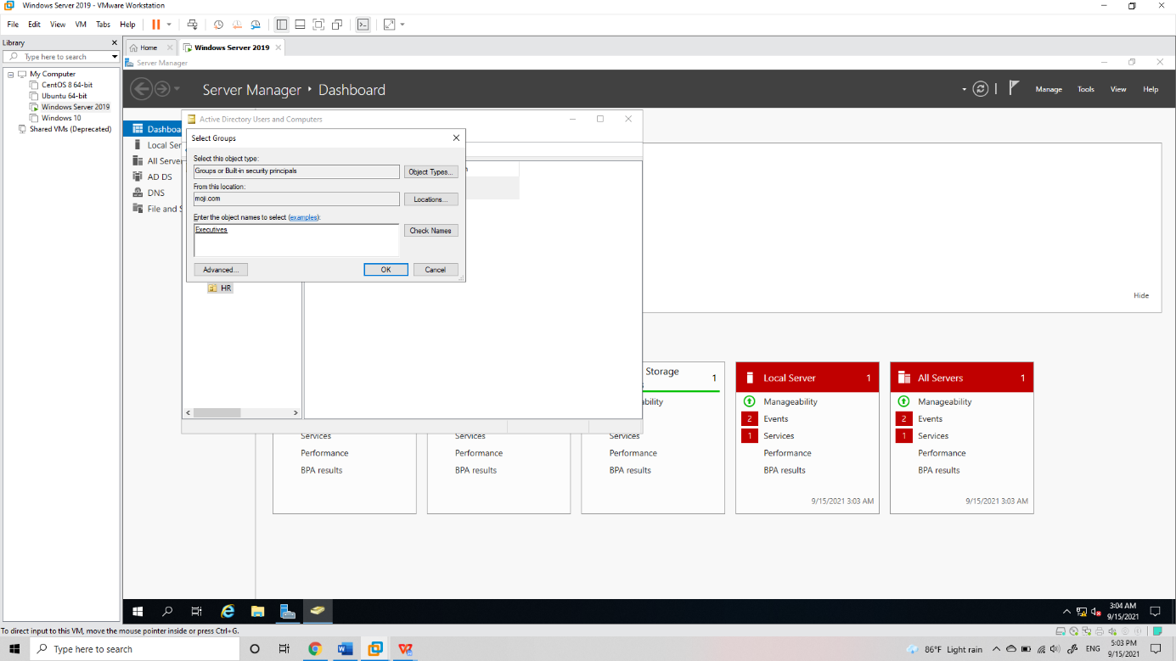

*Hình 4: Ở giao diện add group vào check name gõ tên Executives để add 2 user A,B vào group Executives*

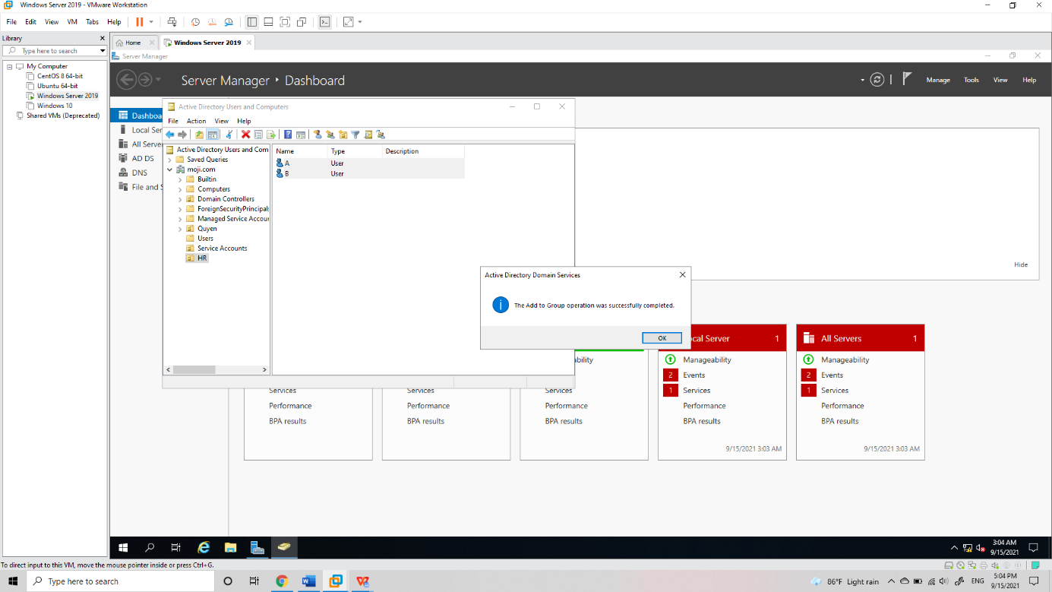

*Hình 5 : Thông báo khi ta add group thành công*

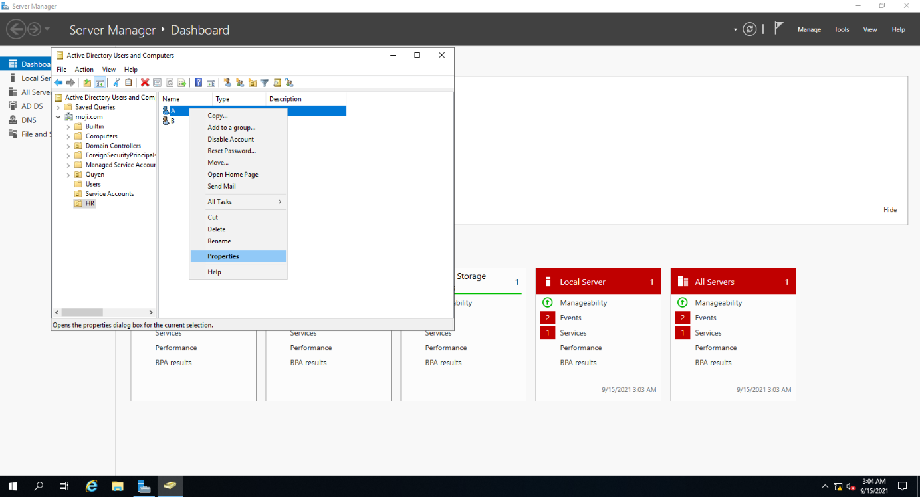

*Hình 6 : Ta vào phần properties của user A và user B để thêm email cho 2 user này*

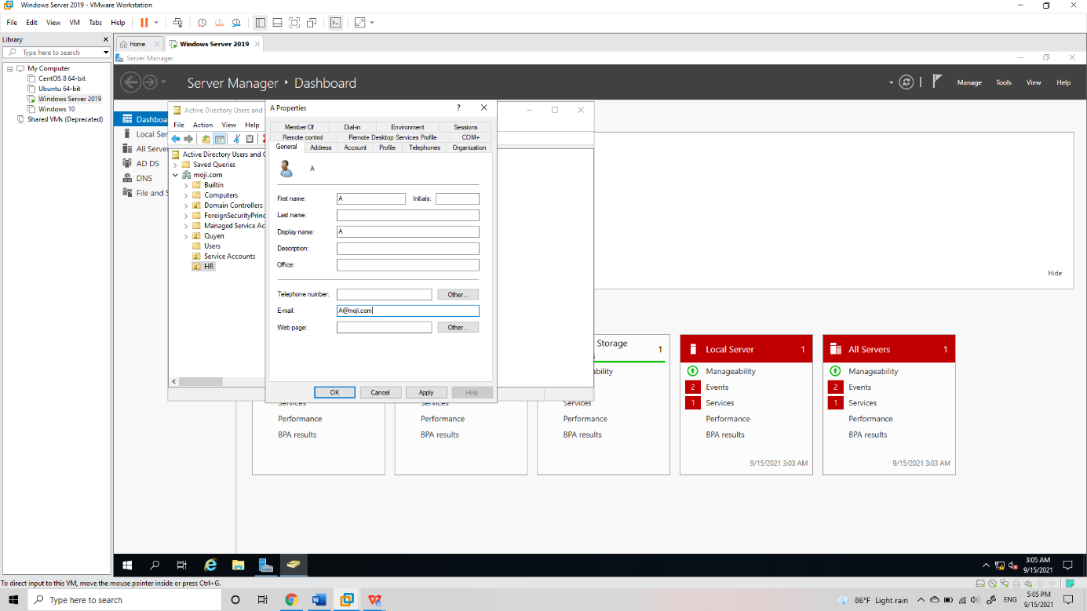

*Hình 7 : Ta thêm email cho user A*

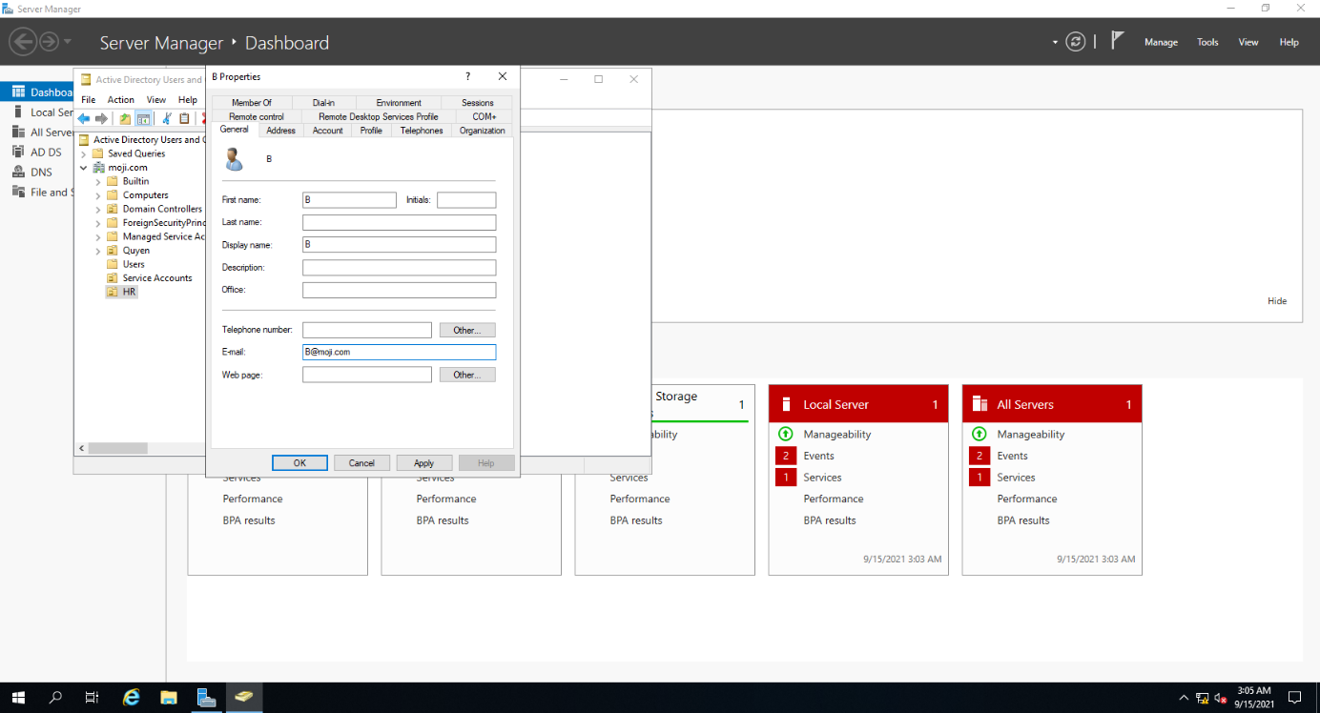

*Hình 8: Tương tự ta cũng thêm email cho user B*

#### 4.1.5 Cài đặt dịch vụ AD RMS

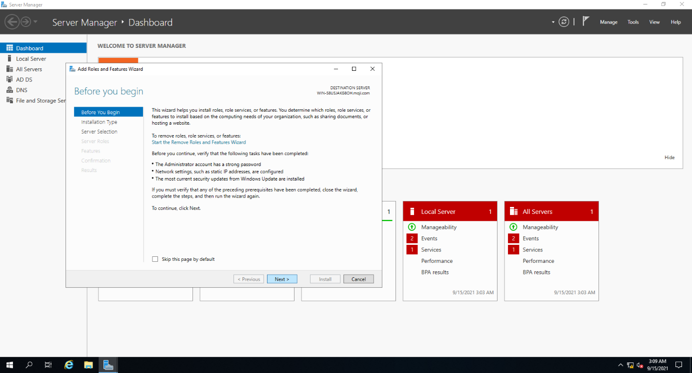

*Hình 1 :Ta vào phần Role và Features Wizrad để cài đặt dịch vụ AD RMS ta chọn next*

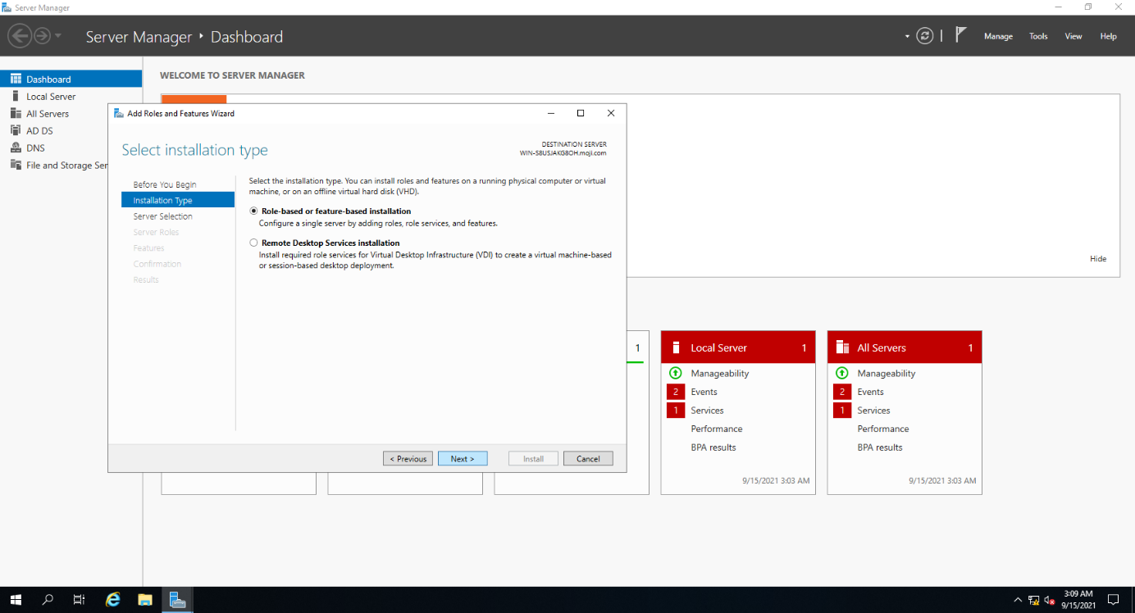

*Hình 2: Ở mục installtion Type ta chọn kiểu Role-based or Feature-based installtion ( chọn kiểu này là vì ADRMS là 1 dịch vụ sẵn ở trên window server và ta cài dịch vụ tính năng ) và next*

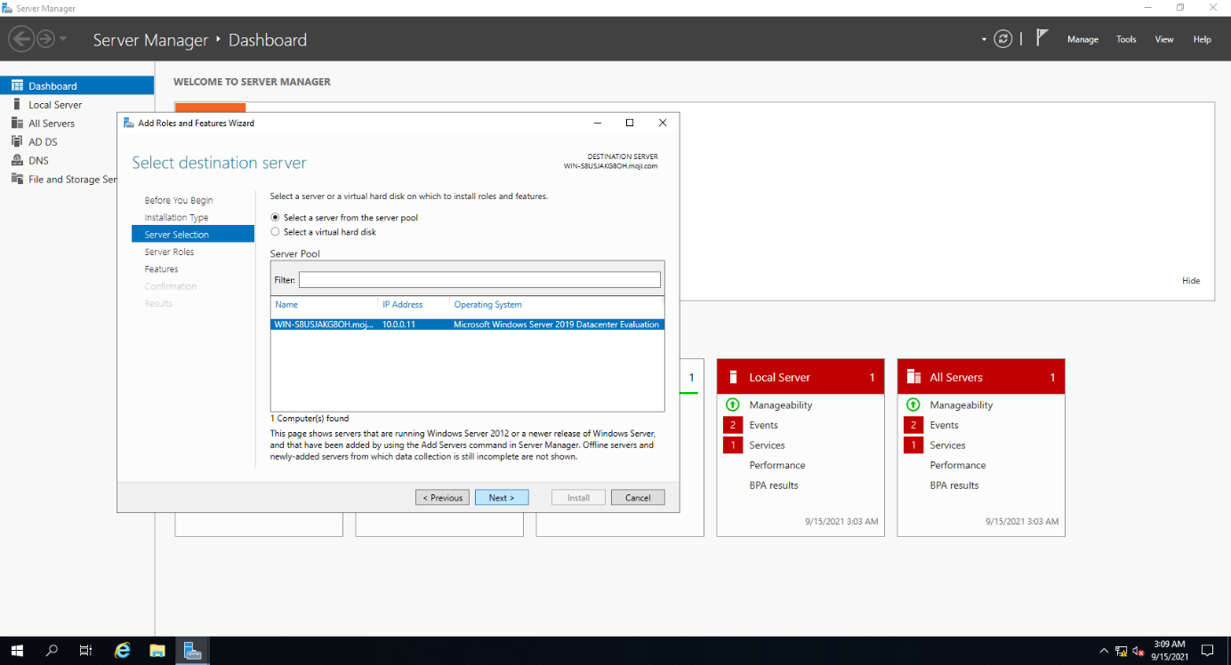

*Hình 3 : Ở mục server selection ta chọn trỏ tới server form server pool ( trỏ thẳng tới server của ip máy ) và kiểm tra tên máy , địa chỉ ip*

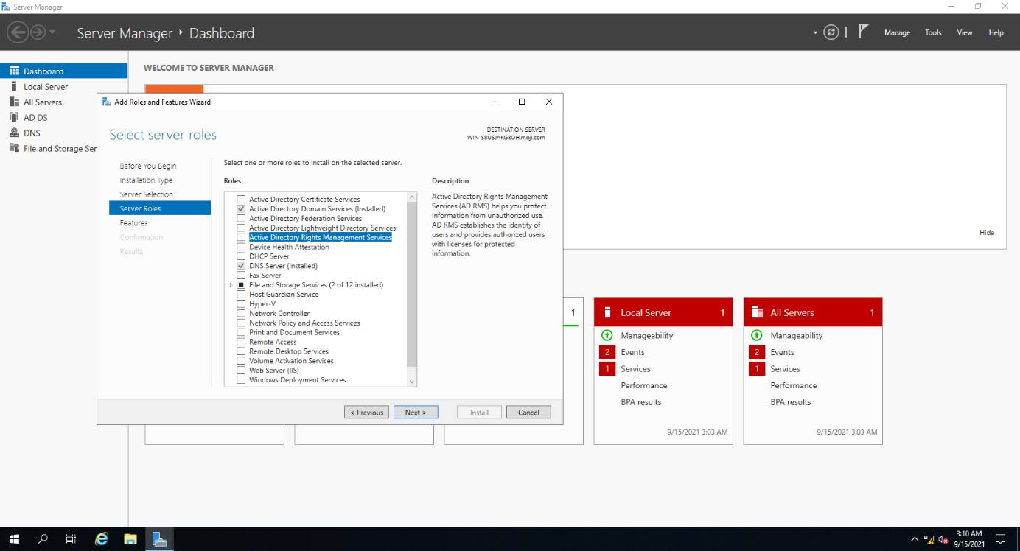

*Hình 4 : Ở mục Server Role ta chọn Active Diretory Right Management Services ( tên dịch vụ ta muốn cài)*

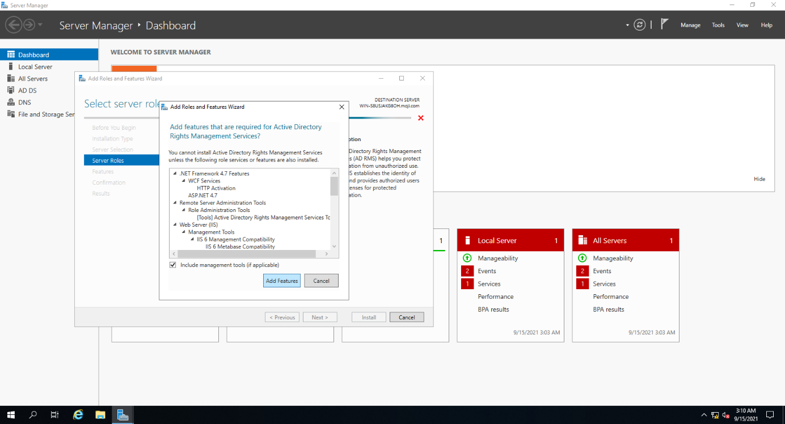

*Hình 5 : Ta Add Features ( tính năng của dịch vụ ) và chờ đợi để máy cài tính năng của dịch vụ*

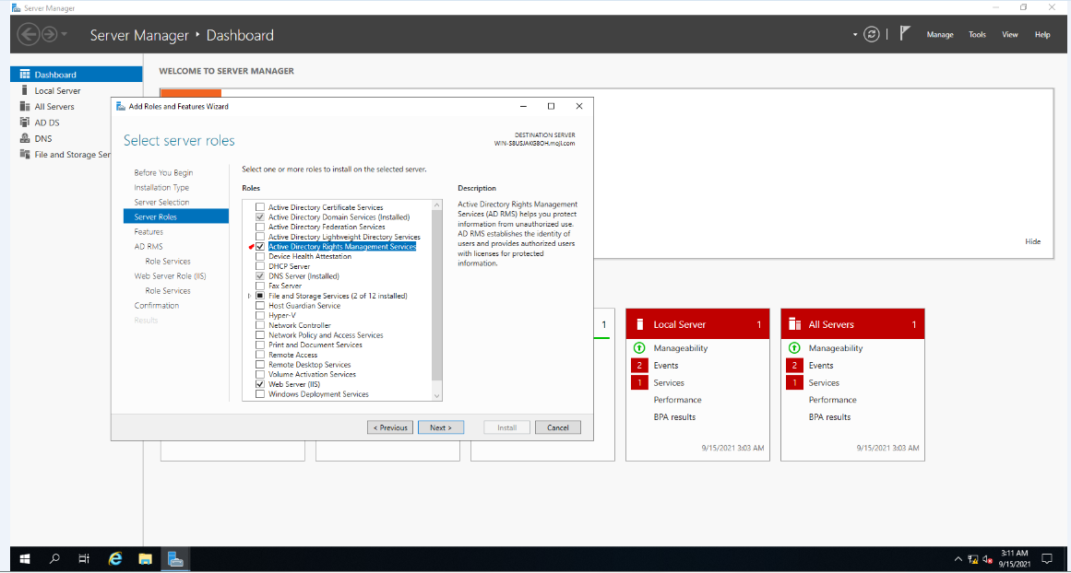

*Hình 6: Sau khi xong thì sẽ có tích ngay tên của dịch vụ biểu thị đã add xong tính năng AD RMS*

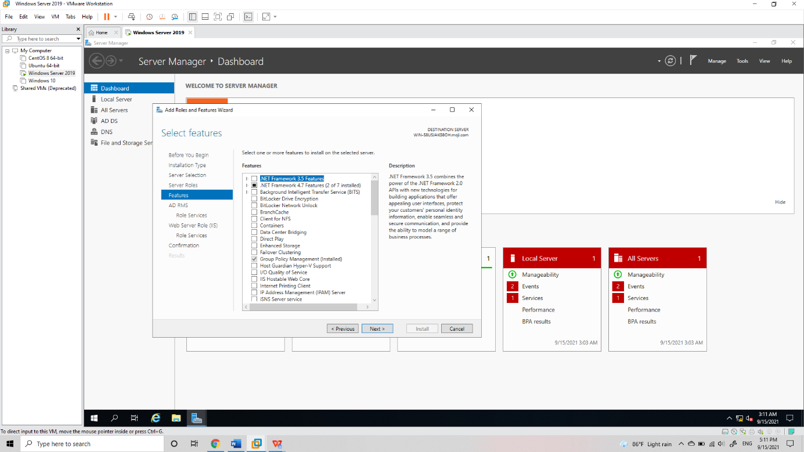

*Hình 7 : Features ta chọn NET frame work bản mới nhất ta next*

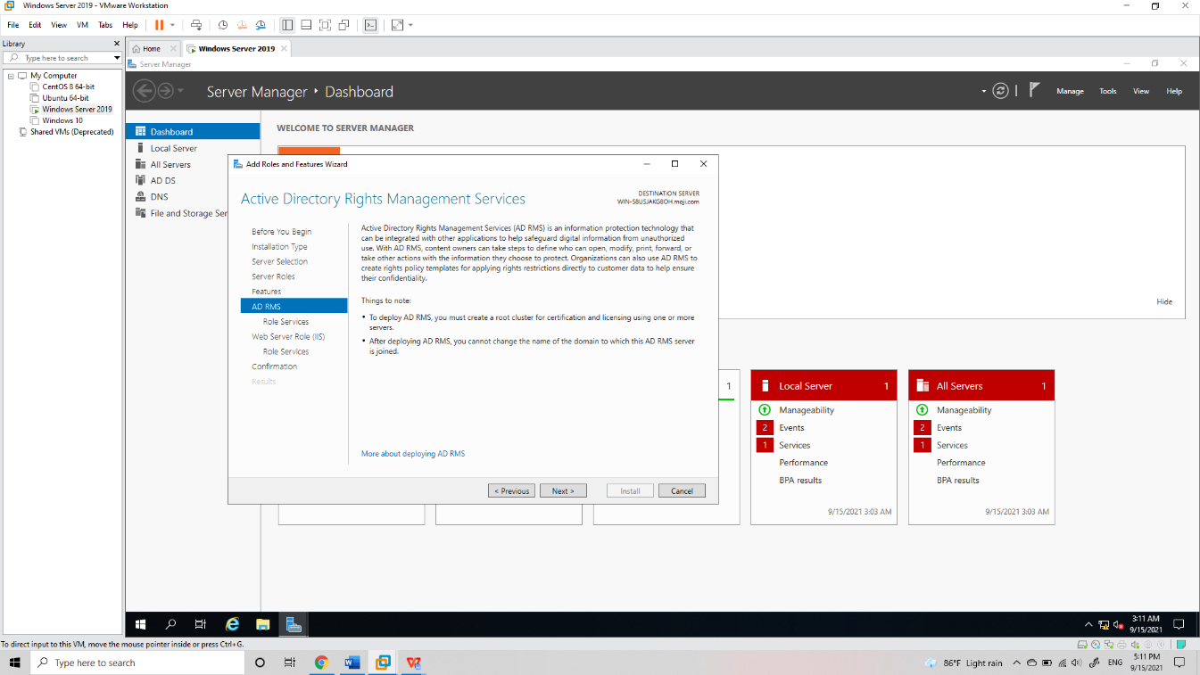

*Hình 8: AD RMS xem thông tin về AD RMS và ta tiếp tục next*

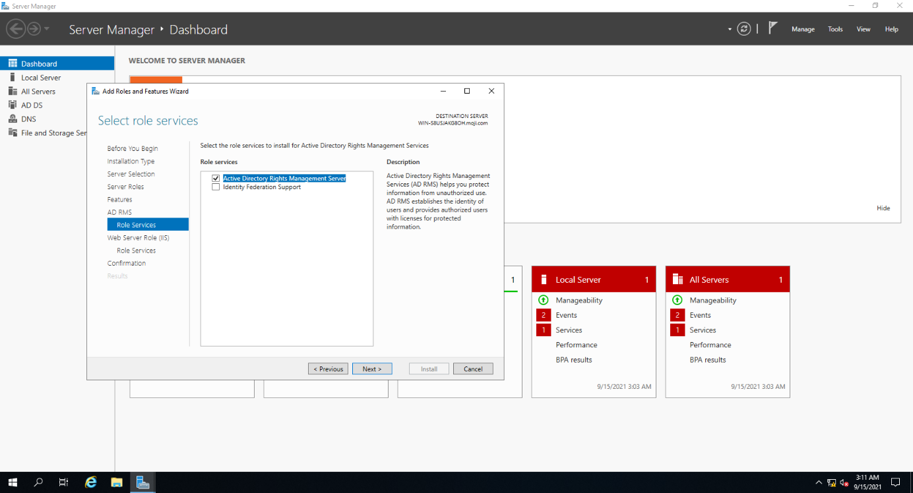

*Hình 9: Ta ở mục Roles Services ta tích vào chọn mục Active Diretory Management Server ( để cài AD RMS)*

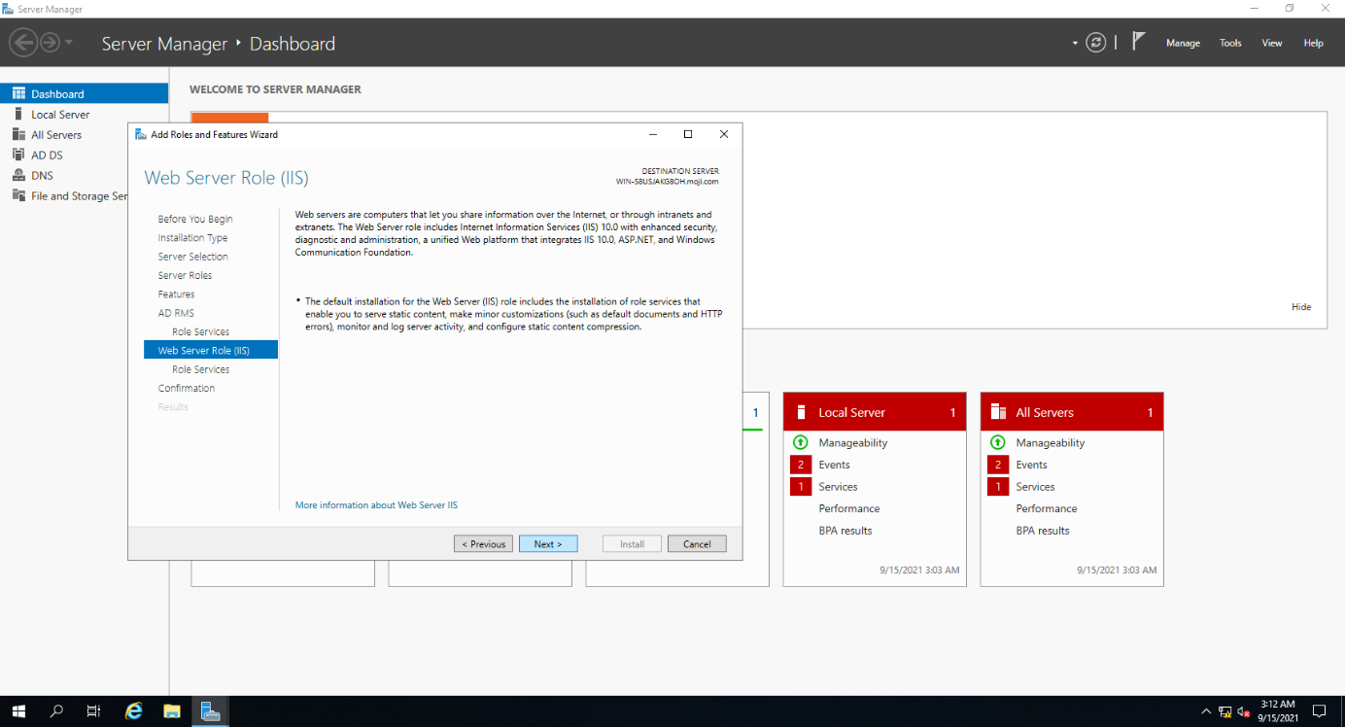

*Hình 10: Hiện thị vai trò của Web Server và ta tiếp tục next*

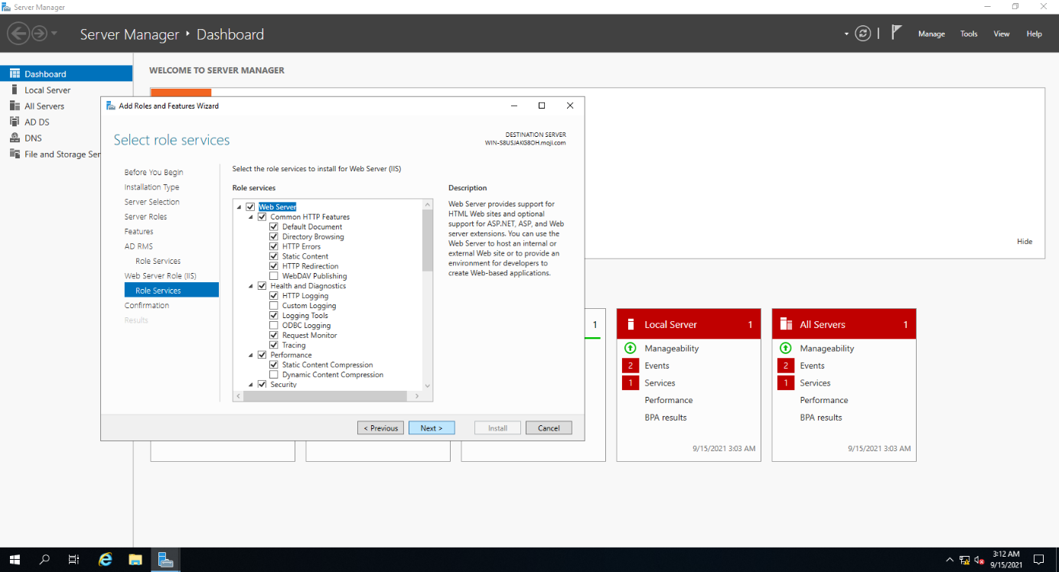

*Hình 11: Trong giao diện Role Services đã có tích sẵn nếu muốn thêm dịch vụ thì tích thêm vào và ta tiếp tục next*

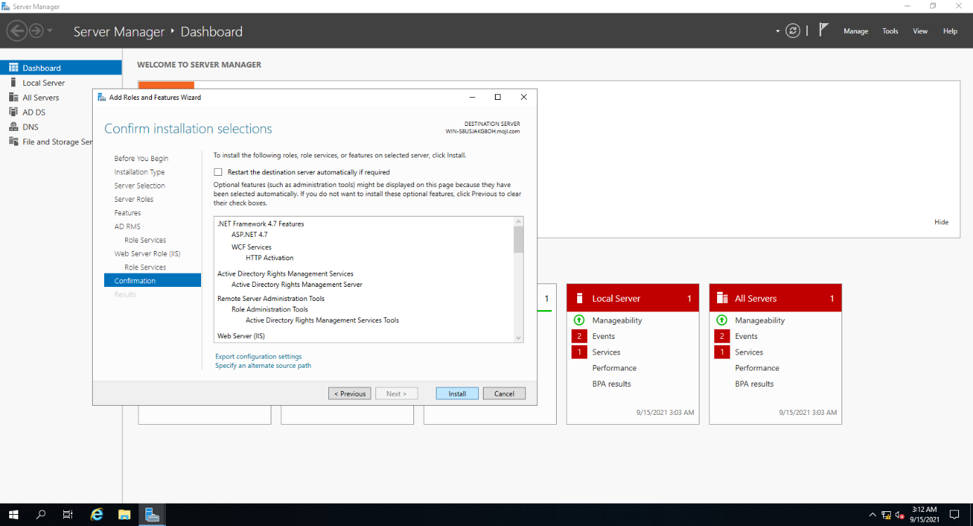

*Hình 12 : Ở mục này ta kiểm tra lại thông tin đã chọn và nếu không có gì thay đổi ta ấn install để tải dịch vụ*

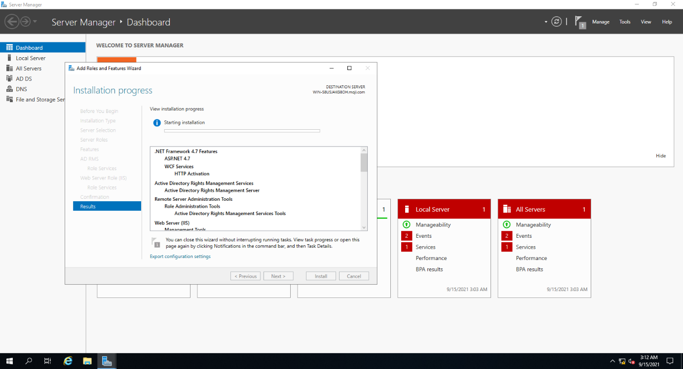

*Hình 13 : Ở mục results (kết quả ) ta sẽ thấy quá trình cài đặt và ta cần chờ đợi*

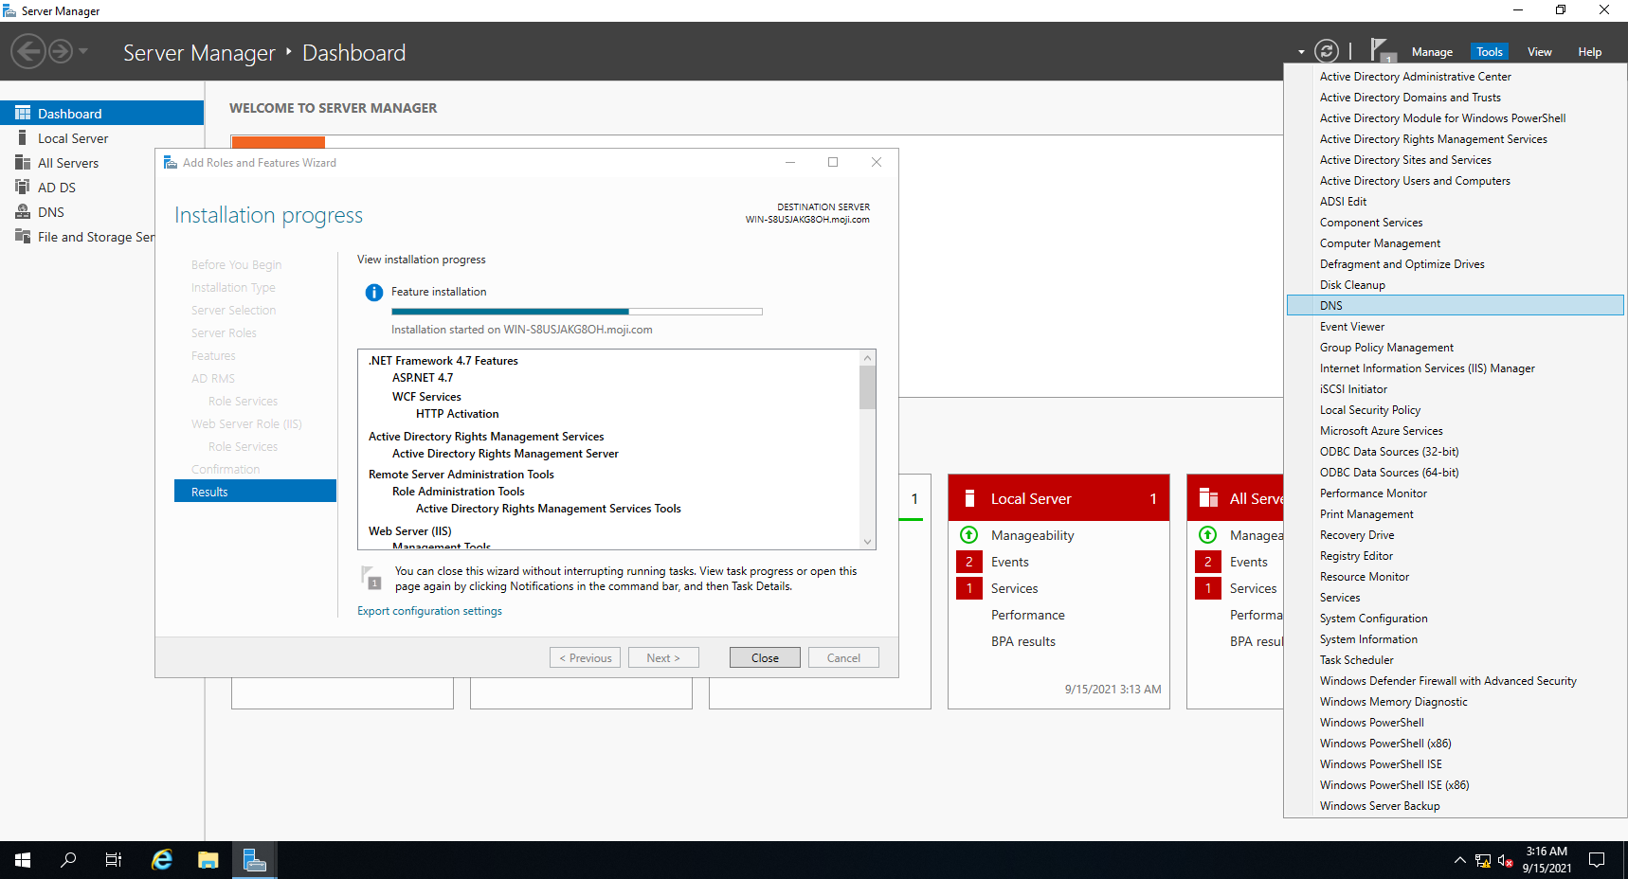

*Hình 14 : Trong lúc chờ đợi ta vào tool chọn DNS để thiết lập DNS cho máy*

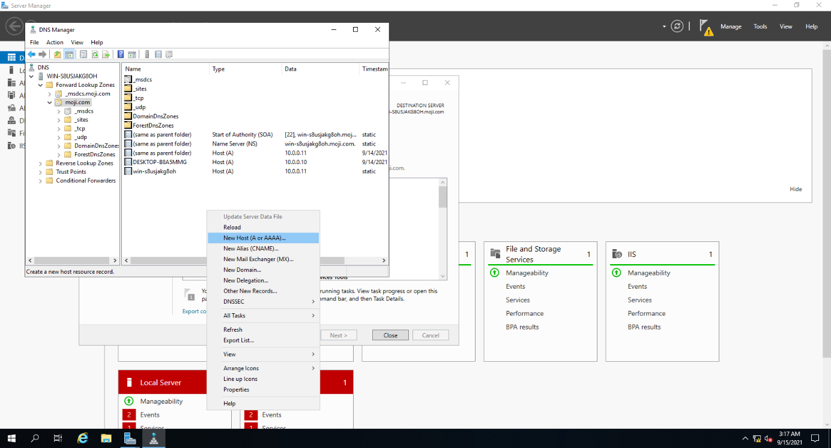

*Hình 15 : Ta ấn chuột phải New host tạo mới 1 host sở hữu*

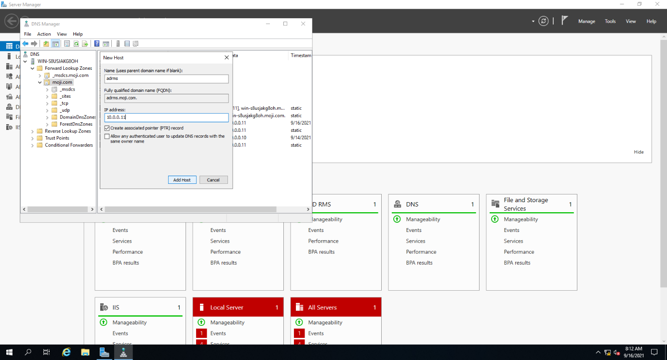

*Hình 16 : Ta đặt tên host này với địa chỉ ip là địa chỉ ip của máy tích vào Create associated point record ( tạo bản ghi liên quan ) và ta chọn Add host*

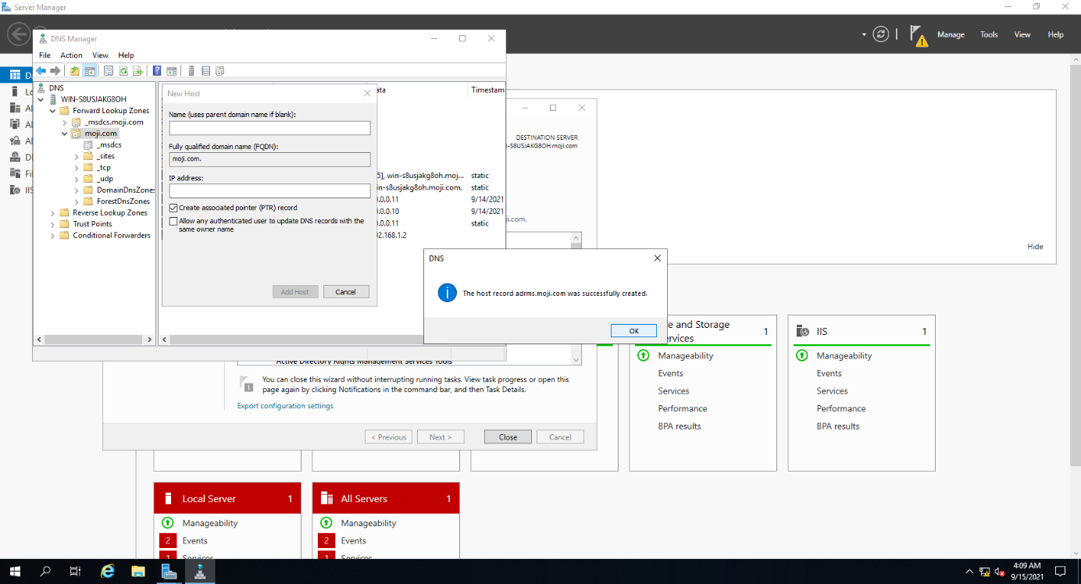

*Hình 17 : Màn hình thông báo đã add host thành công*

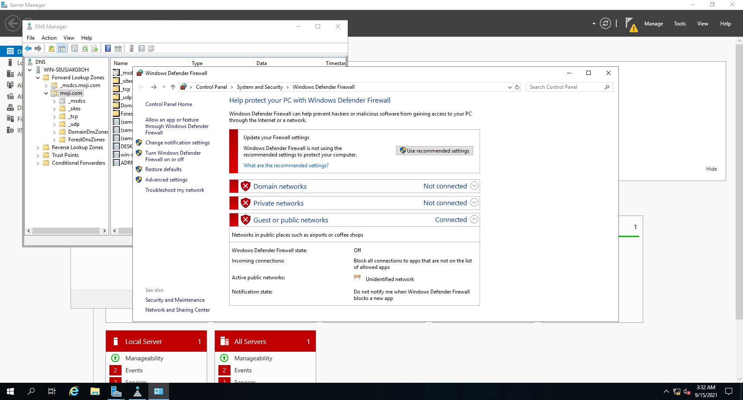

*Hình 18: Ta tiến hành tắt tường lửa để không bị chặn kết nối lạ*

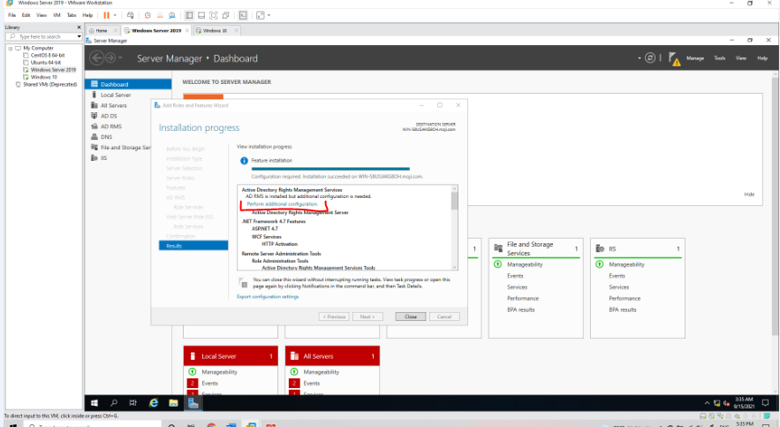

*Hình 19: Ta quay trở lại màn hình cài đặt AD RMS đã xong cài xong giờ ta cần cấu hình bổ sung cho AD RMS , ta click vào dòng chữ màu xanh Perform additional configuration*

#### 4.1.6 Cấu hình AD RMS

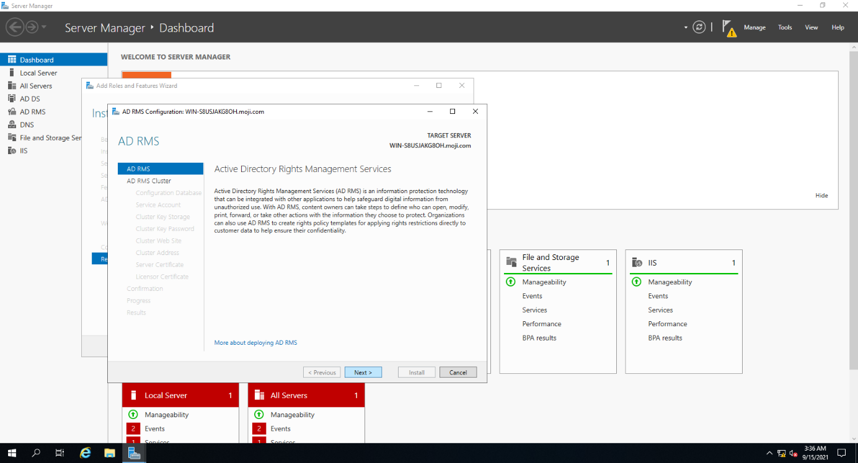

*Hình 1 : Giao diện cấu hình bổ sung ta chọn next*

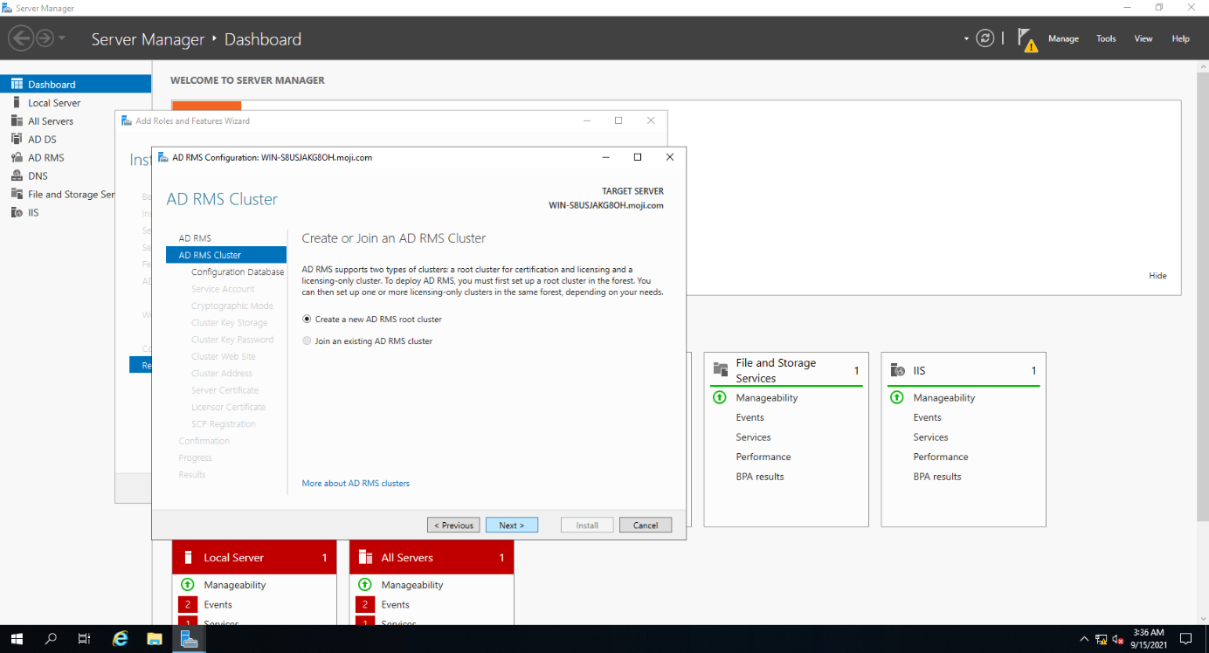

*Hình 2 : Ở mục AD RMS Cluster ta tạo mới hoặc join vào Cluster có sẵn , ta chọn tạo mới vì ta chưa có Cluster*

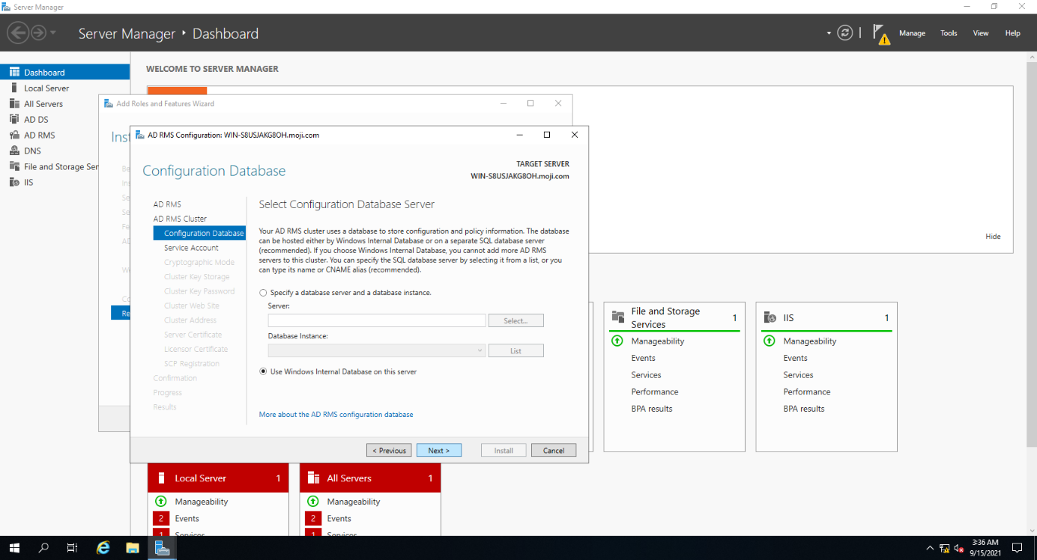

*Hình 3 : Ở mục Configuration database ta cấu hình cơ sở dữ liệu cho AD RMS Cluster , ta tích vào chọn Use Windows Internal Database on this server ( sử dụng cơ sở dữ liệu nội bộ của window nằm trong máy server này ) ta tiếp tục next*

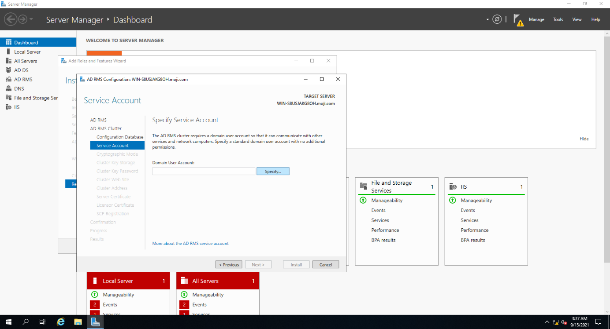

*Hình 4 : ở mục Service Account ta chọn Specify để Add vào Domain User của máy*

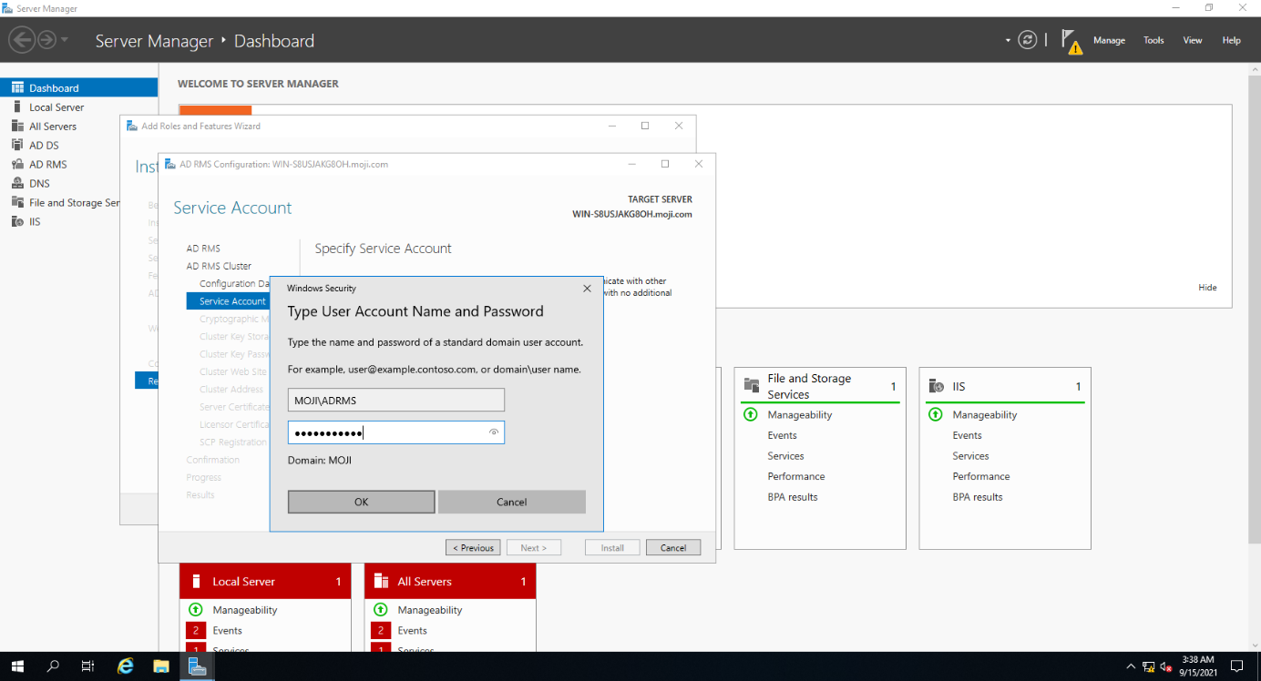

*Hình 5 : Ta đăng nhập tên đăng nhập theo cú pháp : tên domain\tên user muốn cho user này quản lý AD RMS và nhập mật khẩu*

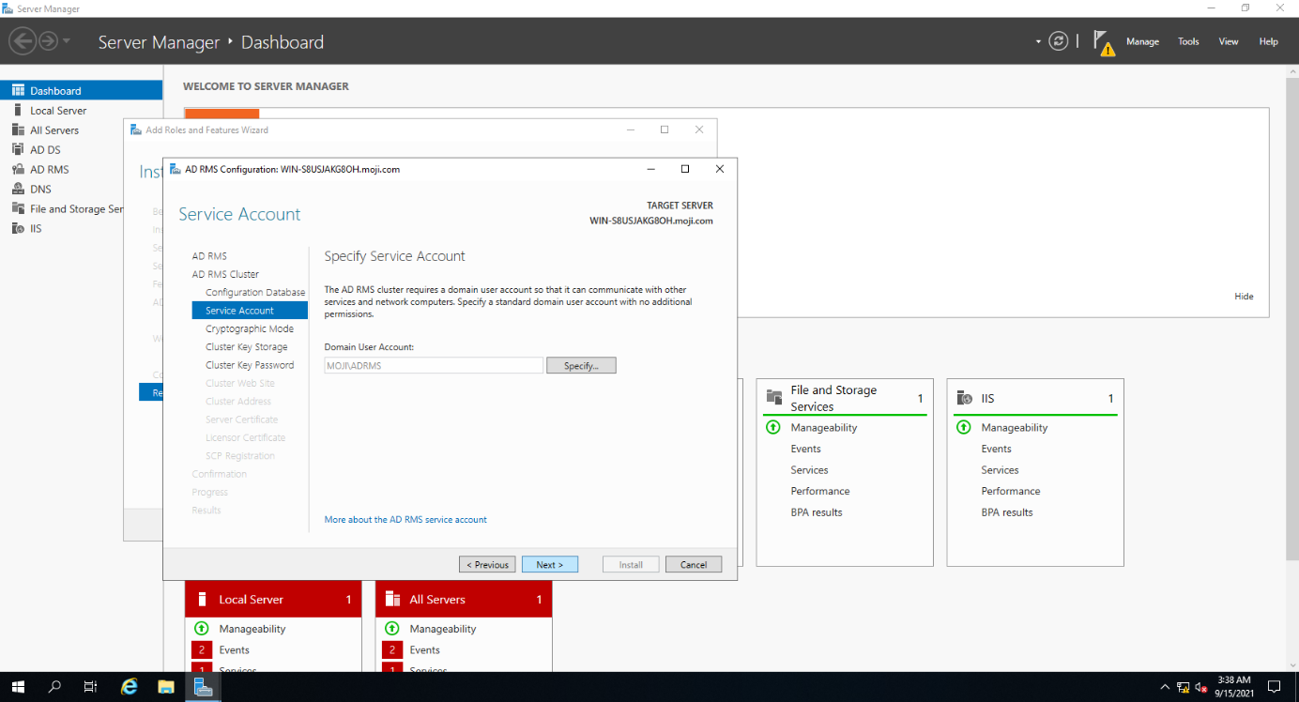

*Hình 6:Màn hình sau khi đã xác nhận tài khoản user và domain quản lí AD RMS*

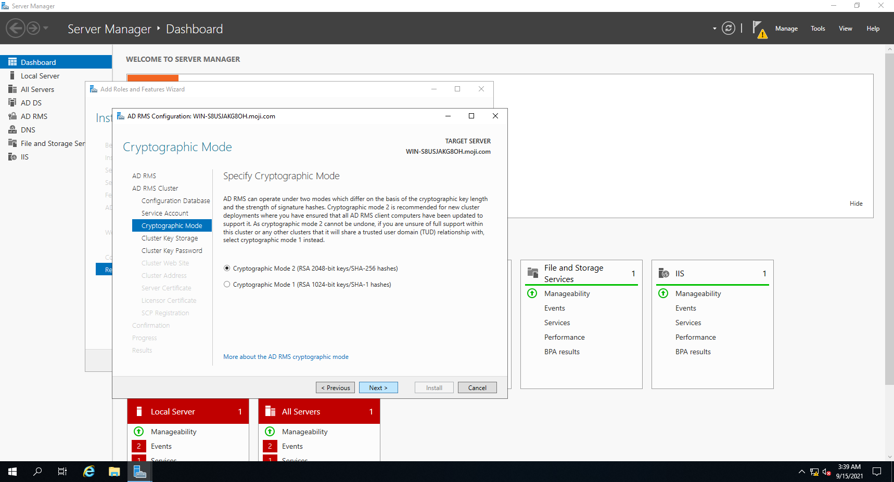

*Hình 7: Crytographic Mode ta chọn mode 2 tại vì mode 2 mạnh hơn mode 1 nếu máy yếu hãy chọn mode*

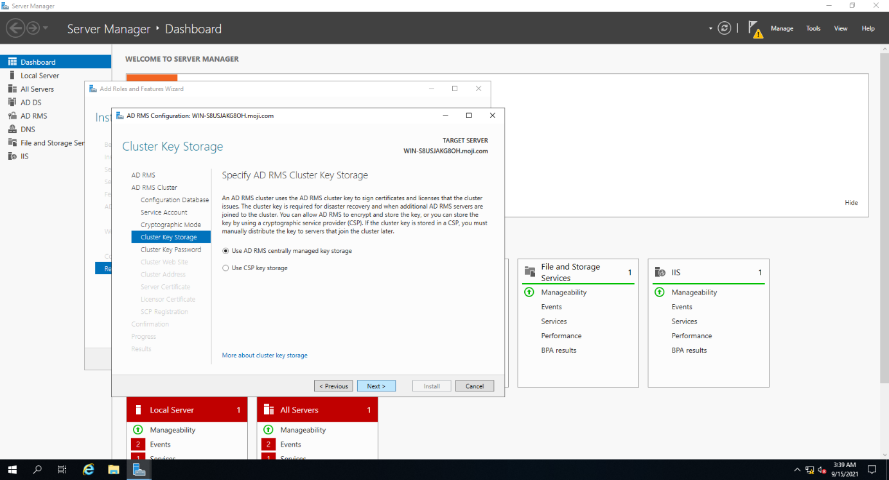

*Hình 8: Ta chỉ định key storage là User AD RMS centrally managed key storage (user của AD RMS là trung tâm quản lý của key storage) tại vì đang cấu hình và dùng AD RMS và ta tiếp tục next*

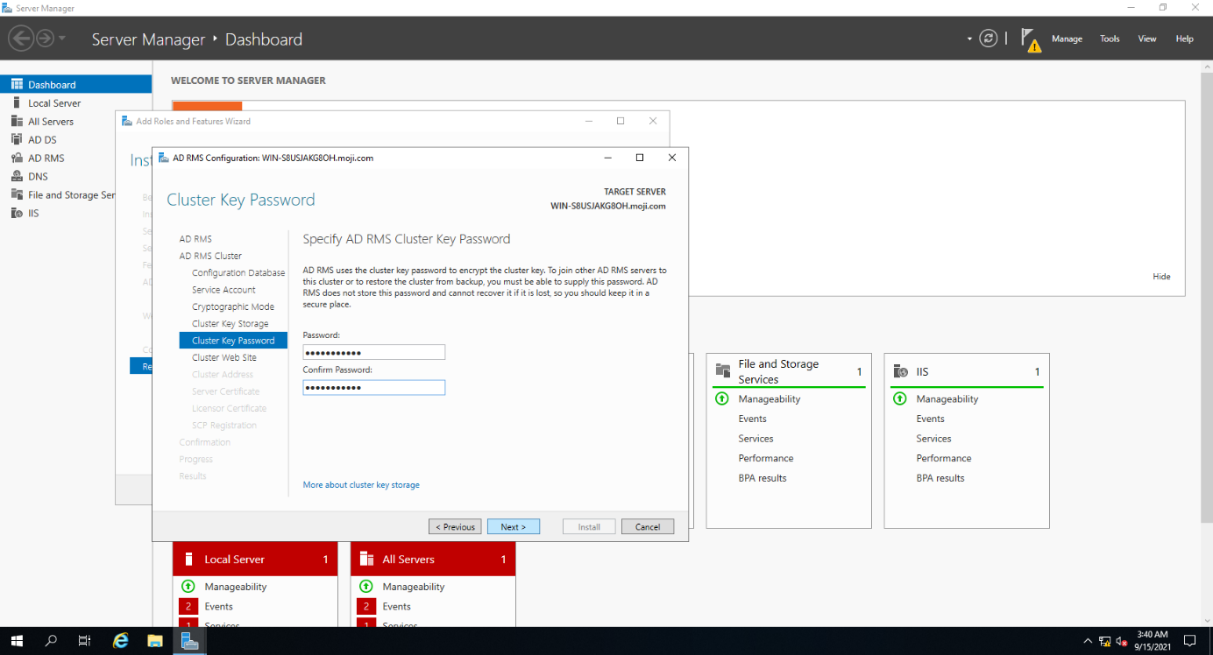

*Hình 9: Ở mục này ta tạo password và xác nhận password cho Cluster Key*

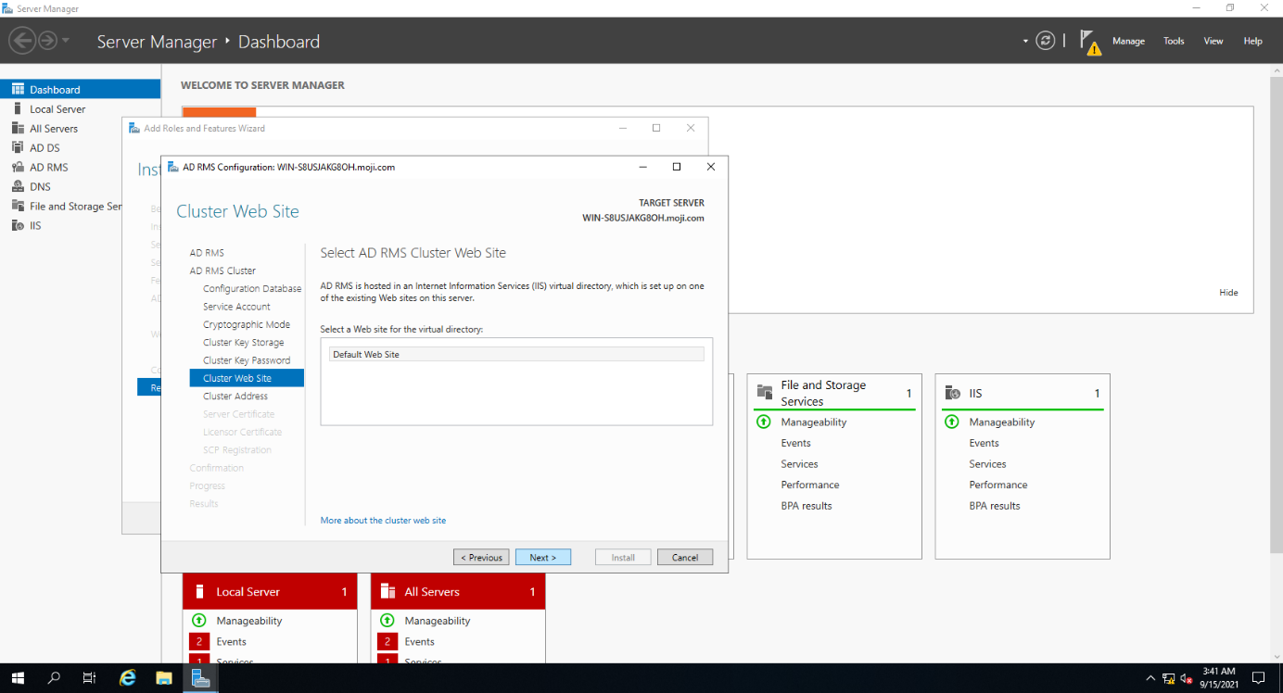

*Hình 10: Ta chọn web sites của Cluster ở đây ta không có nên chọn Defalut và ta tiếp tục next*

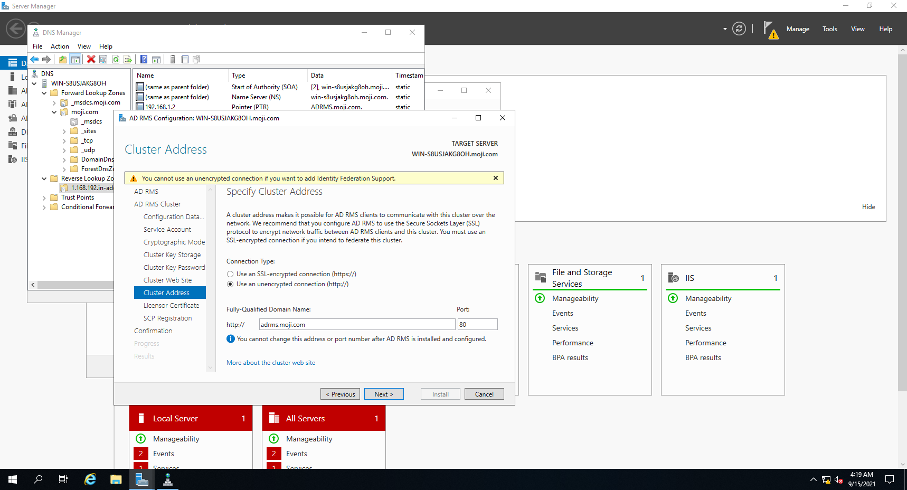

*Hình 11: Ta chọn Use an unencrypted connection ( sử dụng kết nối không mã hóa) tại vì ta thử nên là ta không có mạng để làm kết nối SSL được mã hóa và ta tiếp tục next*

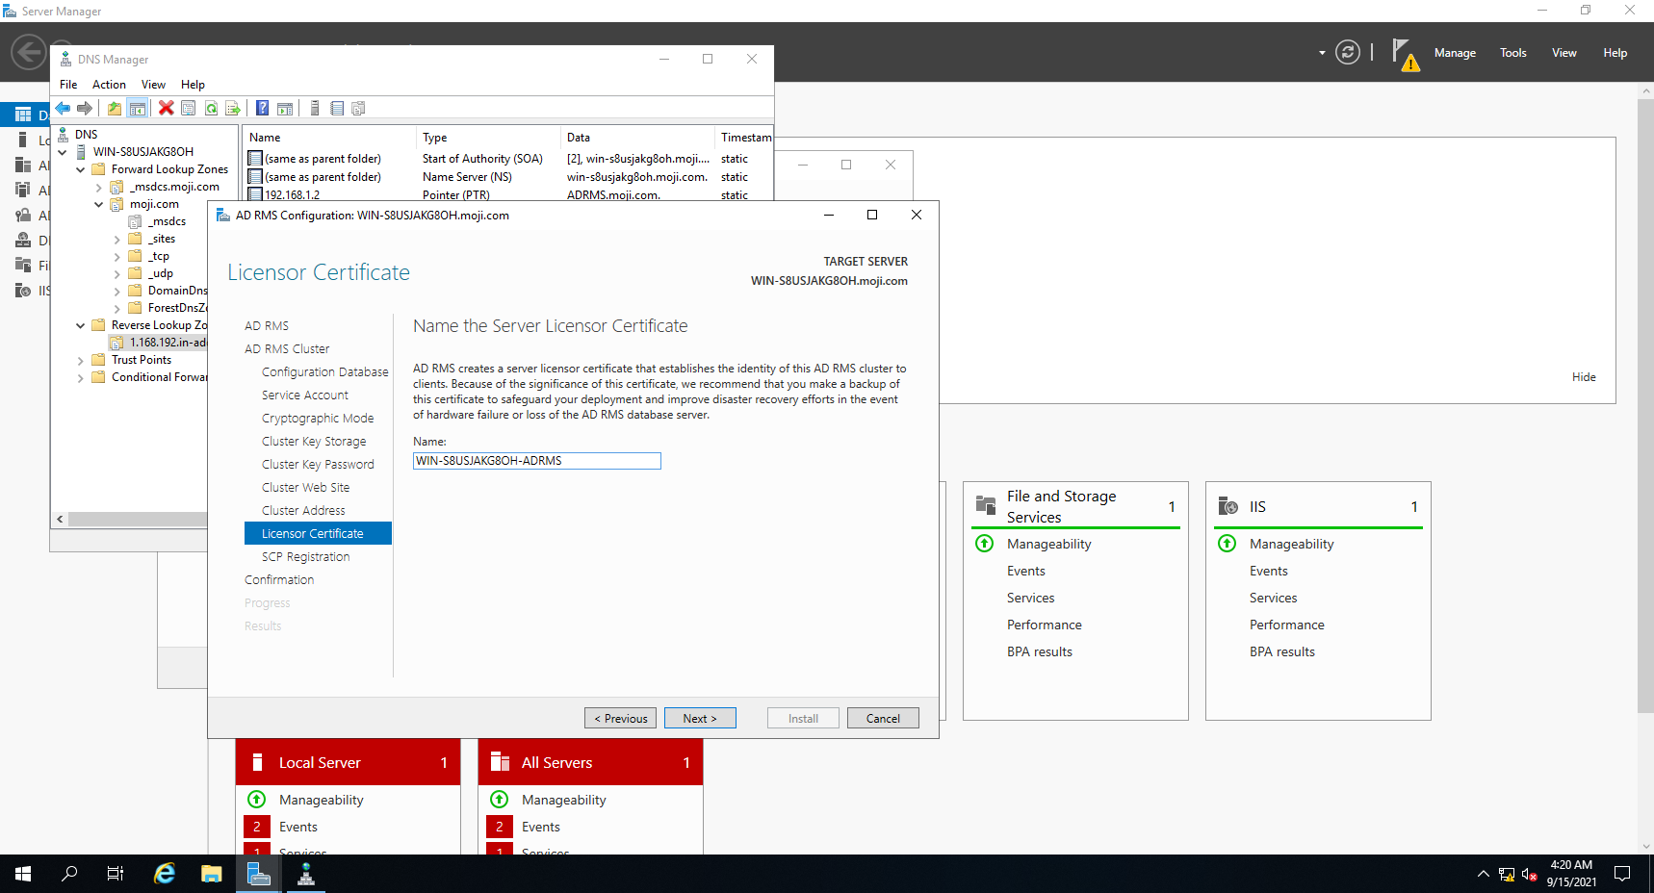

*Hình 12: Ở mục Licensor Certificate ta điền tên máy đang sử dụng vào để AD RMS chứng nhận và cấp phép cho máy ta sử dụng dịch vụ AD RMS và ta tiếp tục next*

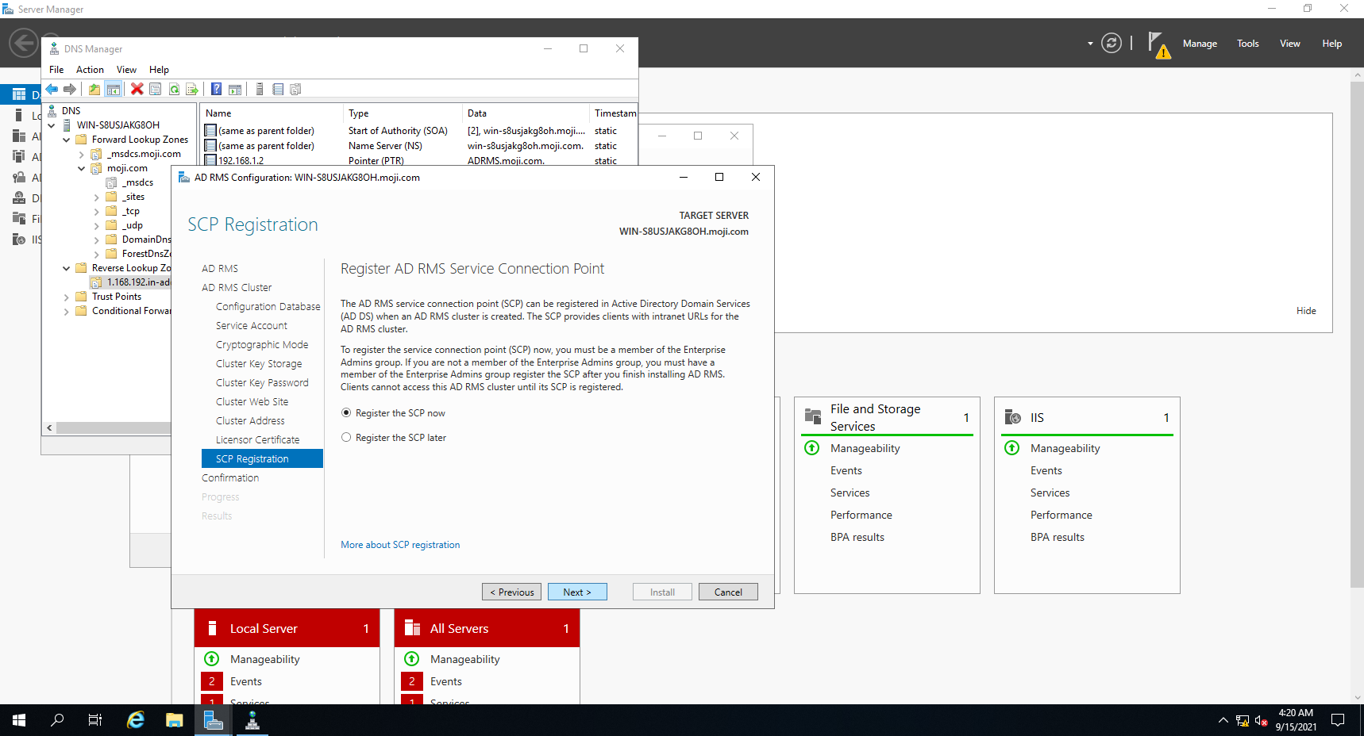

*Hình 13 : Ở mục SCP Registration ta chọn Registration the SCP now ( đăng ký SCP ngay bây giờ luôn hoặc bạn có thể đăng ký SCP sau cũng được) và ta tiếp tục next*

*SCP : Service connection point (Dịch vụ địa điểm kết nối )*

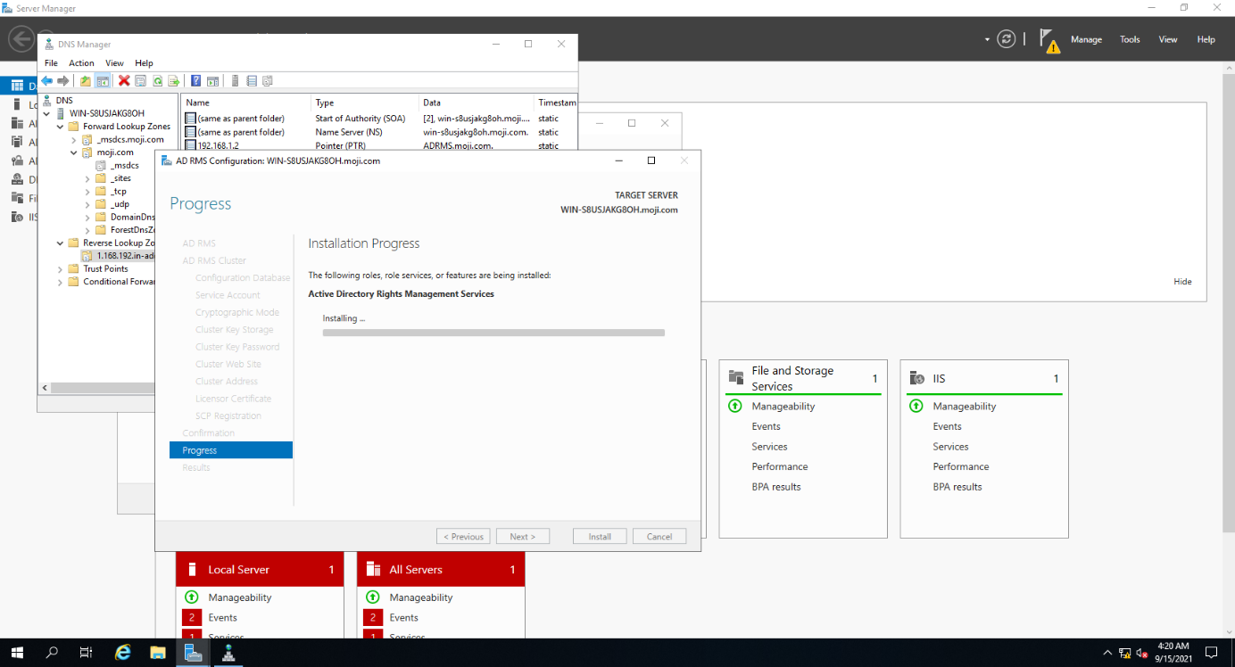

*Hình 14 : Ở mục progress ta chờ máy và tải những cấu hình ở trên xuống*

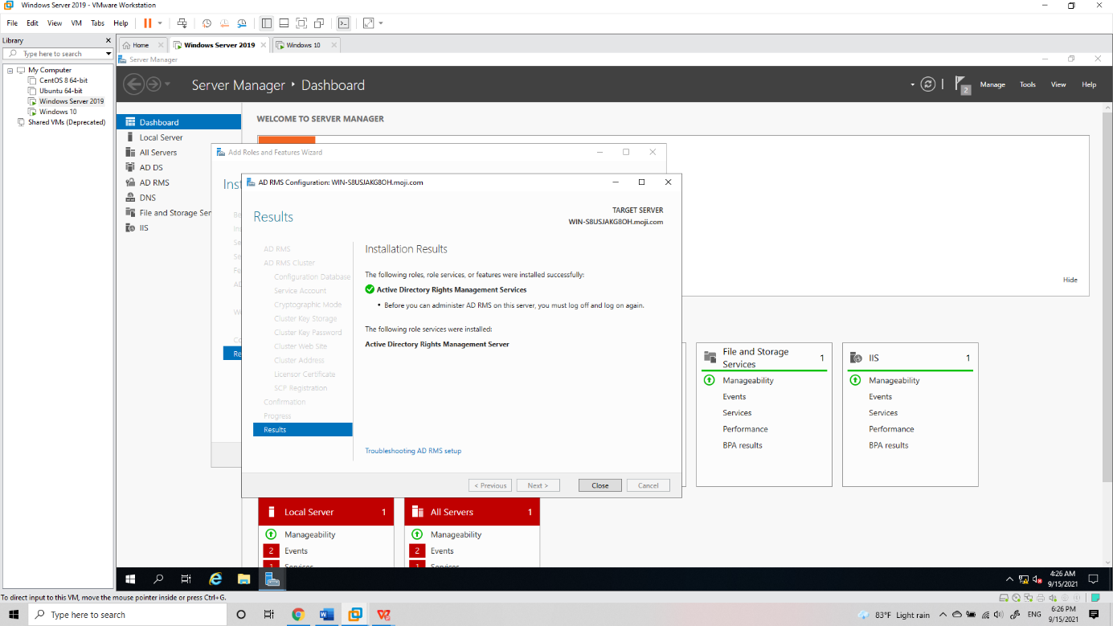

*Hình 15 : Ở mục Results màn hình kết quả sau khi cài đặt xong*

#### 4.1.7 Cấu hình IIS và thêm group super user dịch vụ

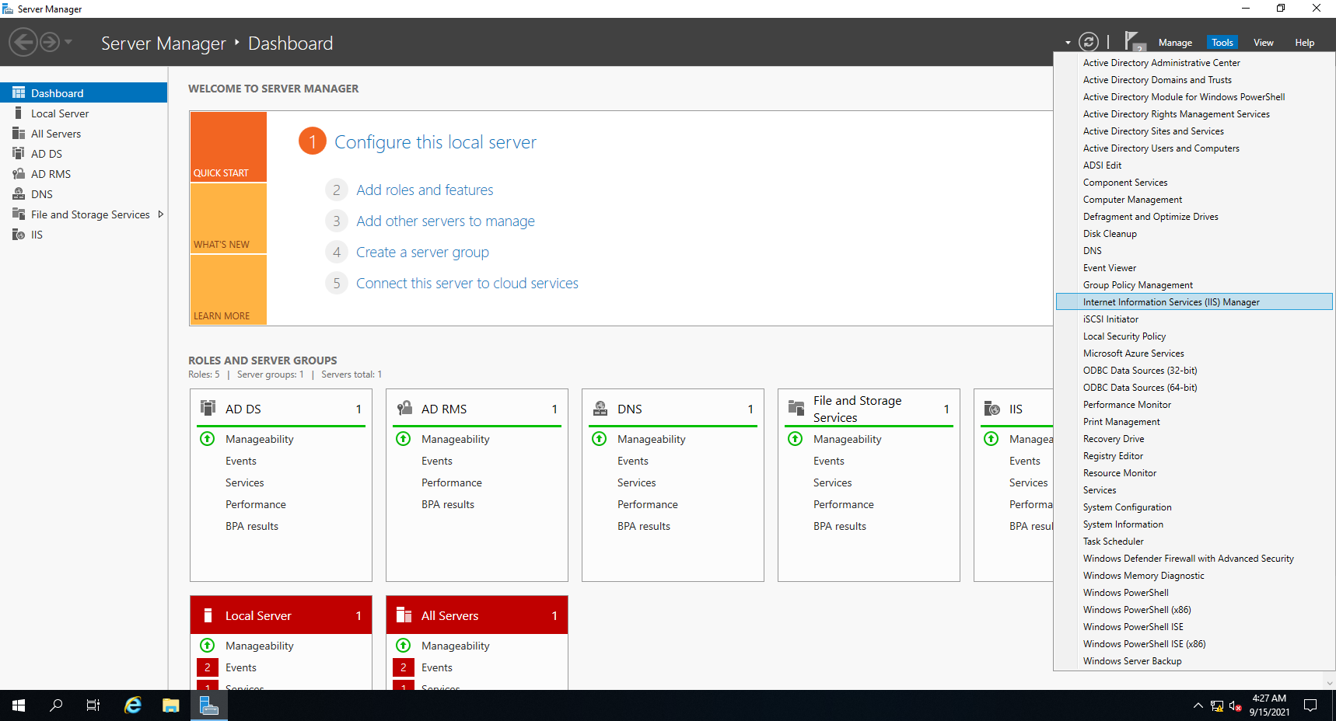

*Hình 1: Ta vào Internet Information Services (IIS) Manager trong tool để cấu hình thông tin của dịch vụ mạng*

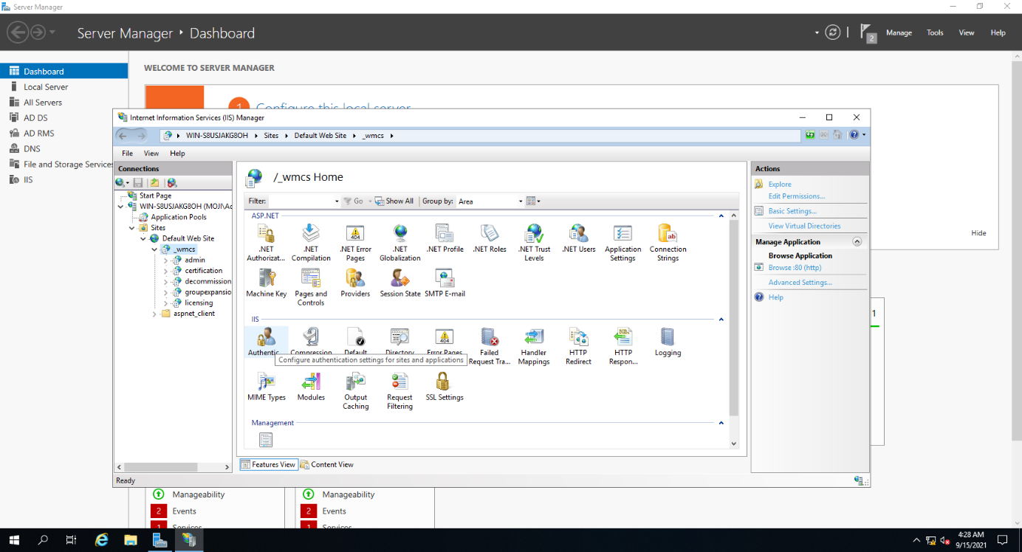

*Hình 2: Ta vào phần tên máy chọn phần Sites , chọn mục Default Web Sites chọn _wmcs ta tìm mục IIS chọn Authenic*

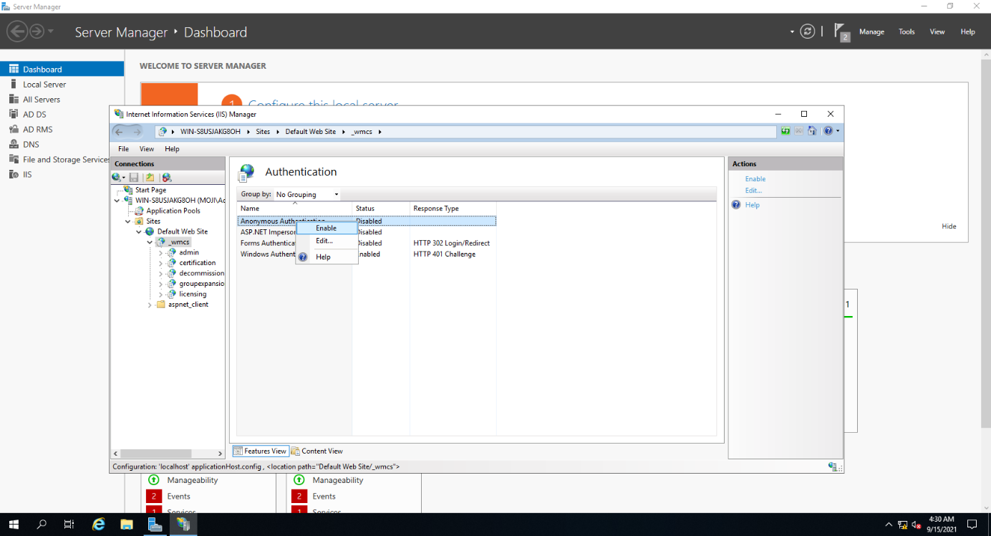

*Hình 3: Ở phần xác thực kết nối ta enable cho phép kết nối*

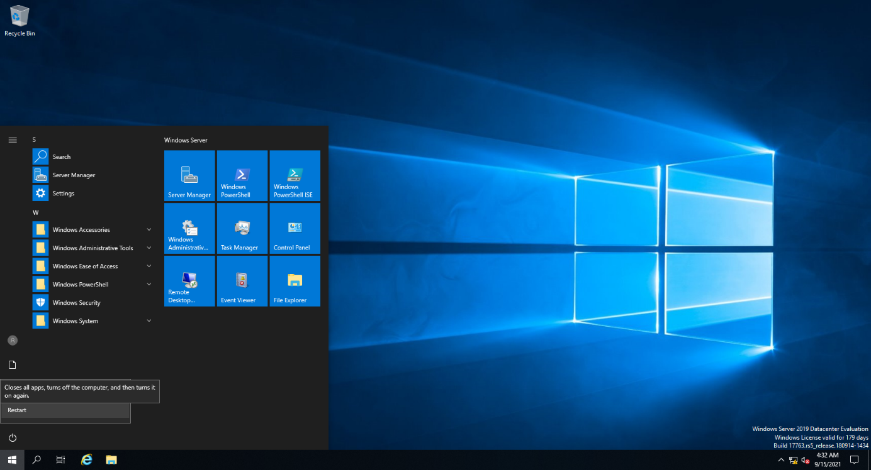

*Hình 4: Ta restart máy lại hoặc signout tài khoản để AD RMS xác thực tài khoản của bản thân*

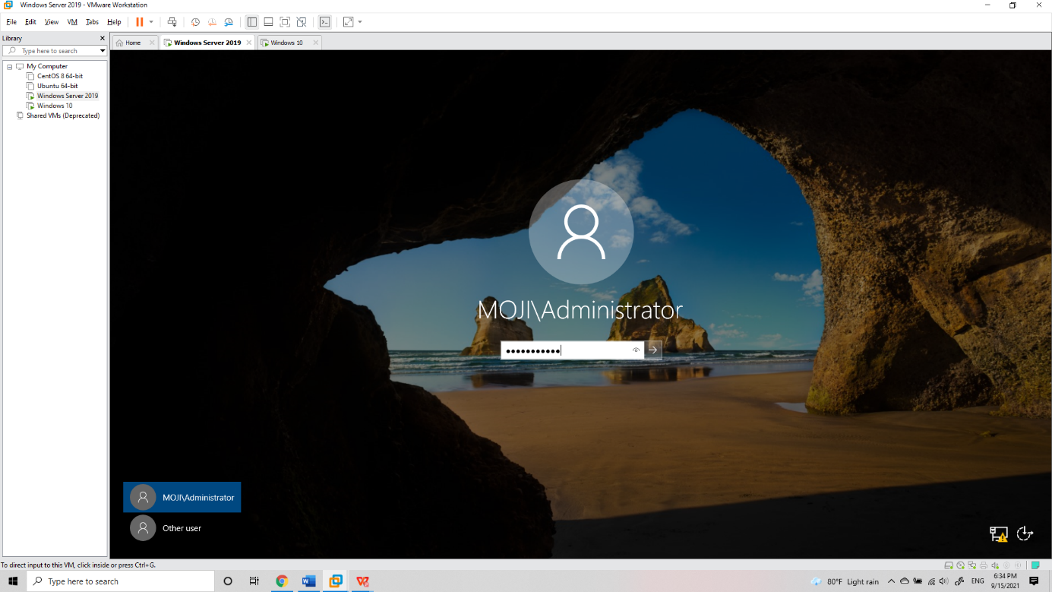

*Hình 5: Ta đăng nhập lại vào tài khoản Administrator*

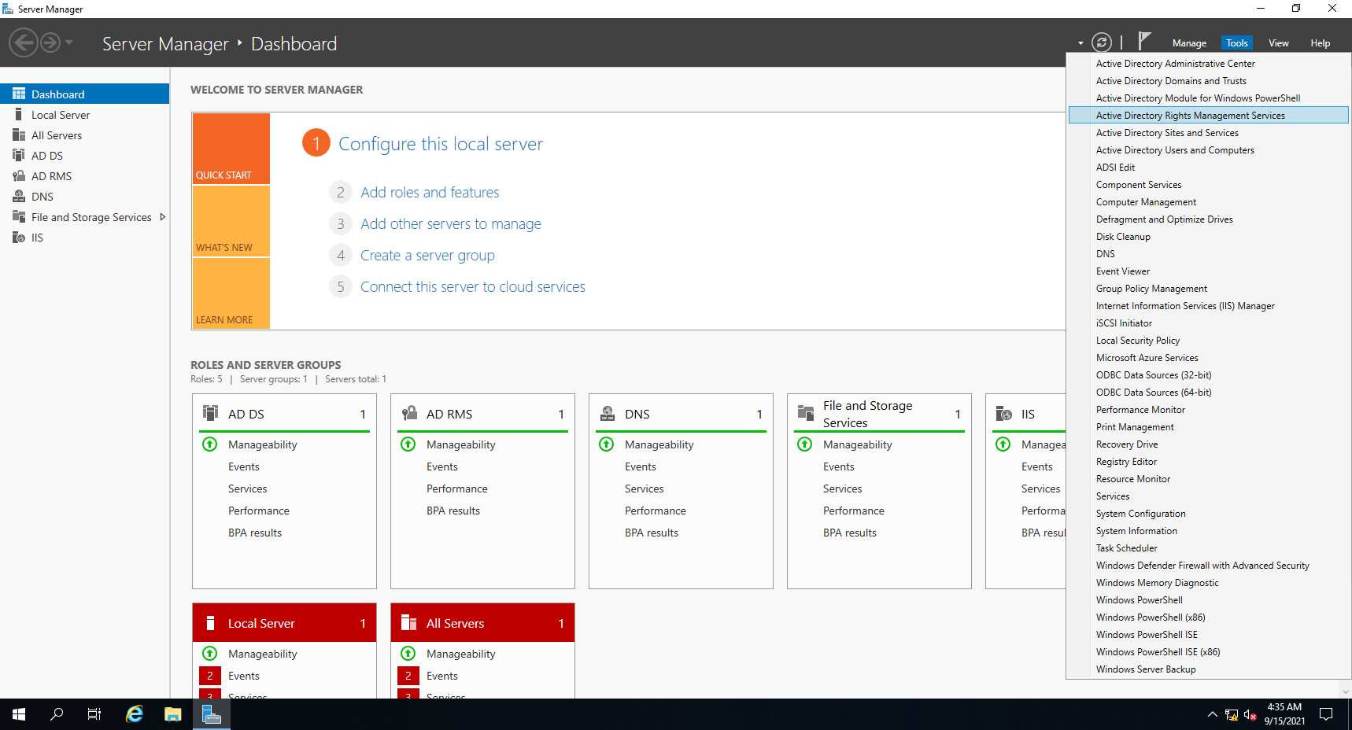

*Hình 6: Ta vào tool chọn AD RMS để cấu hình super user quản lí các user khác*

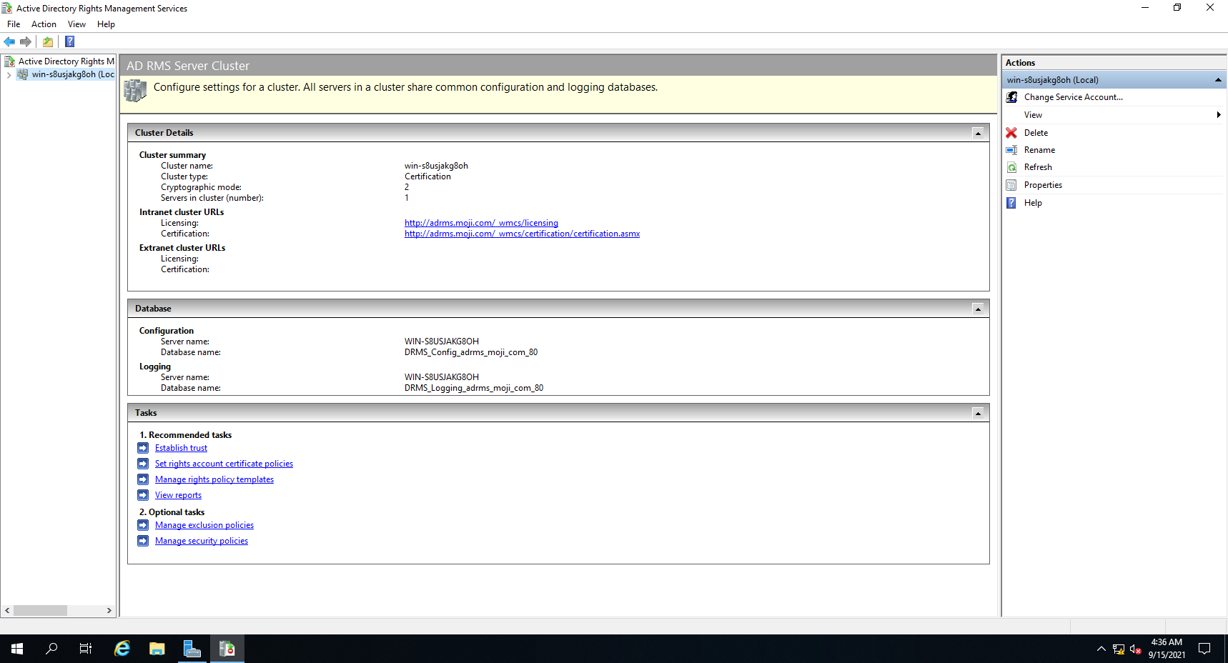

*Hình 7: Màn hình đăng nhập và AD RMS và ở đây ta thấy được tên của máy , domain và clusters có thể sẽ phải chờ load hơi lâu*

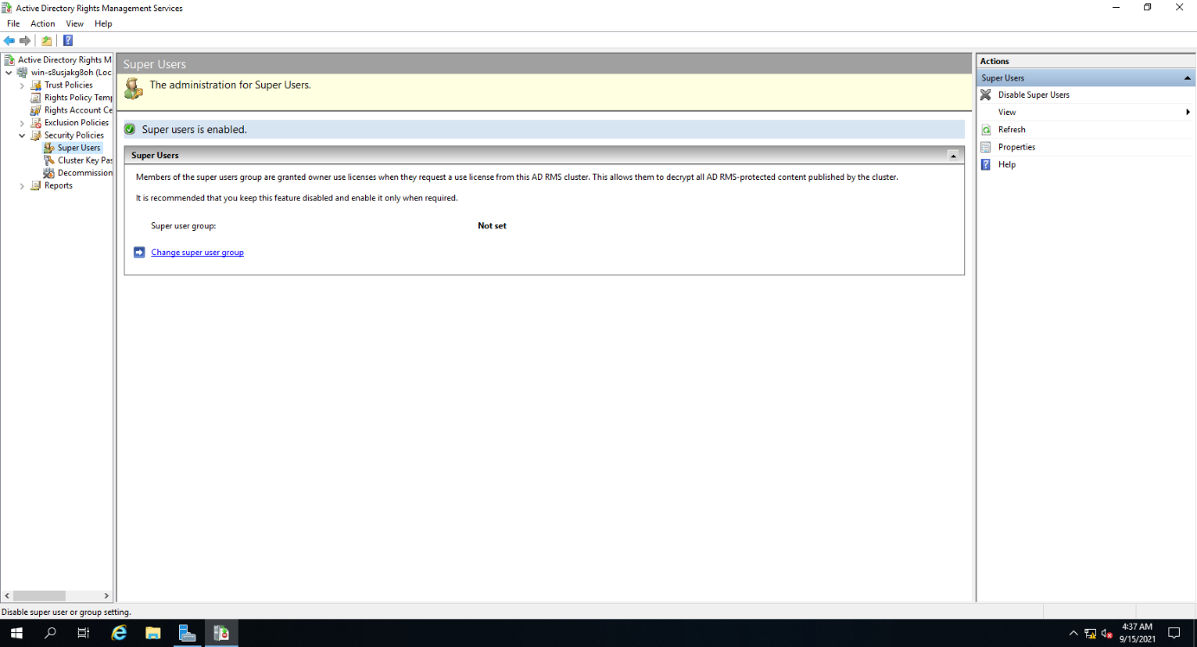

*Hình 8: Từ tên máy ta tìm xuống Security Polices vào phần Super User*

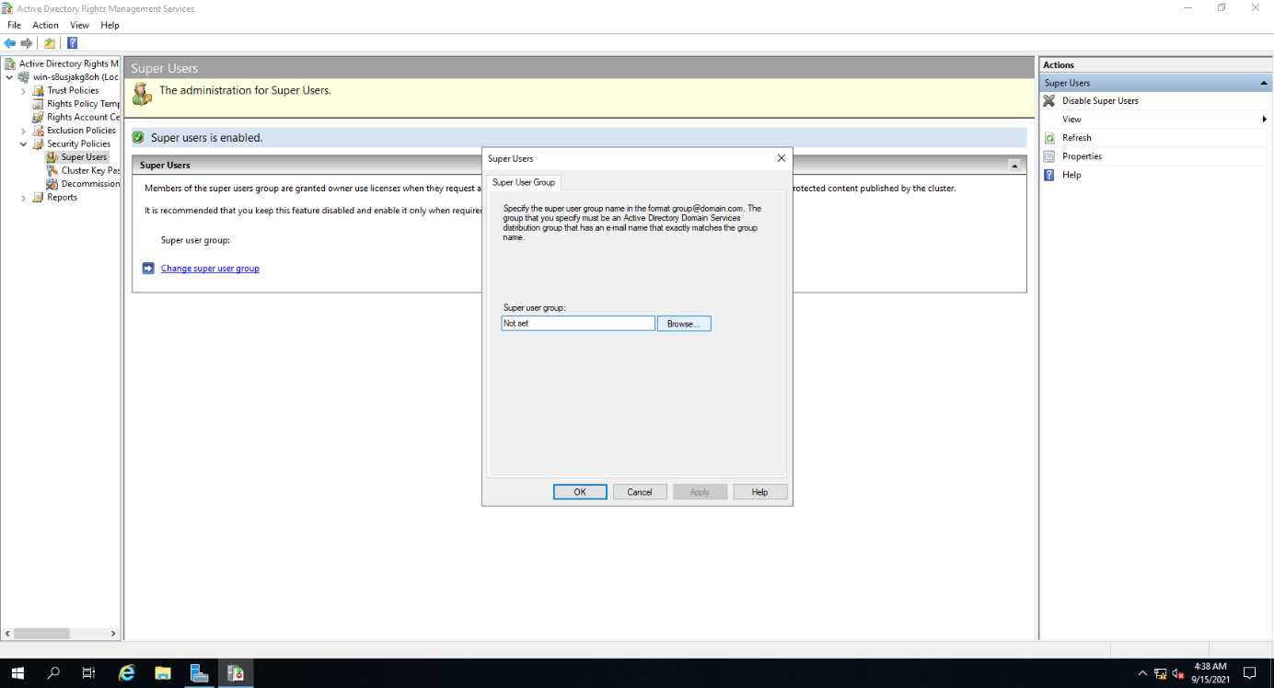

*Hình 9: Ấn vào change super users ta ấn vào Browse chọn nơi duyệt*

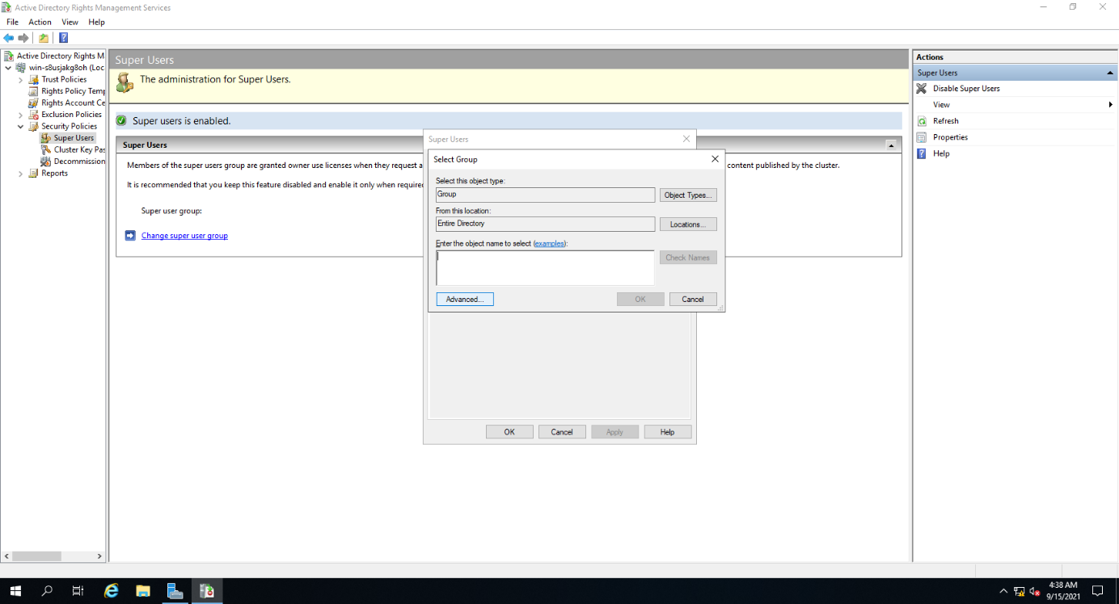

*Hình 10: Ta vào thẻ Advanced ( nâng cao) để tùy chỉnh nâng cao*

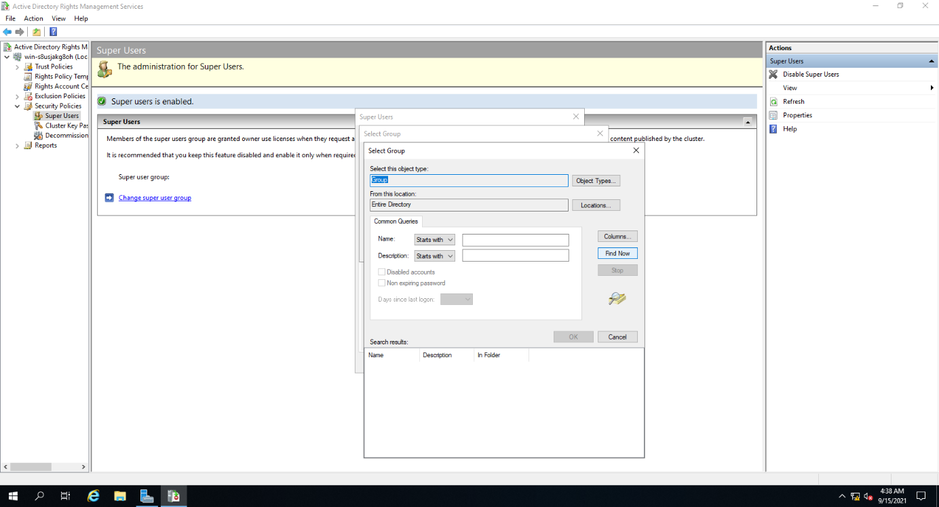

*Hình 11: Ta gõ tên users và ấn vào Find Now để tìm user add vào super user*

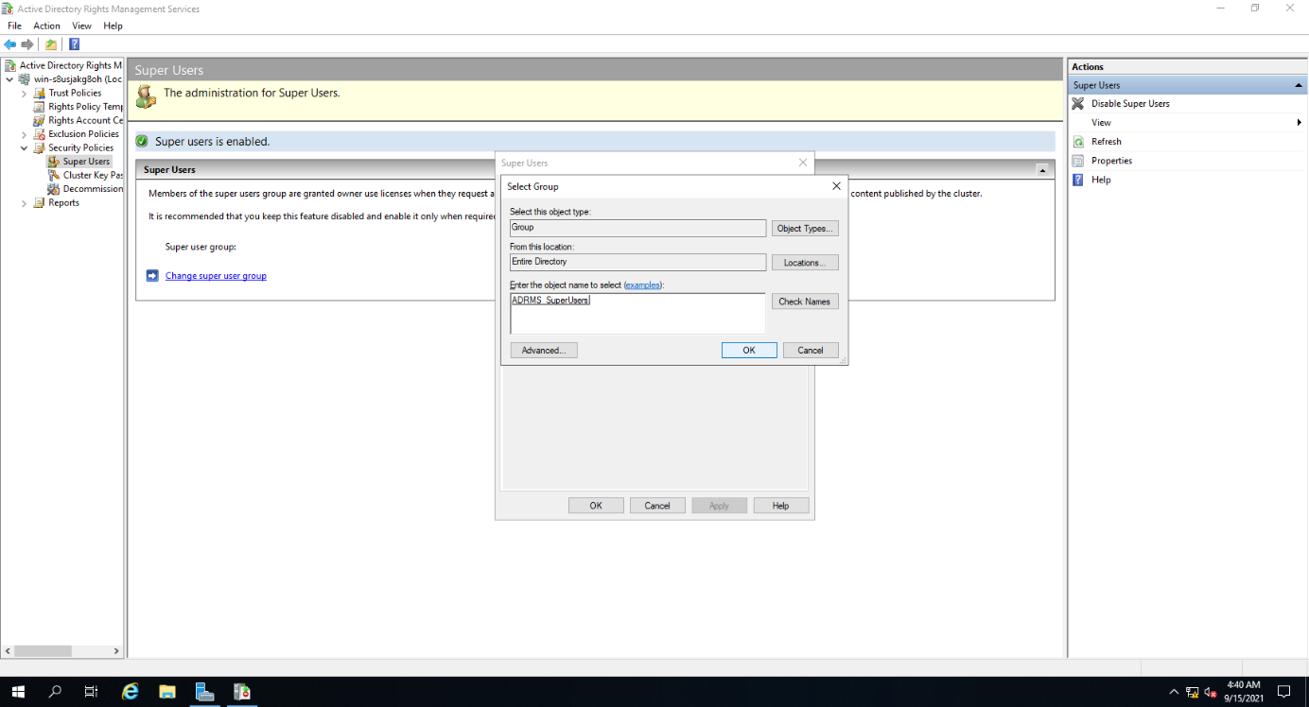

*Hình 12: Ta ấn vào Check Name để check lại đúng tên user đã add và ấn oke*

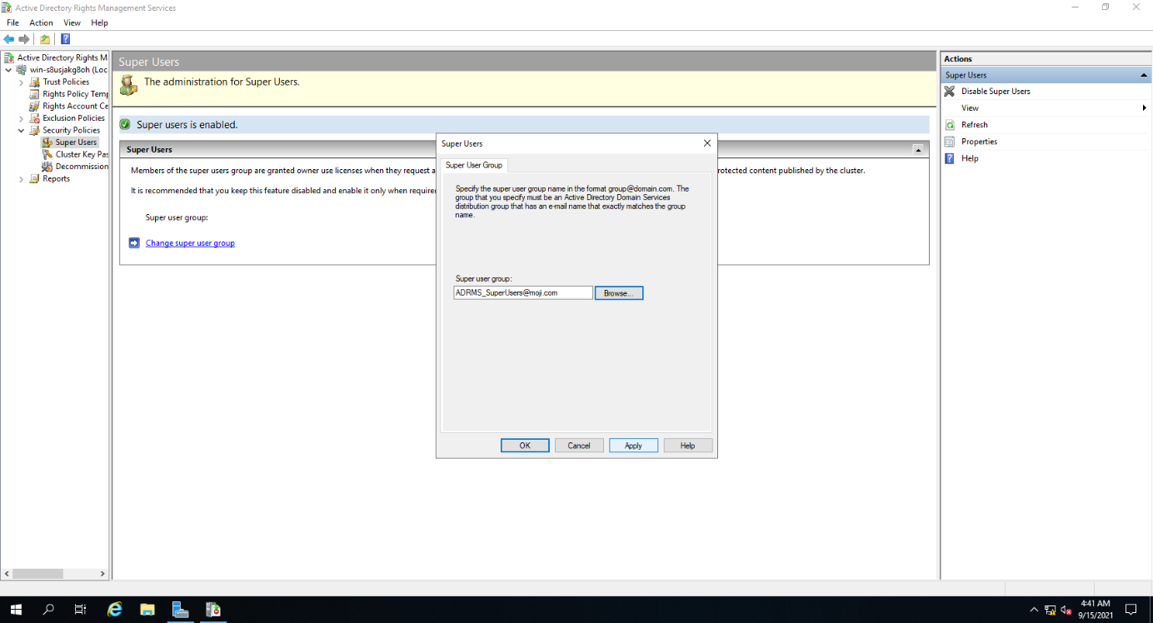

*Hình 13:Ở đây khi đã chọn xong user muốn thành super user ta chọn apply và ấn ok là đã cài xong Super Users*

* 1. Cấu hình AD RMS Templates
     1. Cấu hình mới một rights policy template

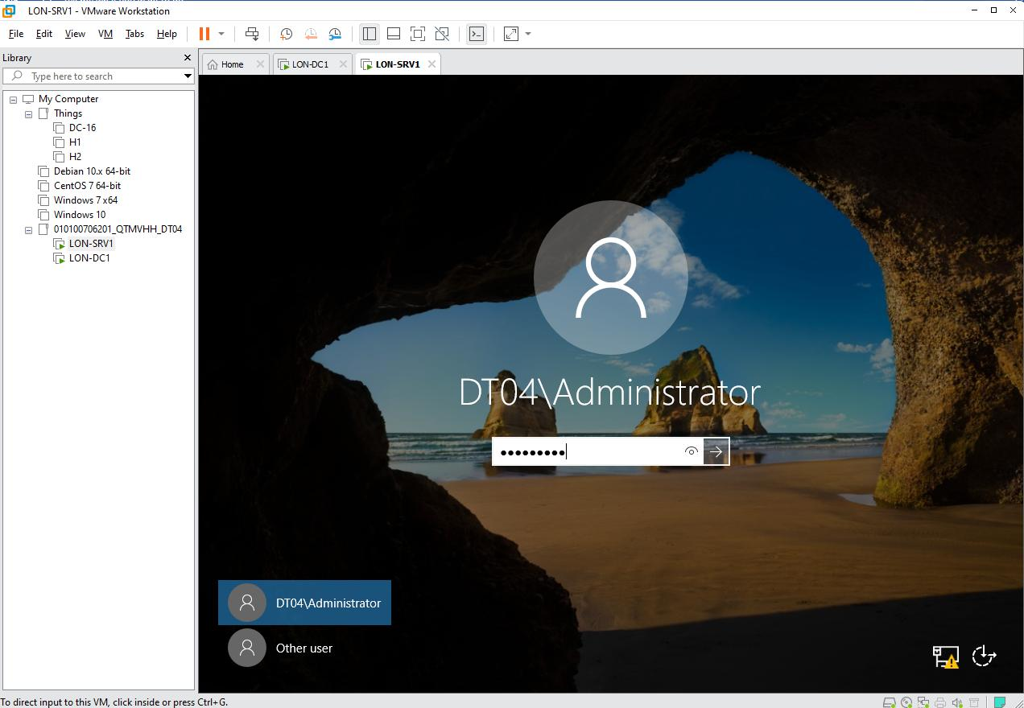

*Hình 1 : Đăng nhập máy bằng quyền Administrator*

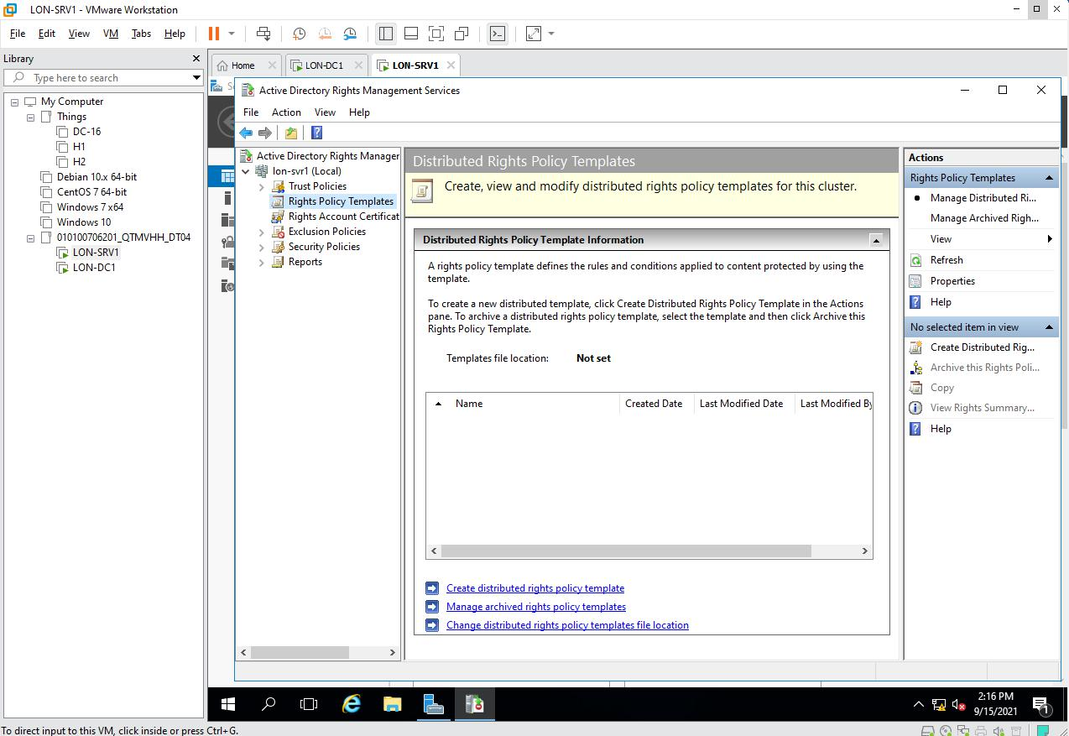*Hình 2 :Ta truy cập vào giao diện AD RMS và tìm ở mục Right Policy Templates*

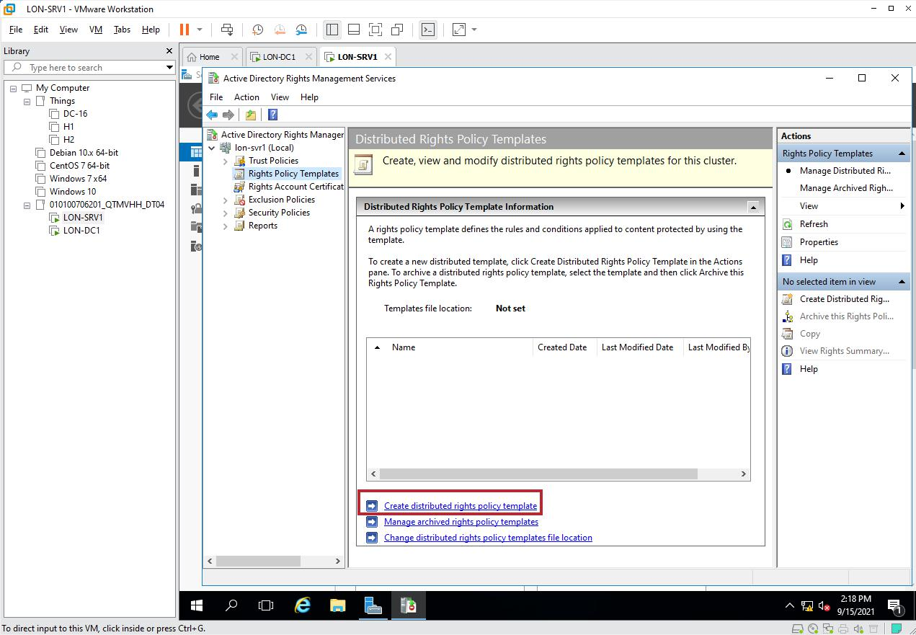

*Hình 3 : Ta chọn Create distributed right policy template để tạo mới một template*

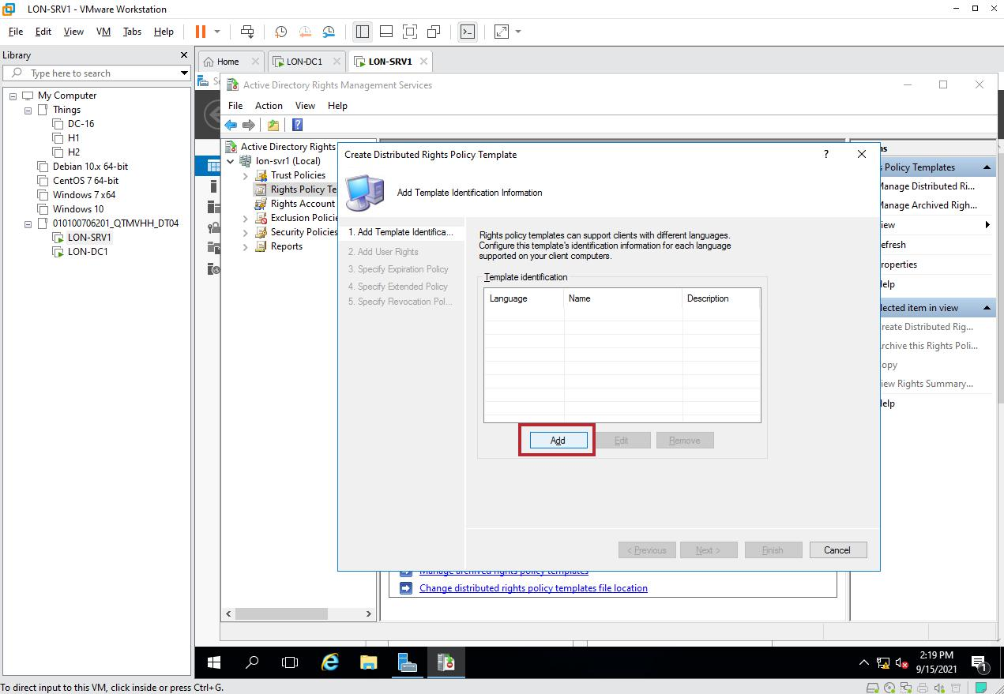

*Hình 4 : Ta chọn add để thêm Template Identification Information*

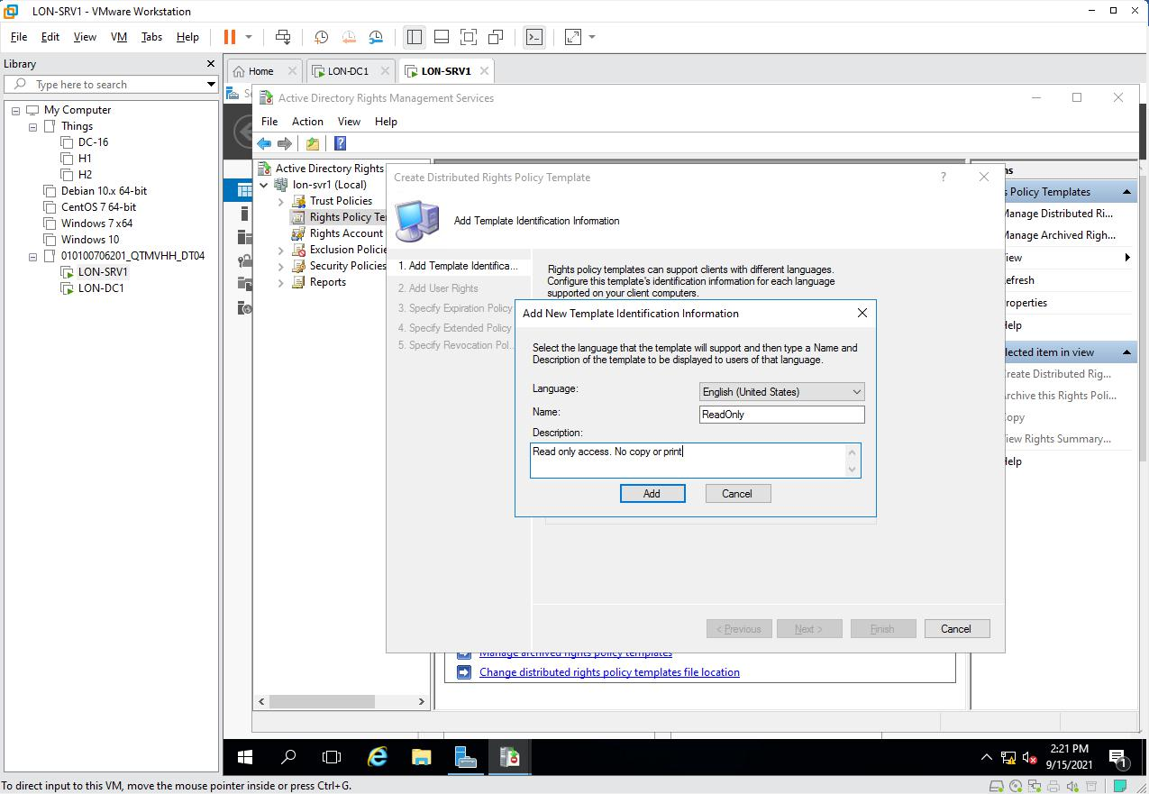

*Hình 5 :* *Đặt tên và thêm mô tả cho Template Identification Information*

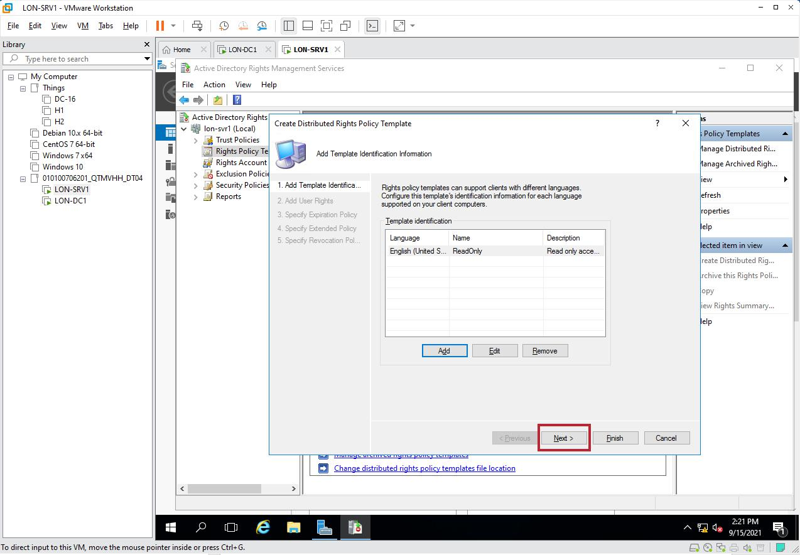

*Hình 6 :* *Ta ấn next để sang phần tiếp theo*

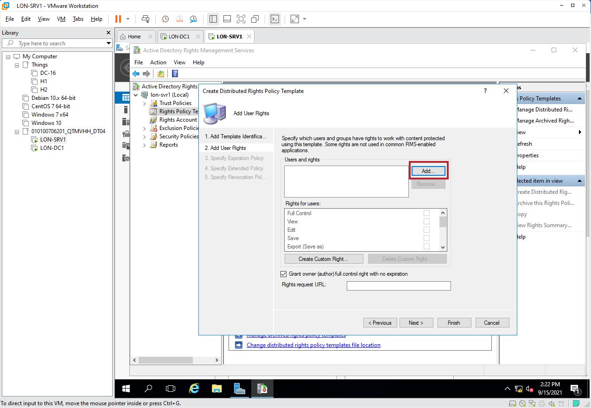

*Hình 7 :* *Ta chọn Add để thêm user hoặc group*

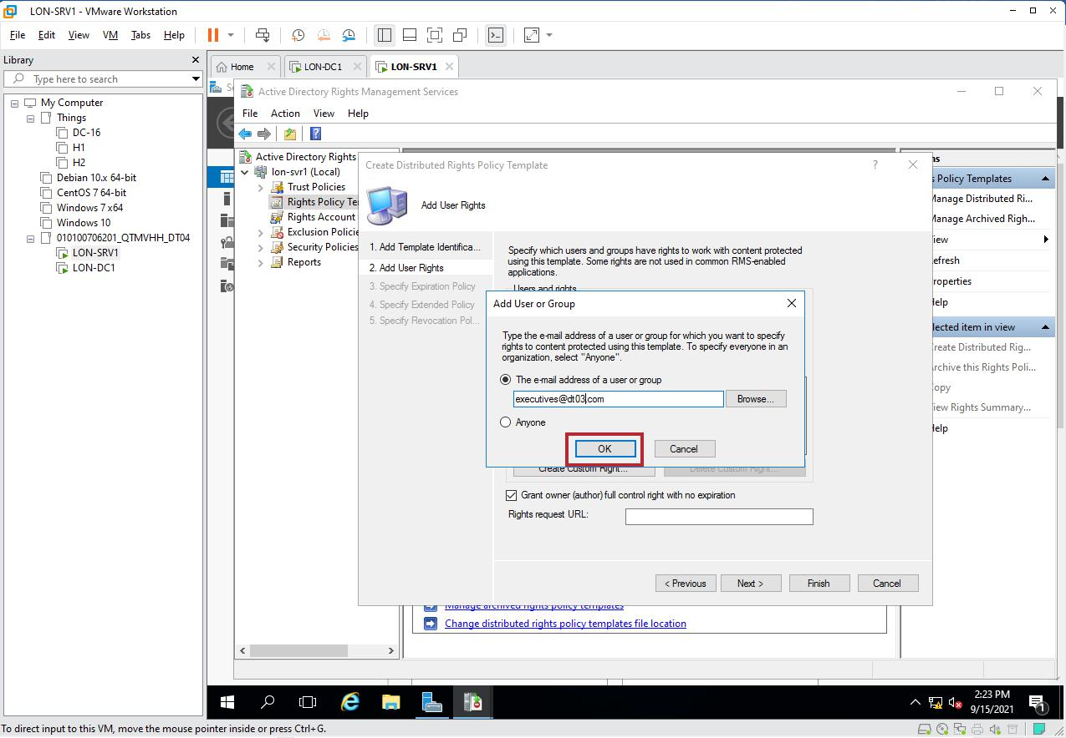

*Hình 8: Ta nhập email của user hoặc group để quản lý*

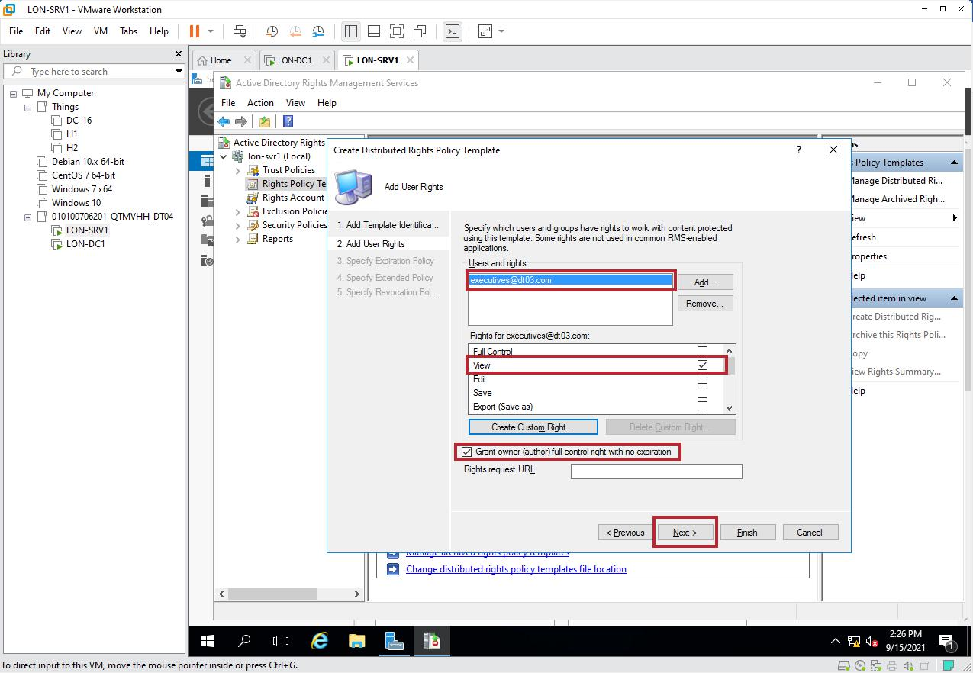

*Hình 9:* *Ở mục user and rights hiện các user hoặc group right for ... hiện các quyền được phân cho user và group*

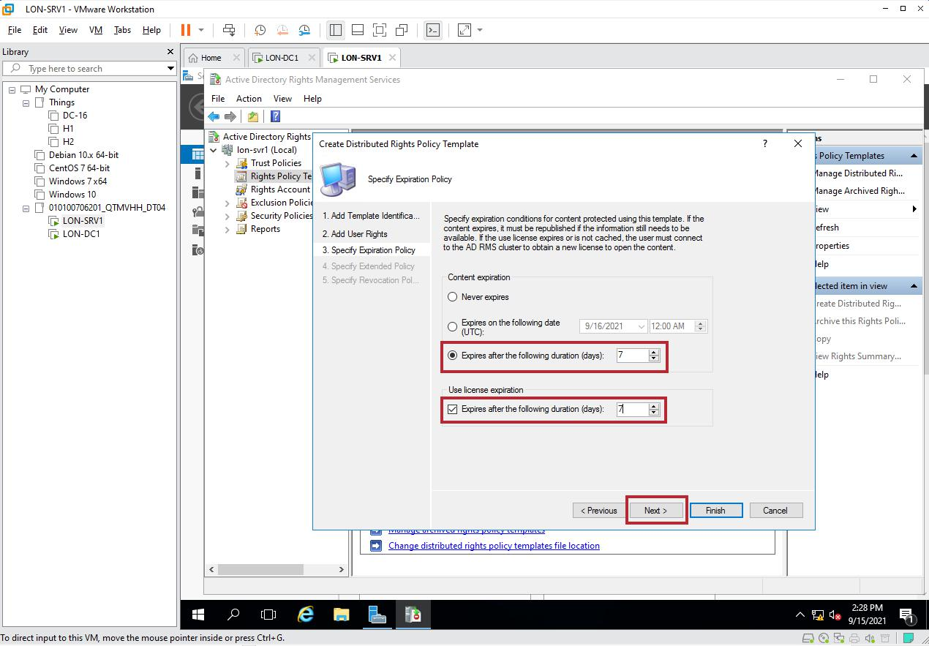

*Hình 10: Ta đặt thời gian có thể sử dụng tập tin*

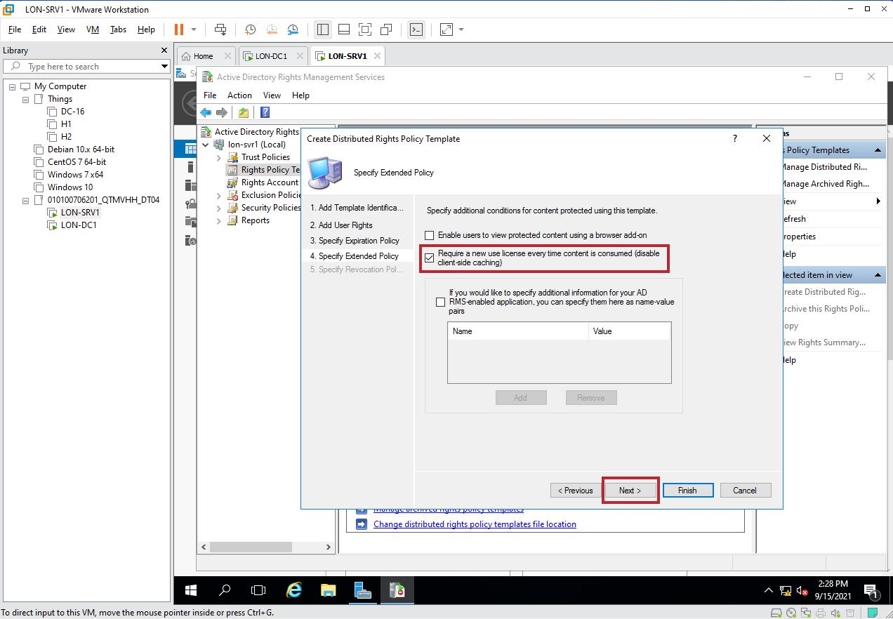

*Hình 11:Ở mục này ta tích vào thêm vào các điều khoản bổ sung và ấn next*

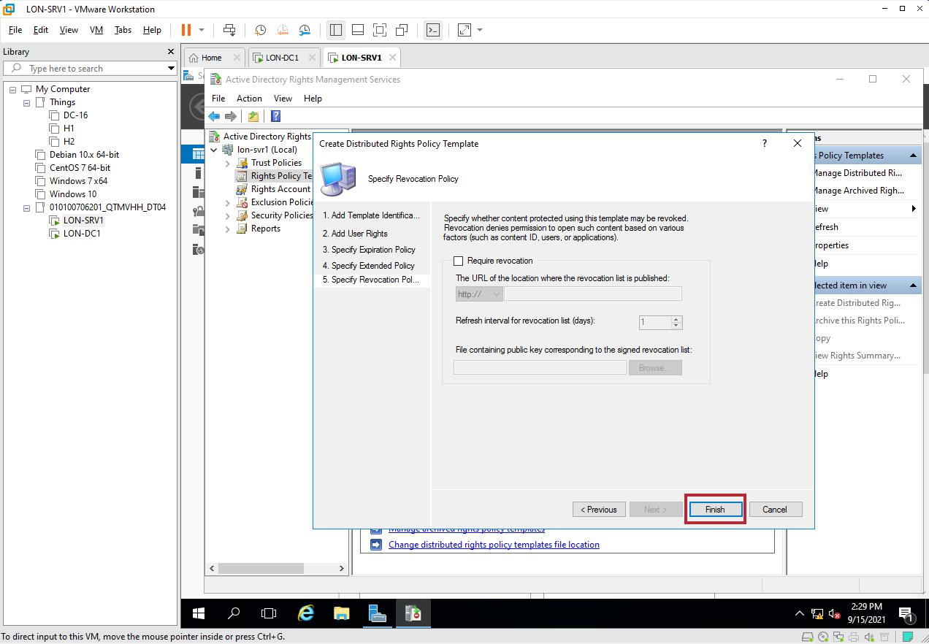

*Hình 12 : Ta ấn vào phần Finish để hoàn thành tạo mới Templates*

* + 1. Cấu hình the rights policy template distribution

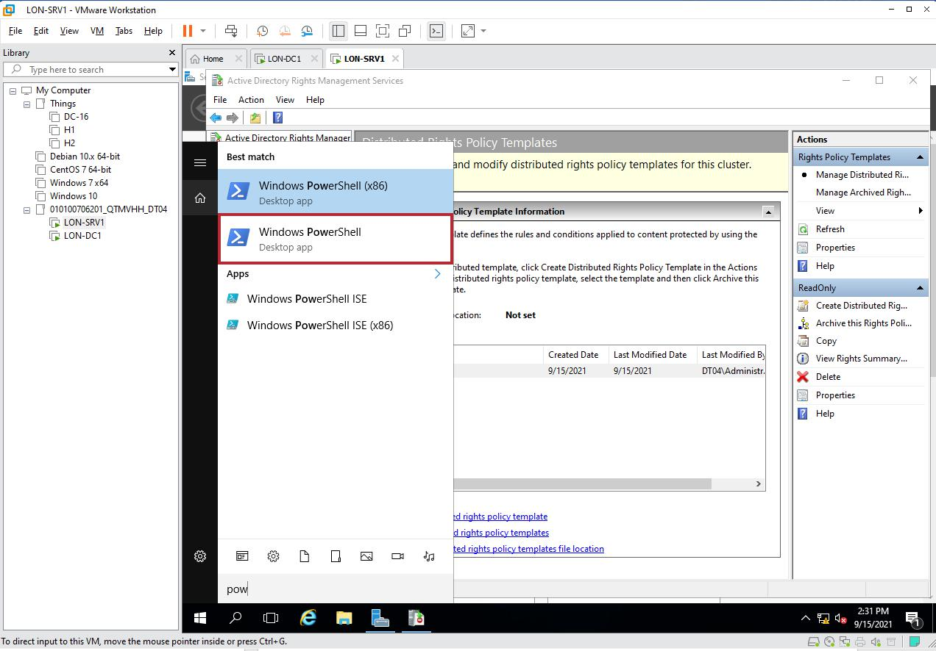

*Hình 1 : Ta vào phần Window PowerShell*

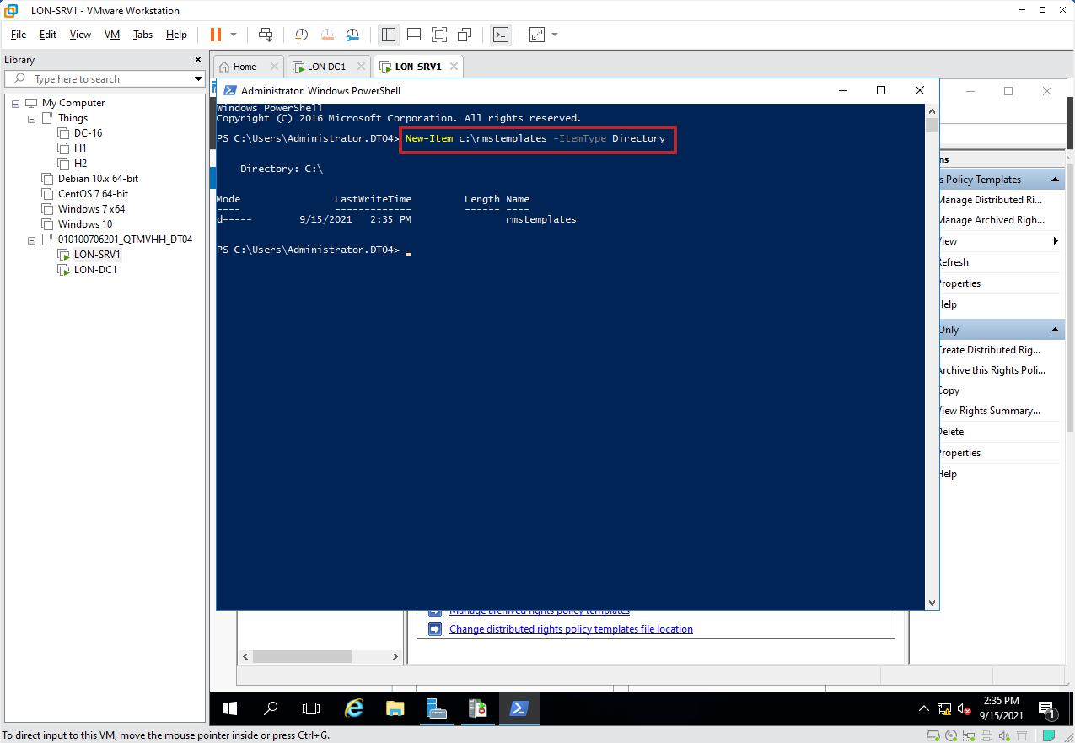

*Hình2: Nhập dòng lệnh để tạo file rmstemplates trên powershell*

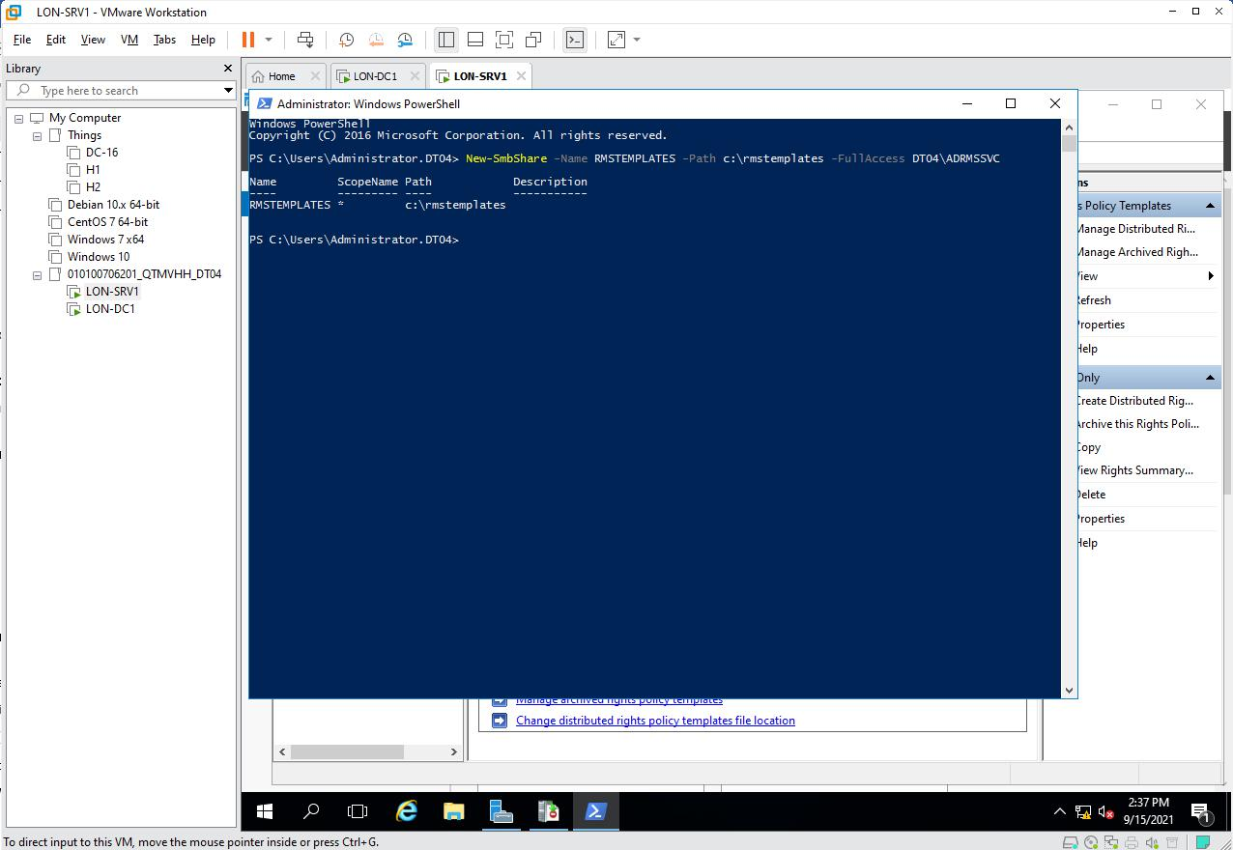

*Hình 3 : Ta nhập dòng lệnh quyền chia sẽ file xét full truy cập vô file*

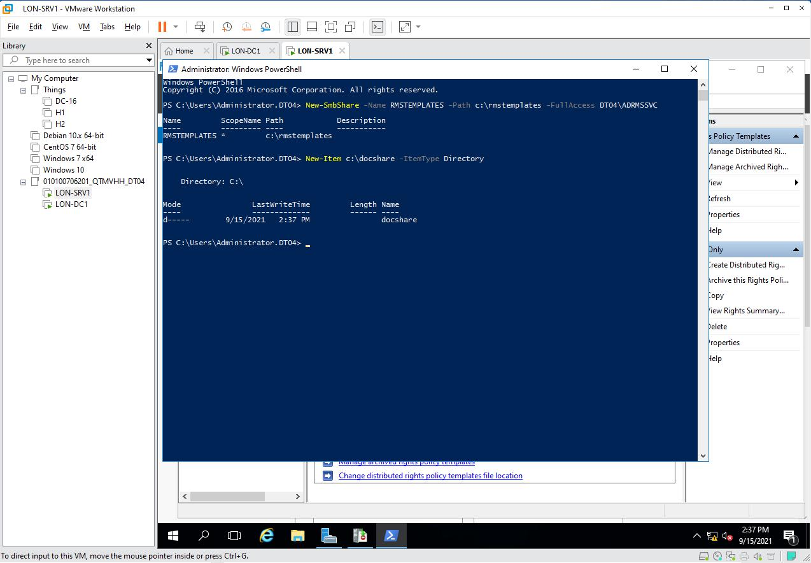

*Hình 4 : Ta nhập dòng lệnh tạo mới file mới mang tên là doc-share ở thư mục Diretory*

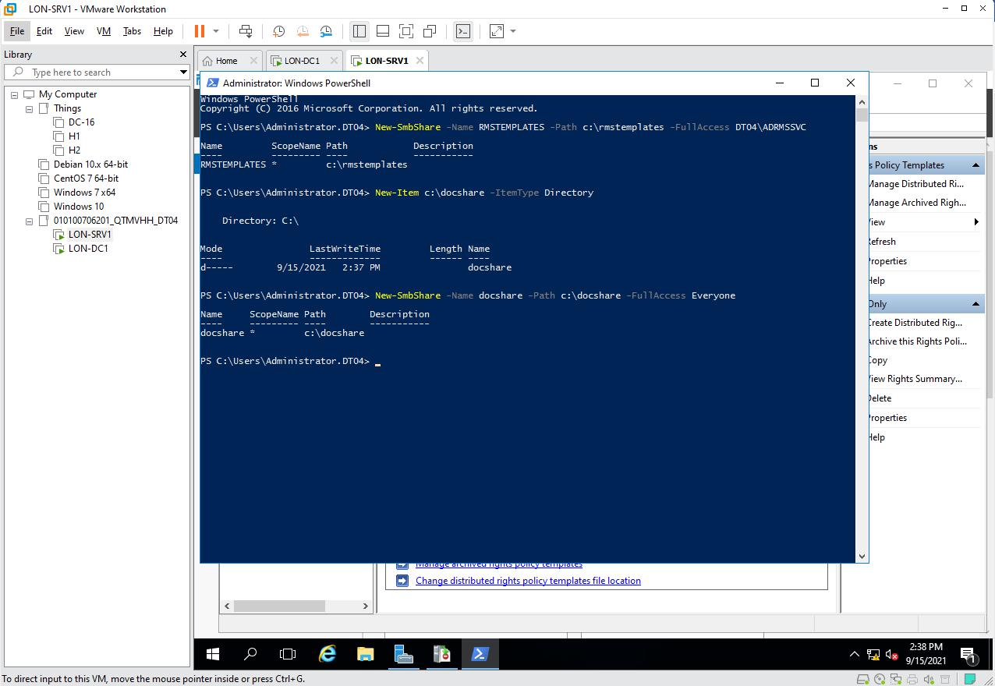

*Hình 5 : Ta tạo mới chia sẻ file với full quyền truy cập vào file docshare*

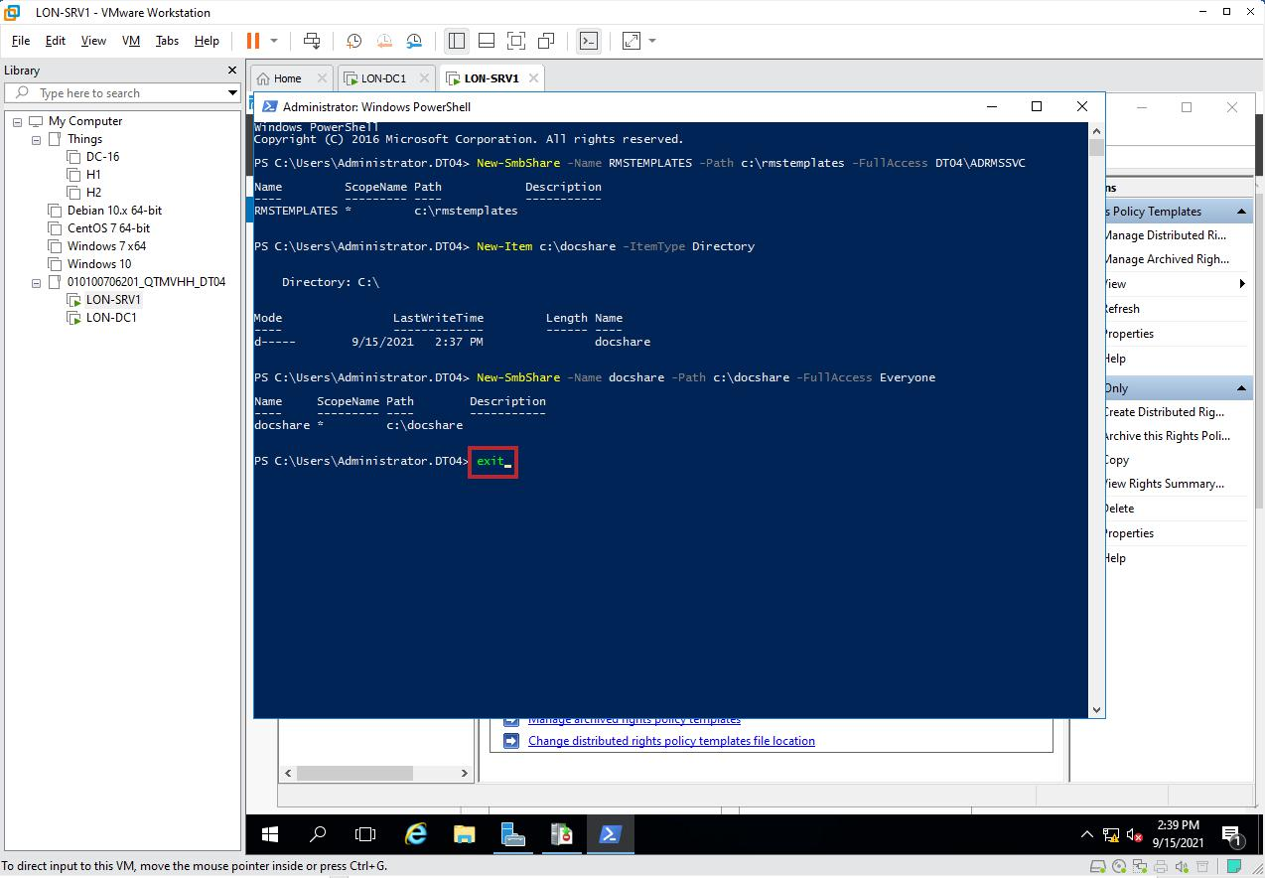

*Hình 6: Ta gõ lệnh exit để thoát khỏi Window Power Shell*

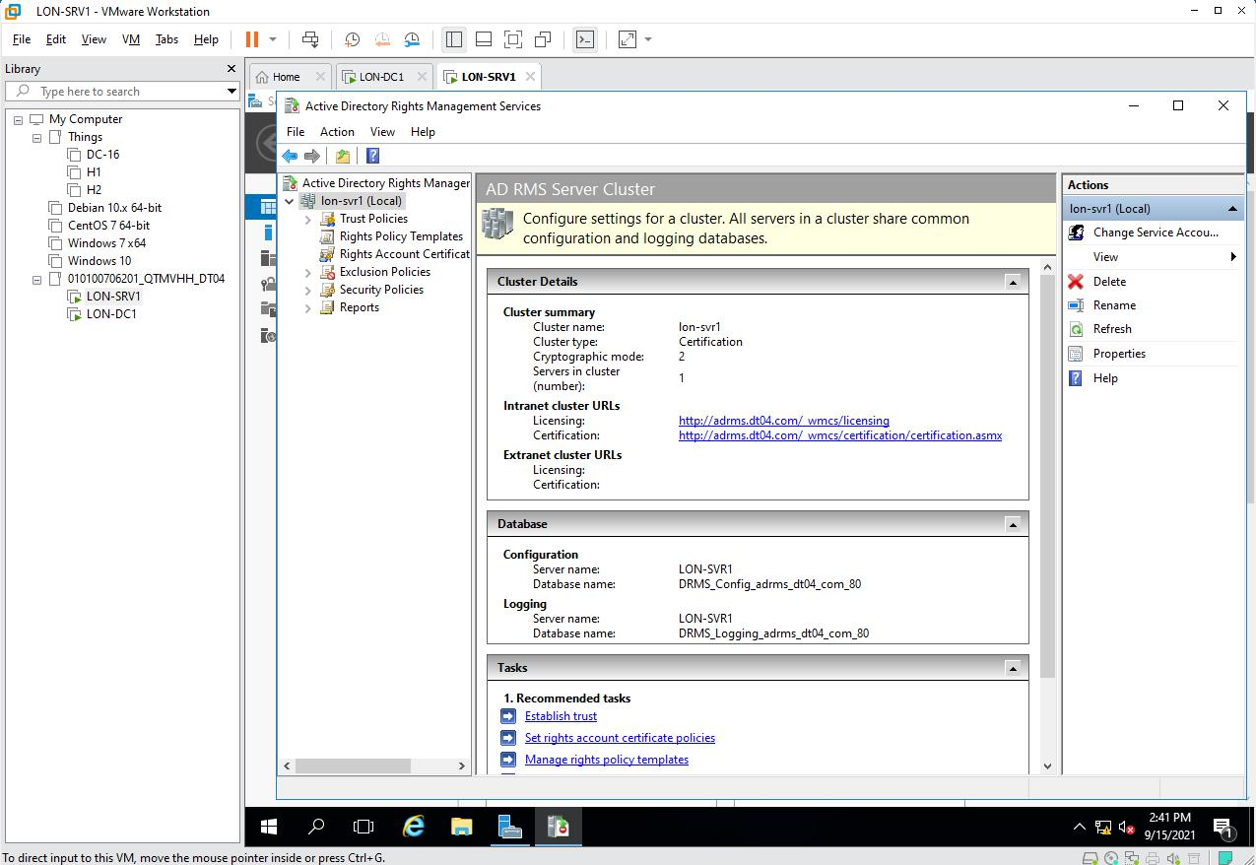

*Hình 7: Mở giao diện AD RMS*

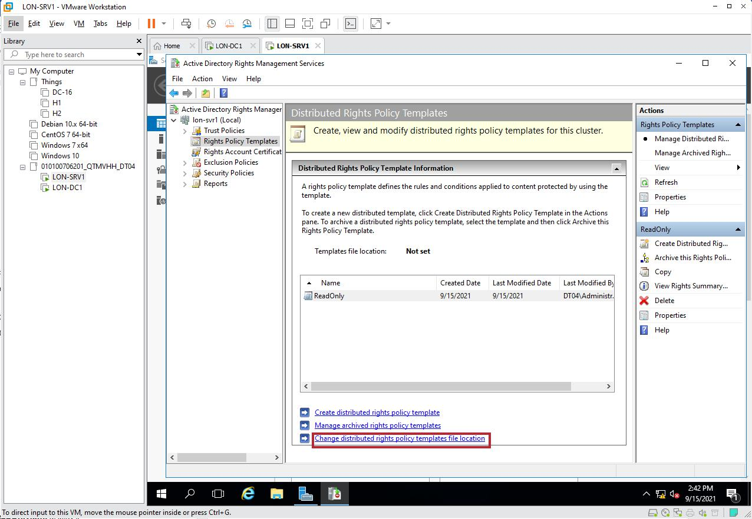

*Hình 8: Ở tab rights policy Templates và chọn Change distributed rights policy templates file location*

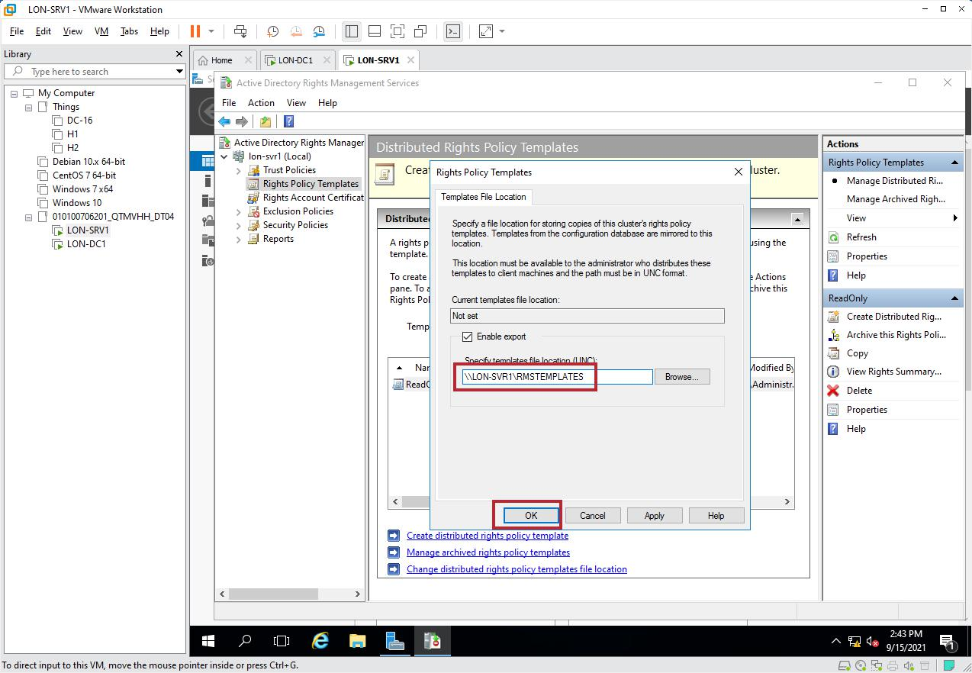

*Hình 9 : Ta chọn Enable export( cho phép xuất ra) và ở dưới ta ấn vào Browse để điền đường dẫn \\tên máy\tên của templates*

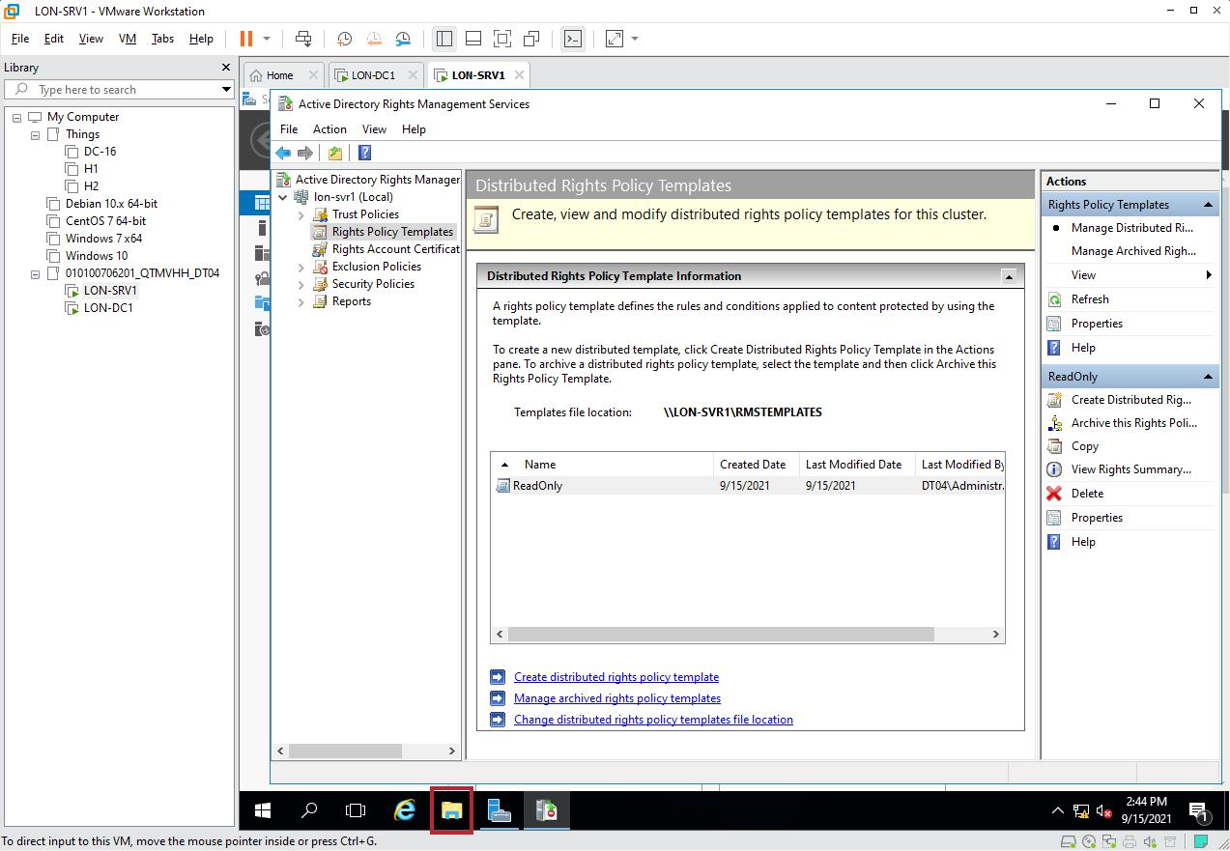

*Hình 10: Đi theo đường dẫn nếu thấy File ReadOnly thì đã cài đặt thành công*

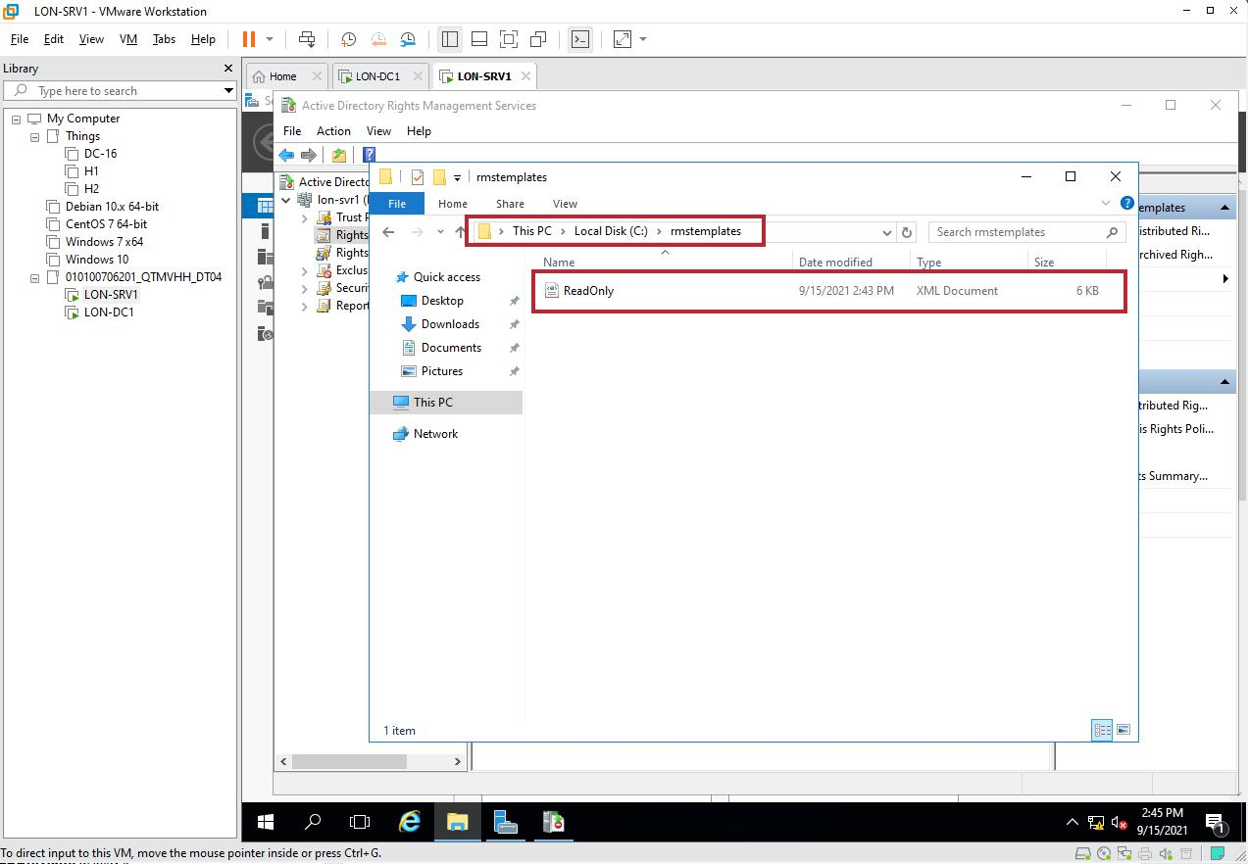

*Hình 11:Ta kiểm tra file có trong thư mục đã tạo hay không ?*

* + 1. Cấu hình an exclusion policy

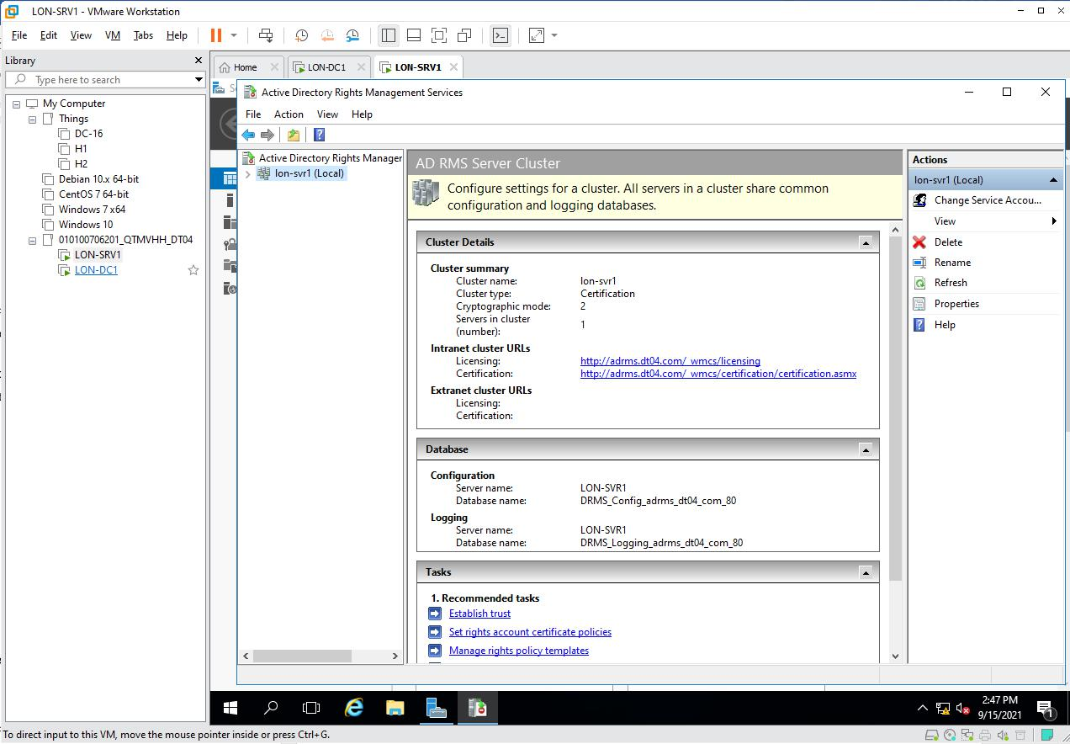

*Hình 1: Ta mở Active Directory rights management services*

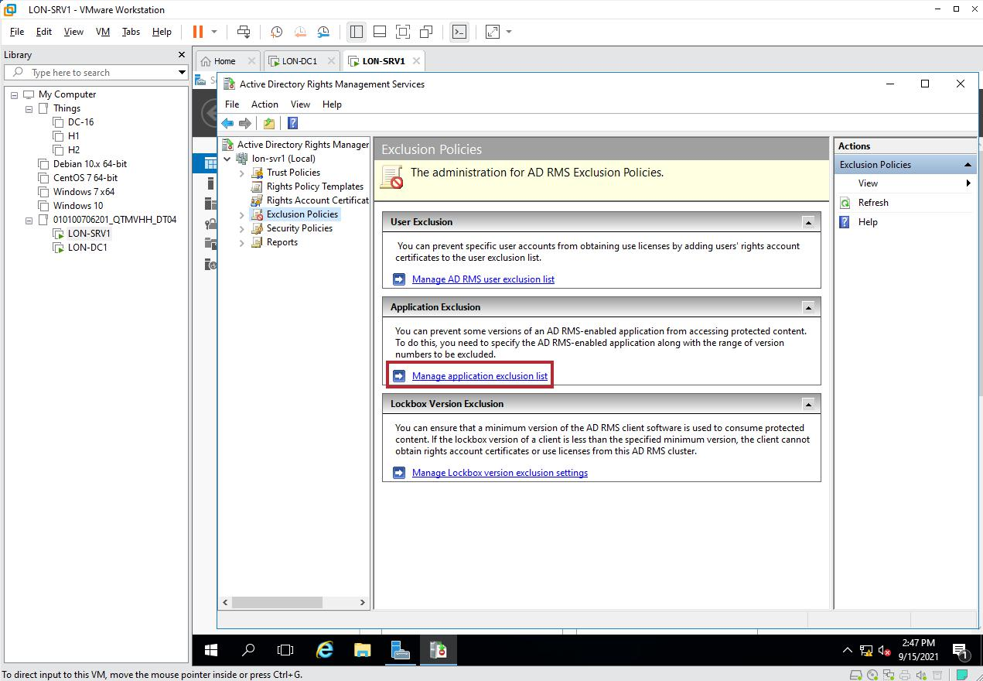

*Hình 2 :* Ở tab Exclusion Policies chọn Manage application exclusion list

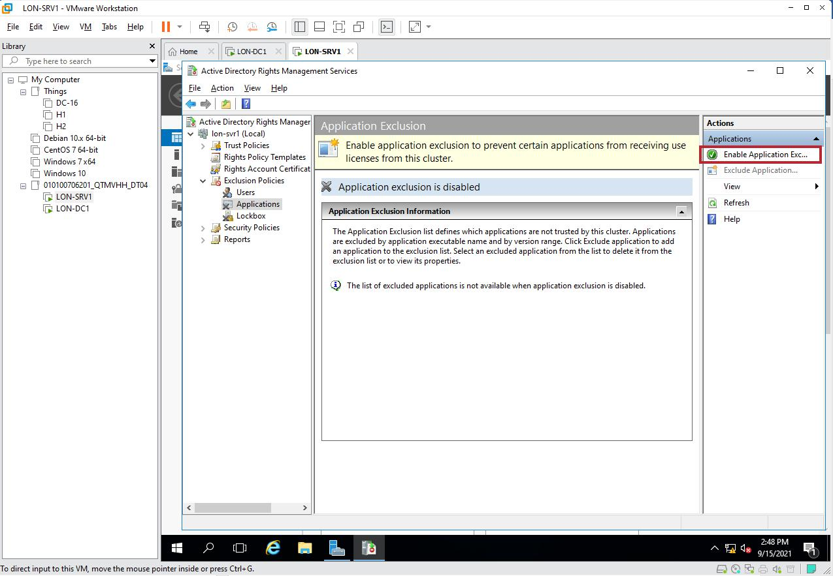

*Hình 3:* Ta chọn enable Application exclusion Infomation để mở Application exclusion Infomation

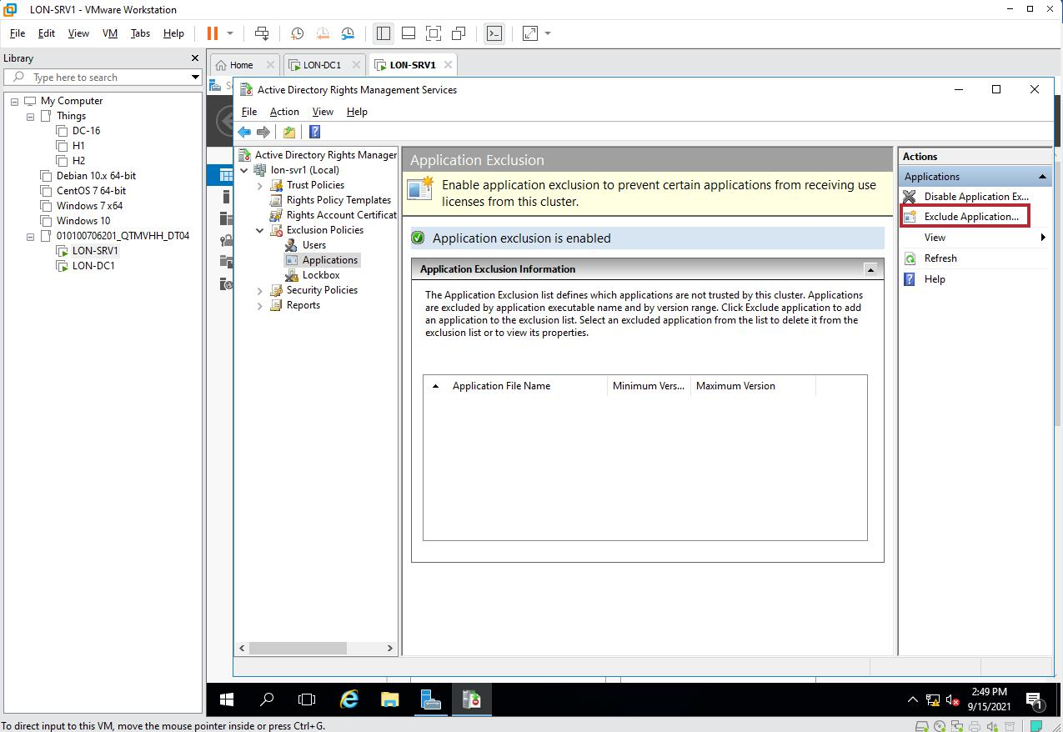

Hình 4: Sau đó ta chọn exclude Application exclusion Infomation

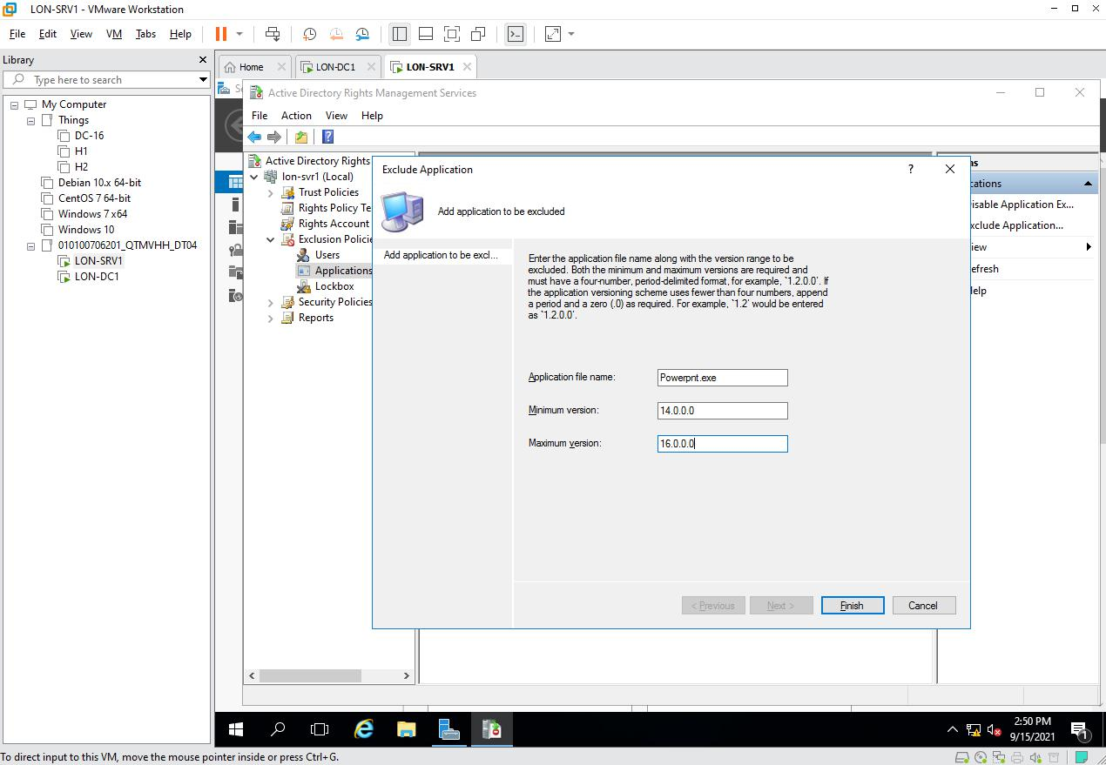

*Hình 5: Sau đó ta click vào Excule Aplication ( loại trừ ứng dụng để loại trừ ứng dụng không nằm trong Policies) ở đây thiết lập ứng dụng Powepoint.exe và phiên bản nhỏ nhất của nó là 14.0.0.0 và phiên bản lớn nhất là 16.0.0.0 và chọn Finish*

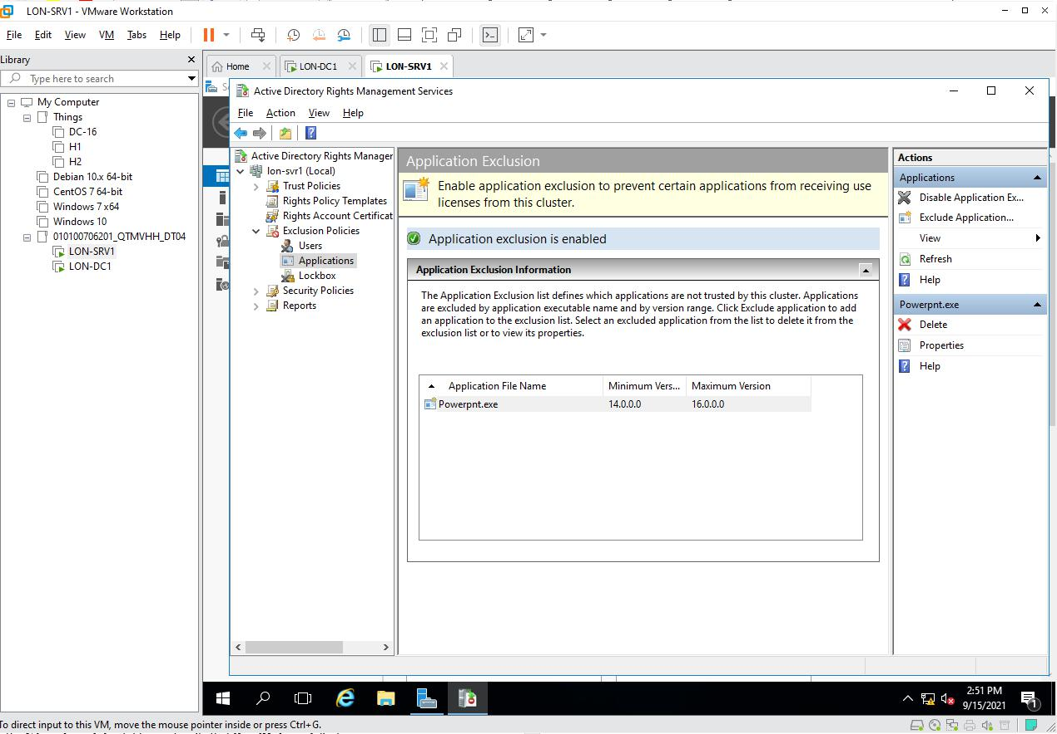

*Hình 6 : Màn hình kết quả khi loại trừ ứng dụng*

### 4.3 Thực Thi ADRMS Trust Policies

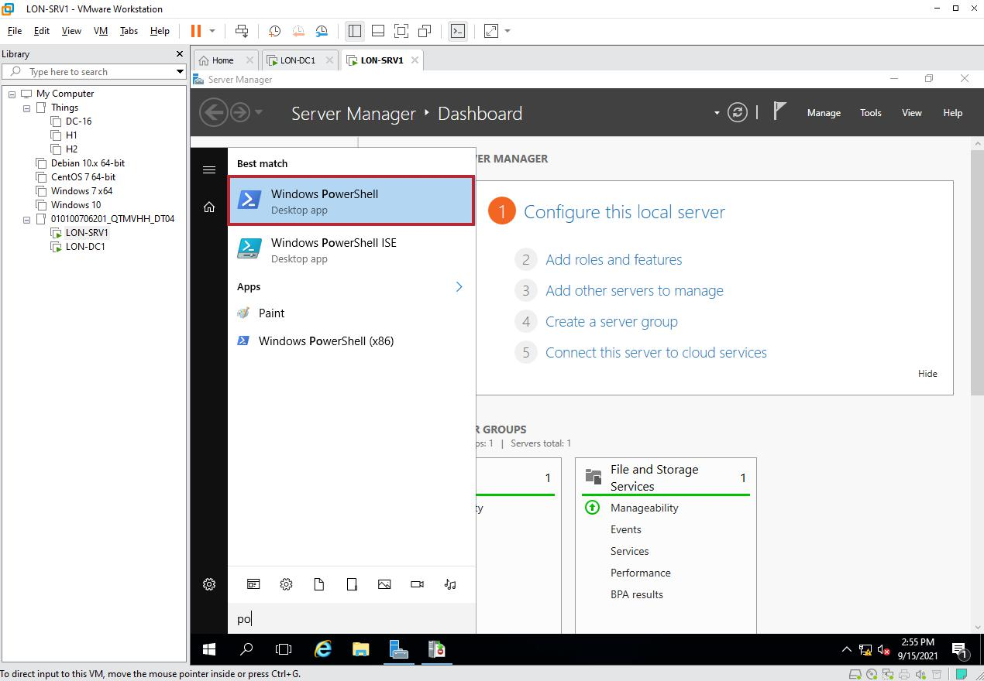

*Hình 1: Search từ khóa powershell và mở* App**Windows PowerShell**

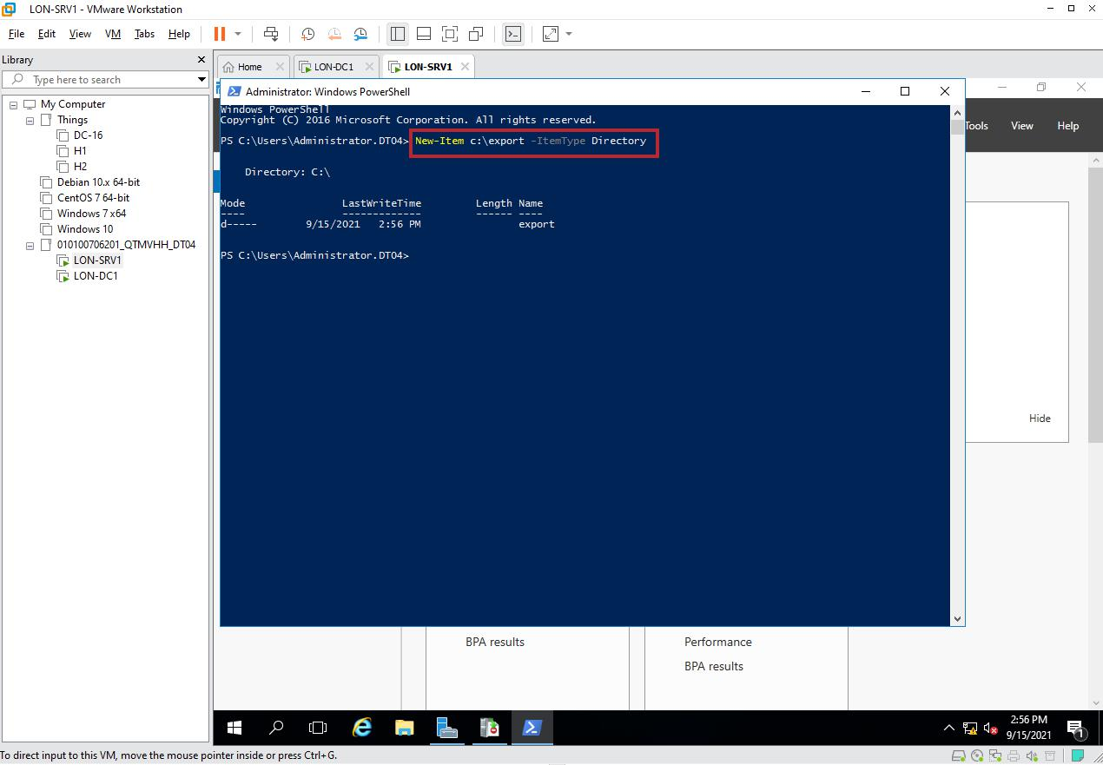

*Hình 2: Ta thêm lệnh tạo mới file ở thư mục Directory*

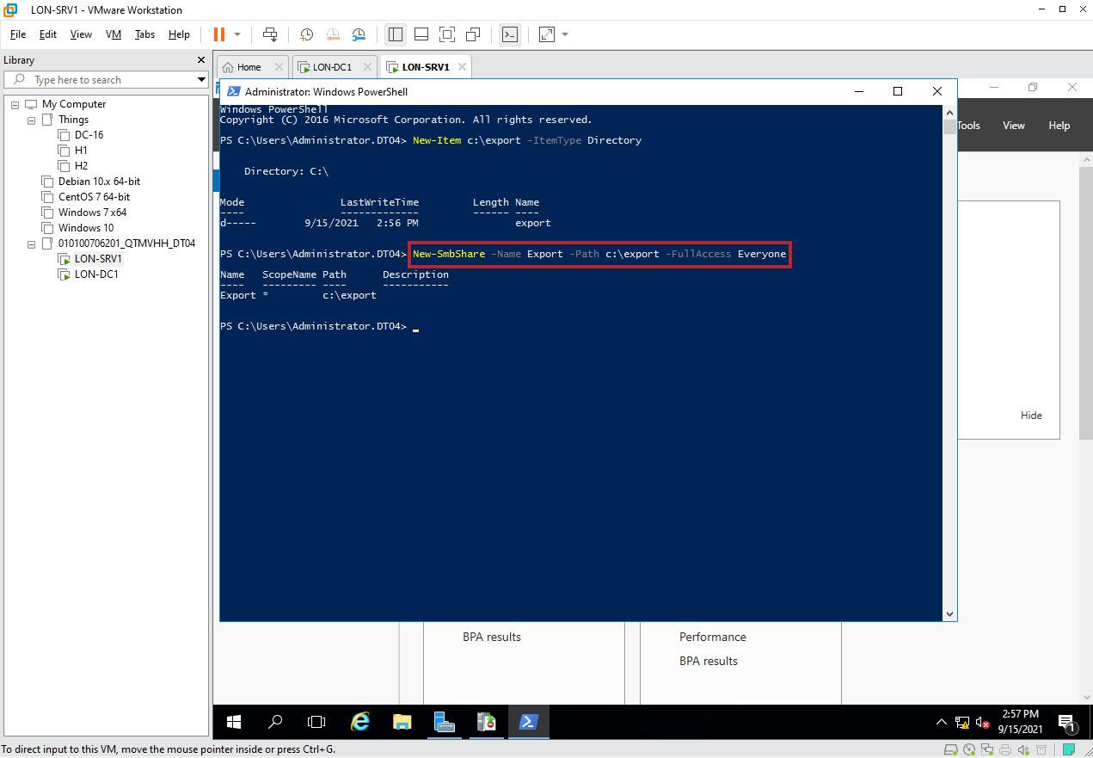

*Hình 3 : Ta tạo mới quyền chia sẻ phân full quyền cho tất cả mọi người*

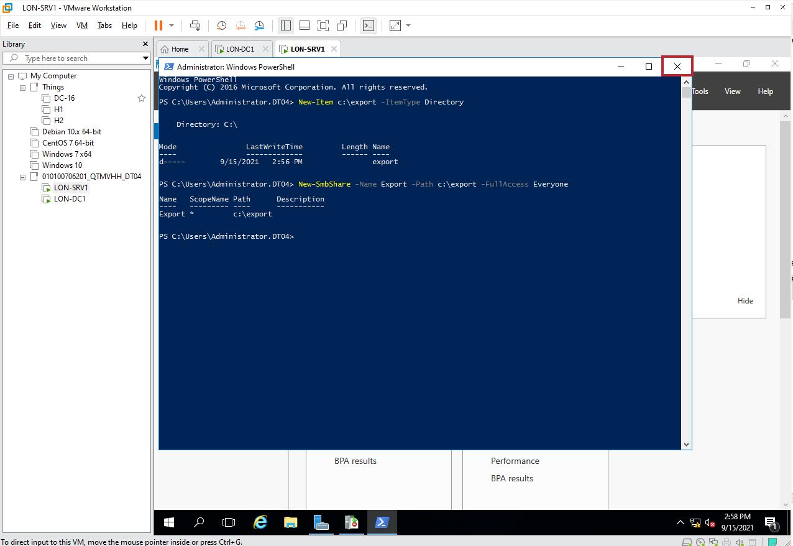

*Hình 4 : Ta đóng cửa số Window Power Shell*

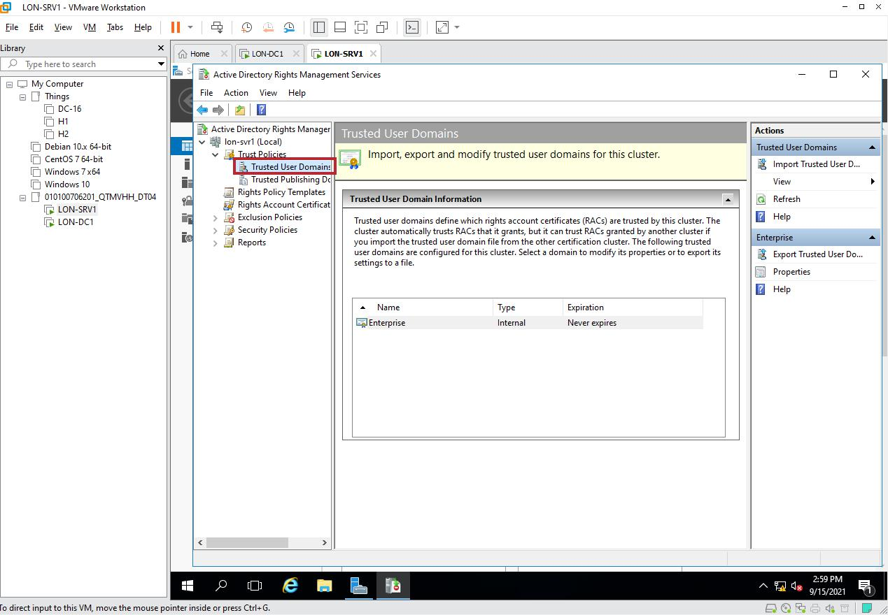

*Hình 5: Mở rộng* **Trust Policies***, chọn* **Trusted User Domains**

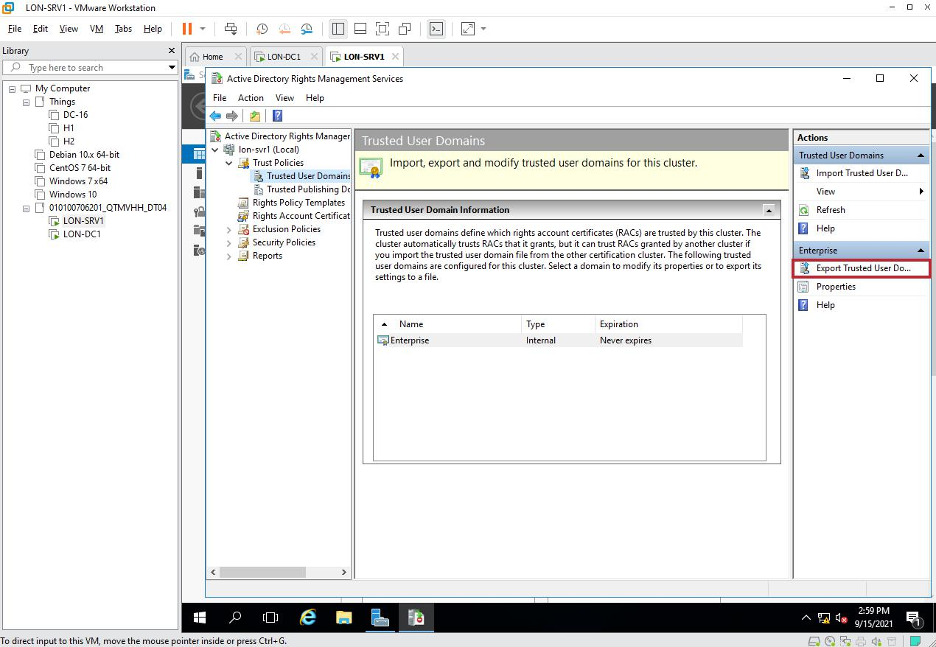

*Hình 6 : Chọn* **Export Trusted User****Domain** *để xuất miền*

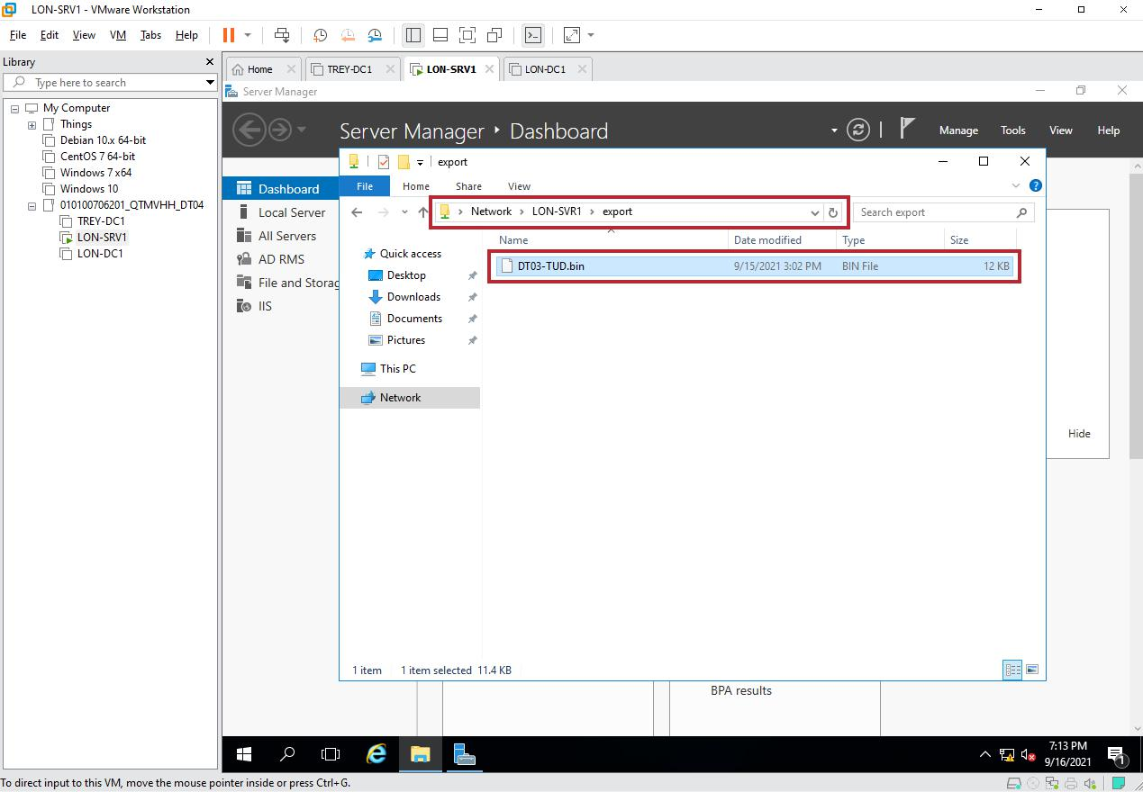

*Hình 7: Điều hướng đến* **LON-SV1\export***, đặt tên tệp là* **DT03-TUD.bin** *và bấm* **Save** *để lưu lại tệp*

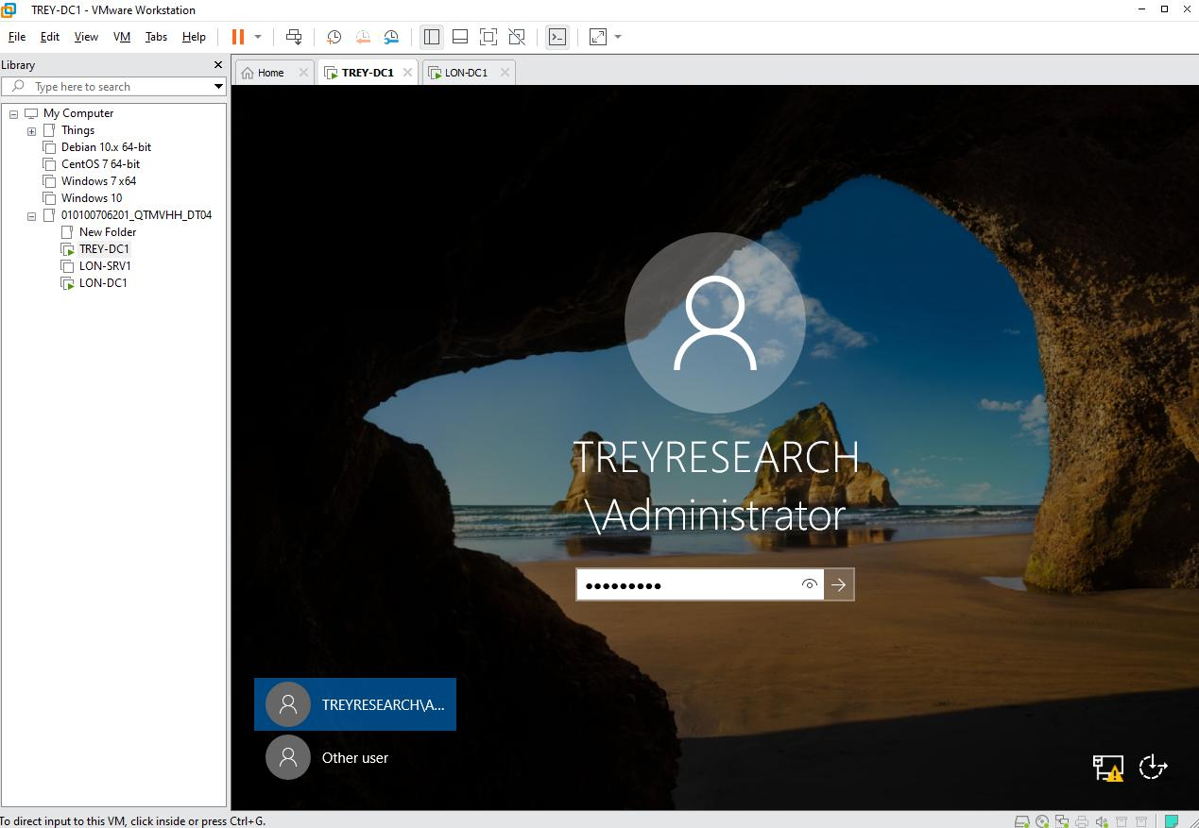

*Hình 8: Đăng nhập vào tài khoản* **TREYRESEARCH\Administrator**

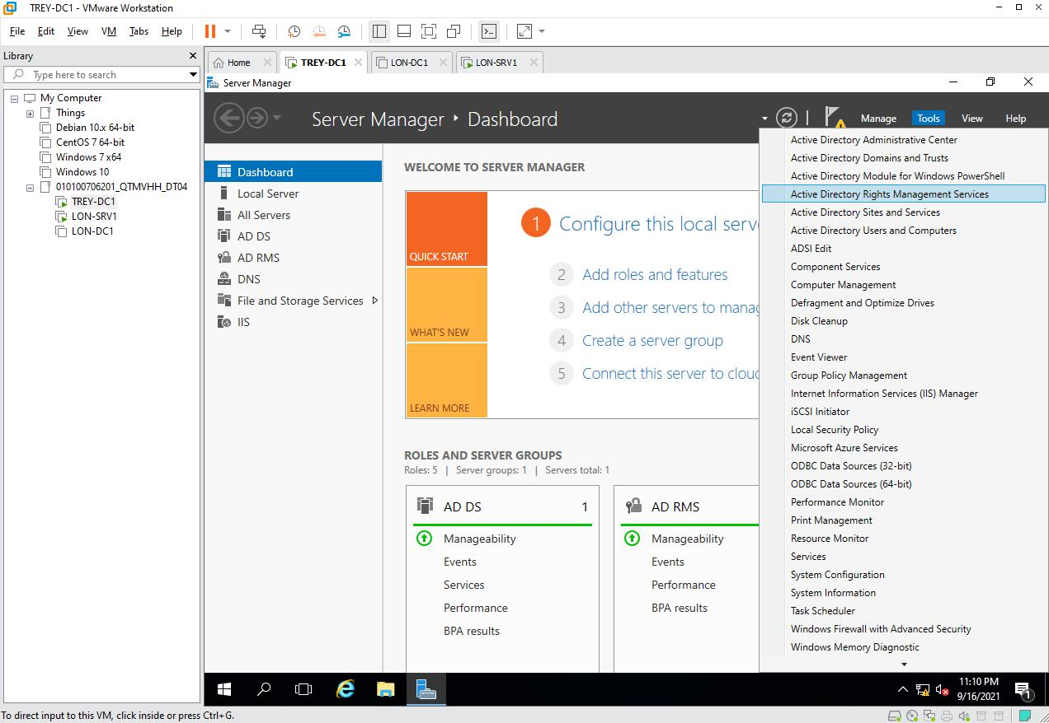

*Hình 9: Trên* **Server Manager***, chọn* **Tool** *->* **Active Directory Rights Management Services**

**Phần sau không làm được nữa do nhóm em máy không đủ mạnh để chạy nhiều máy ảo và máy ảo trong bài là local nên là máy nhóm em không liên quan với domain nhau được.**

### 4.4 Xác thực dịch vụ AD RMS

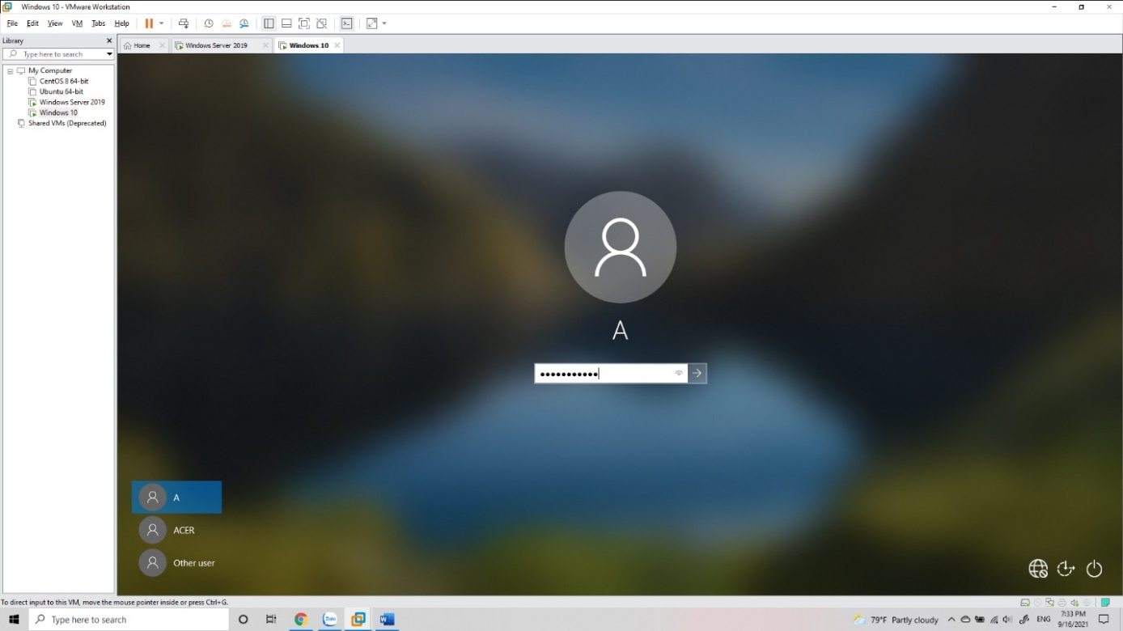 *Hình 1: Đăng nhập vào user A đã tạo*

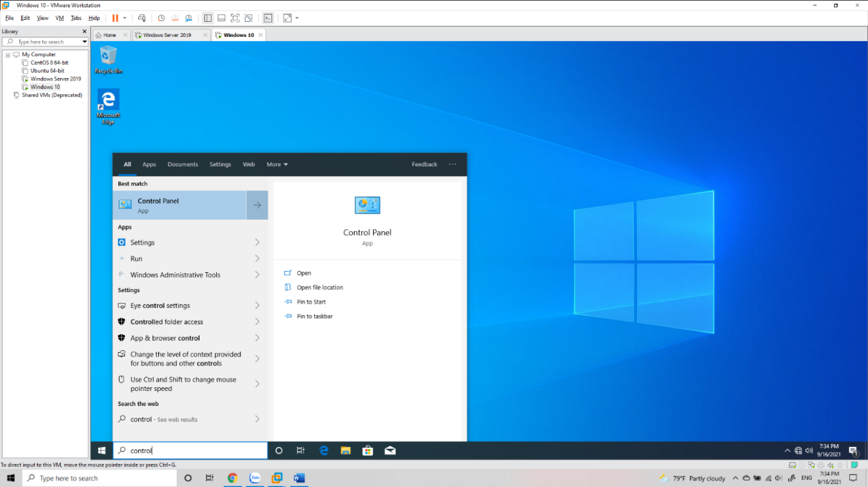

*Hình 2: Search từ khóa Control Panel và chọn* App**Control Panel**

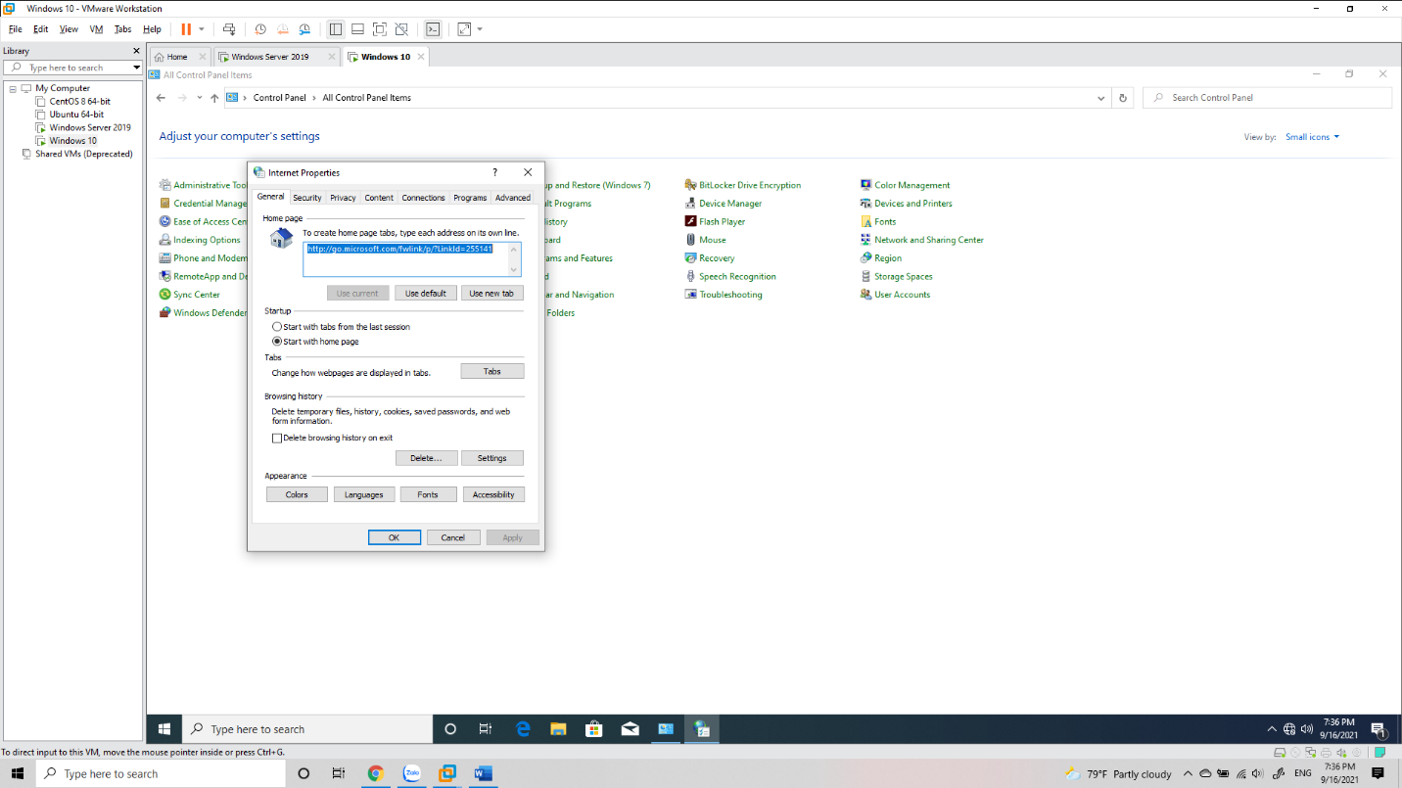

*Hình 3: Click chuột vào* **Internet Options**

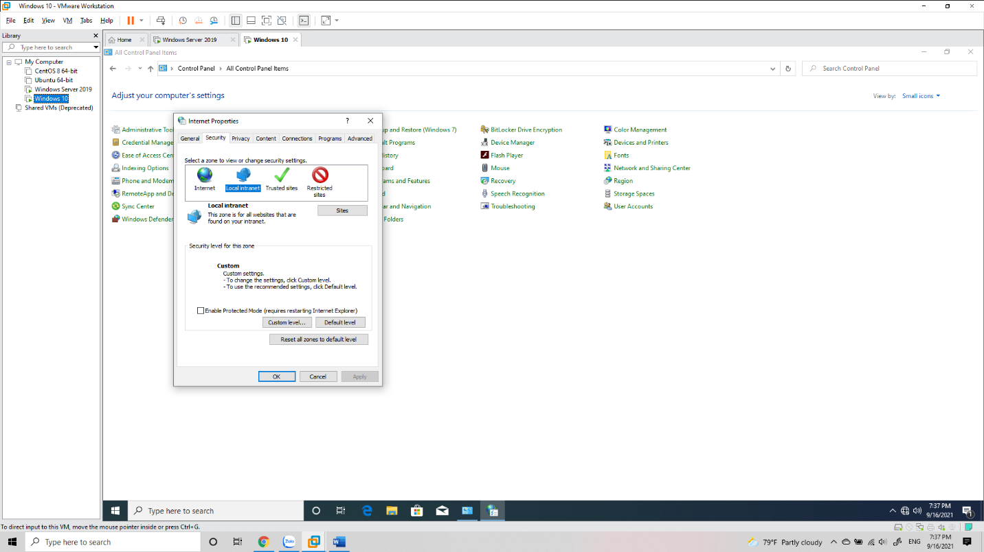

*Hình 4: Chọn* **Security** -> **Local internet** -> **Sites**

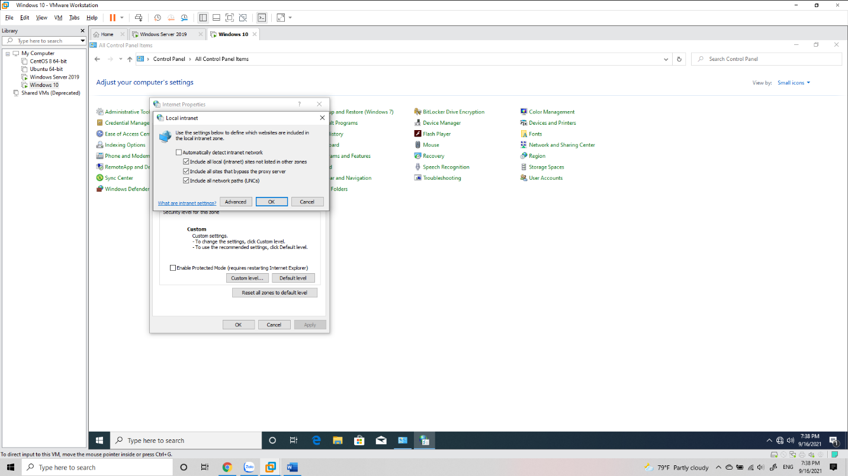

*Hình 5: Sau khi ta tích vào như hình thì ta chọn thẻ* **Advanced**

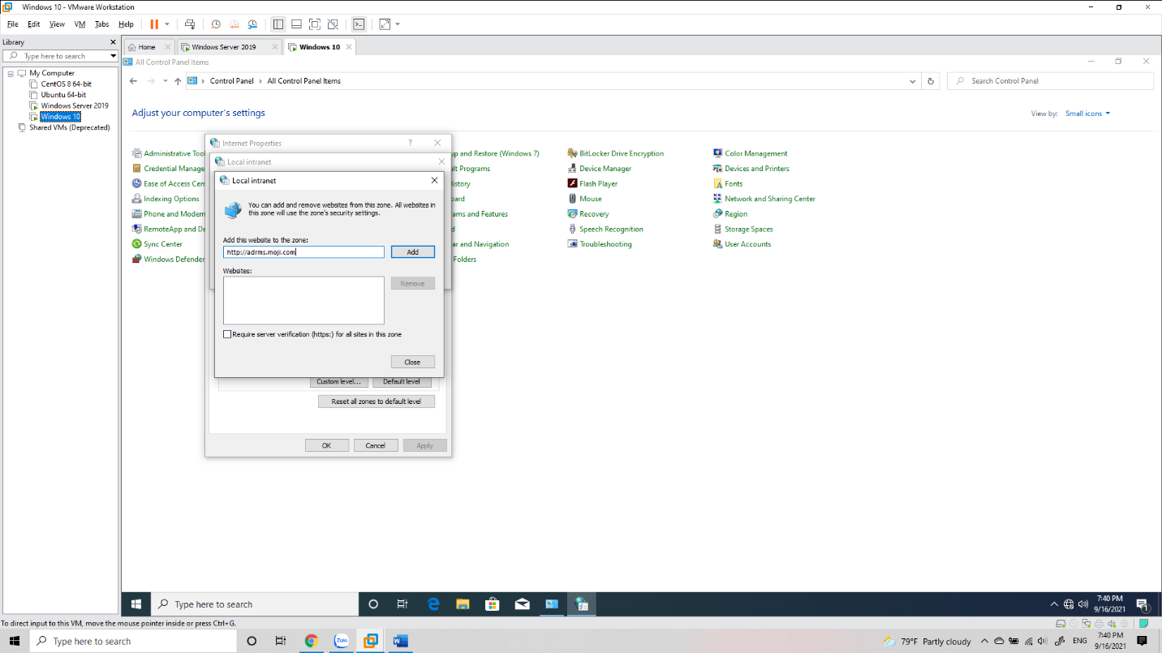

*Hình 6: Thêm tên máy chủ AD RMS và chọn* **Add**

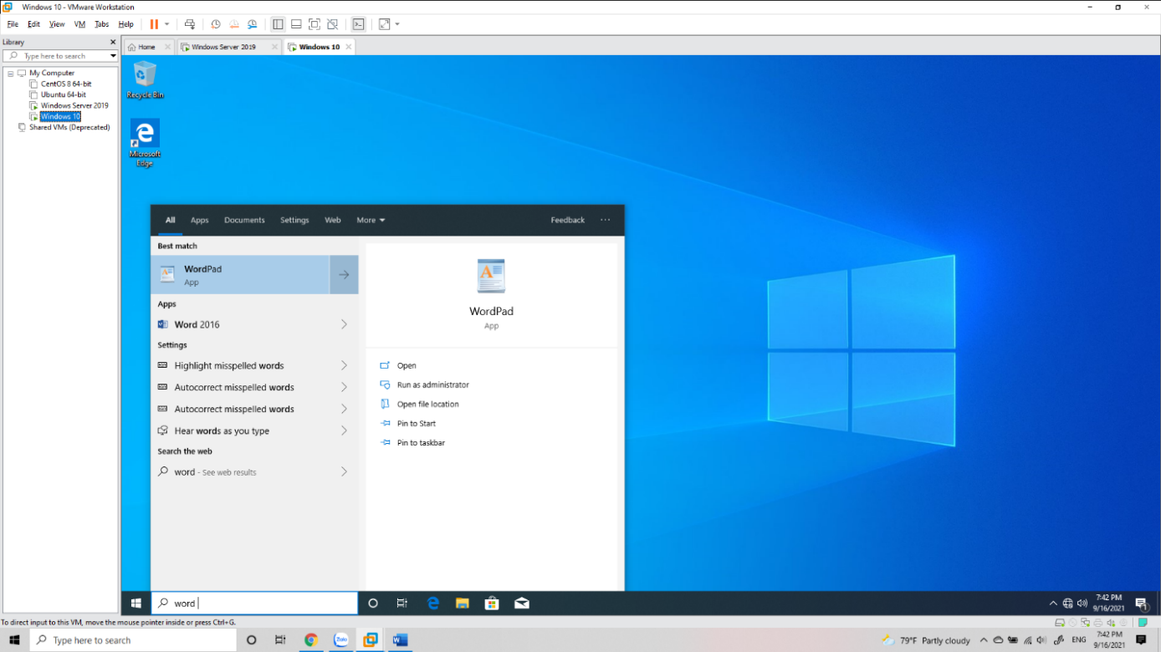

*Hình 7: Search từ khóa word và chọn* App**Word 2016**

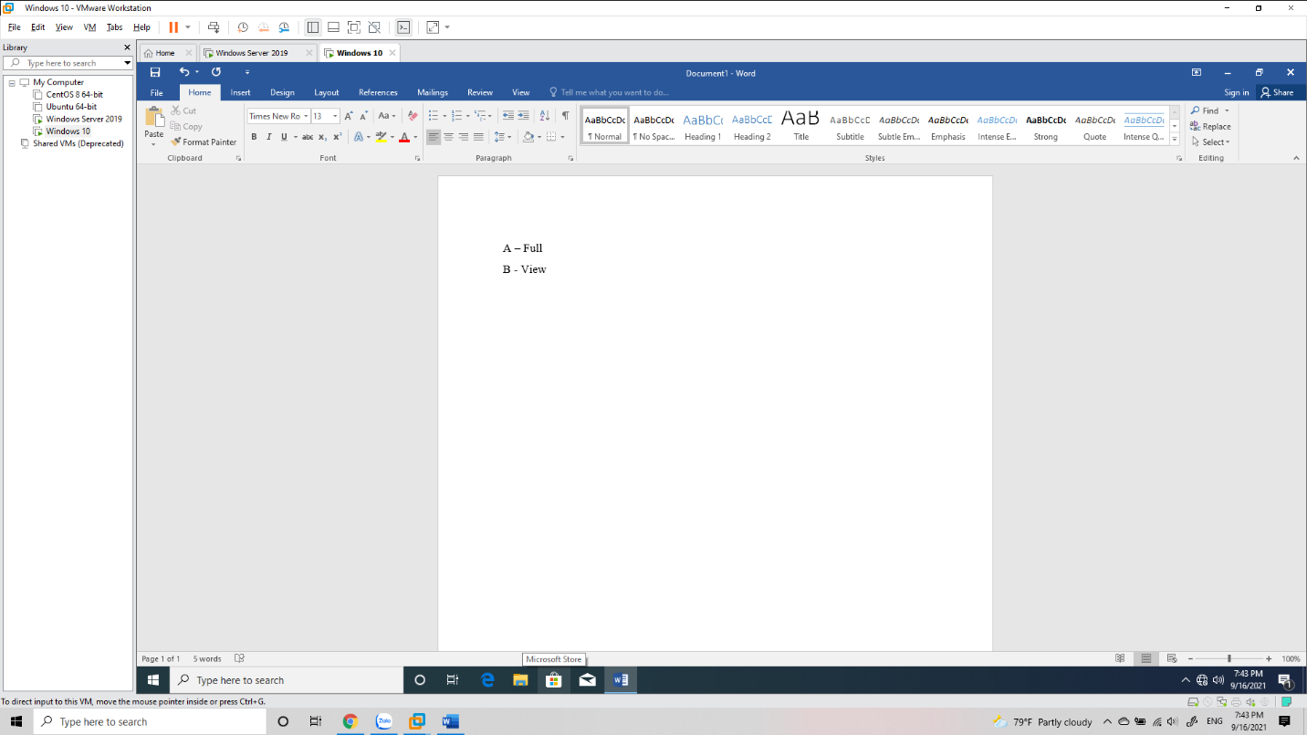

*Hình 8: Nhập dữ liệu cho Word*

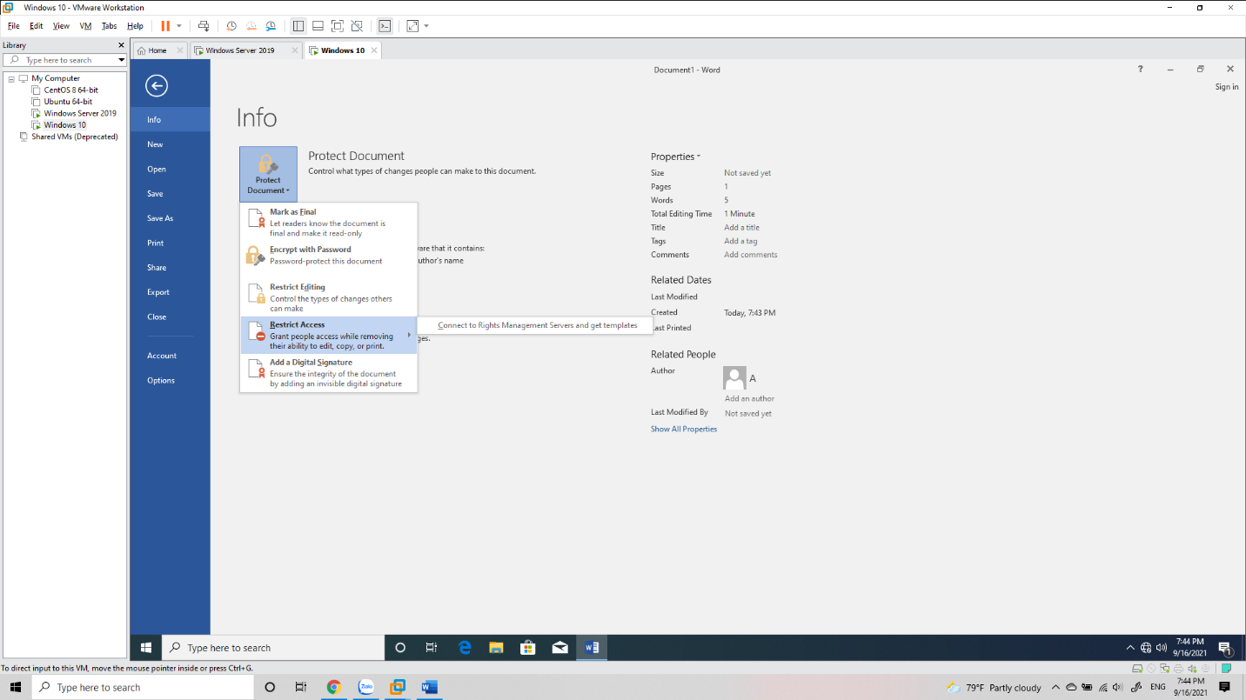

*Hình 9: Chọn* **File** -> **Info** -> **Protect Document** -> **Restrict Access** -> **Connect to Rights Management Servers and get templates** *để kết nối với máy chủ AD RMS*

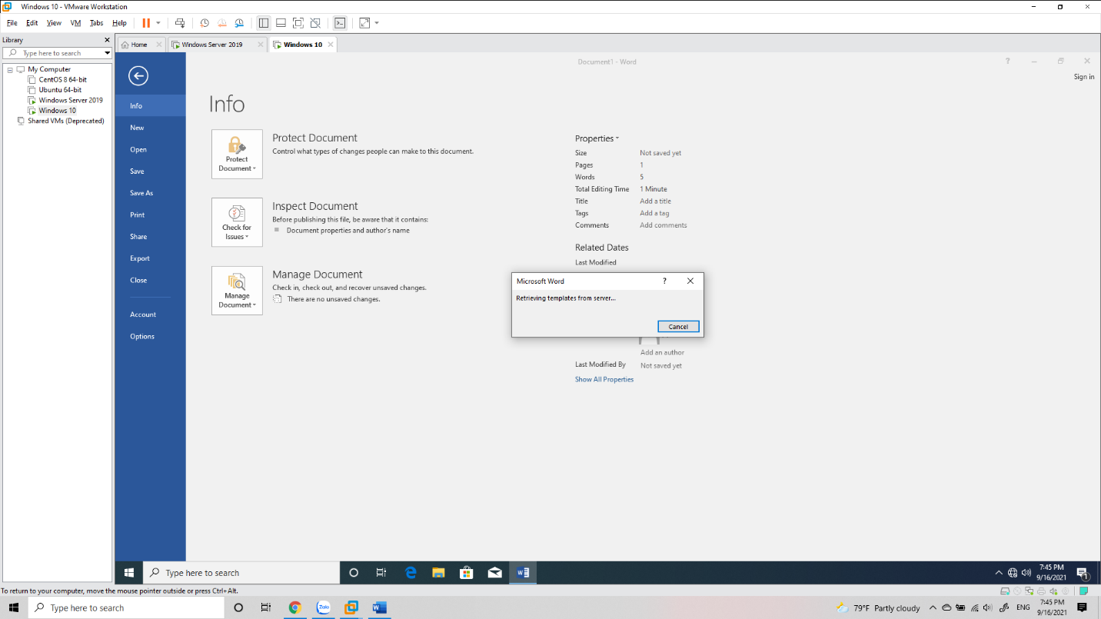

*Hình 10: Đang kết nối tới máy chủ templates*

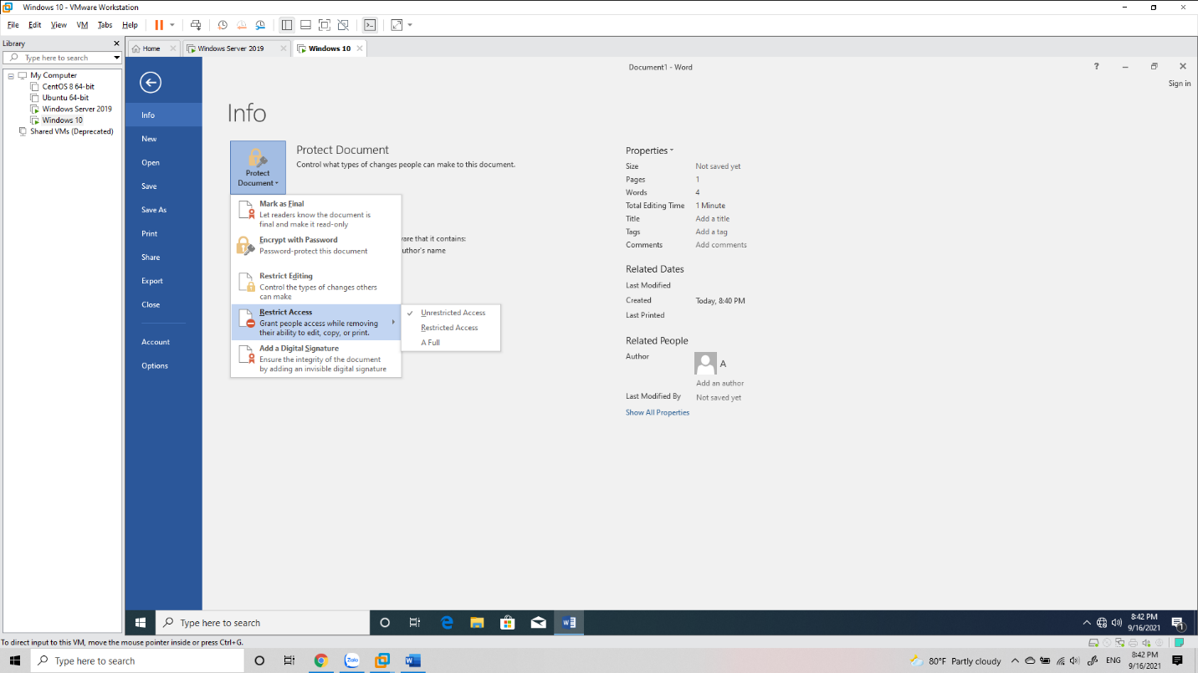

*Hình 11: Chọn* **A Full** *để sử dụng dịch vụ đã cài trước đó*

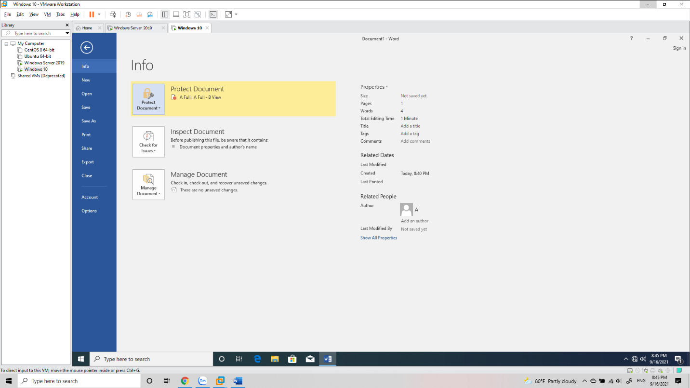

*Hình 12: Màn hình khi đã chọn dịch vụ*

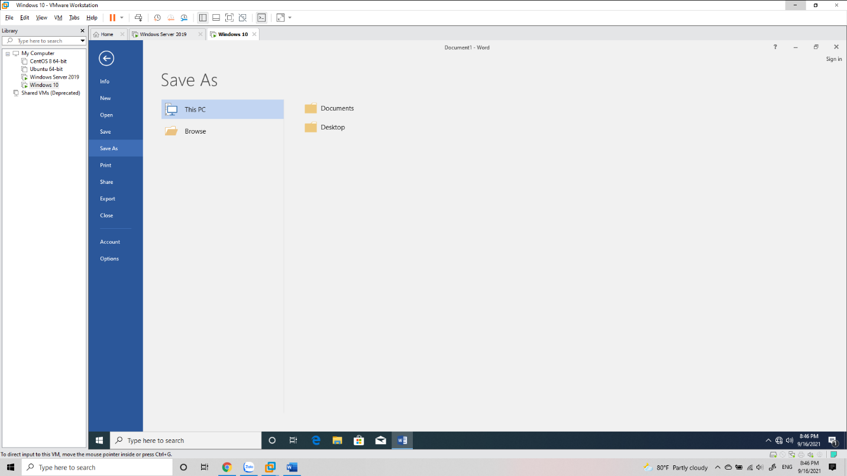

*Hình 13: Chọn* **Save As** *để lưu dữ liệu vào máy chủ chia sẽ file*

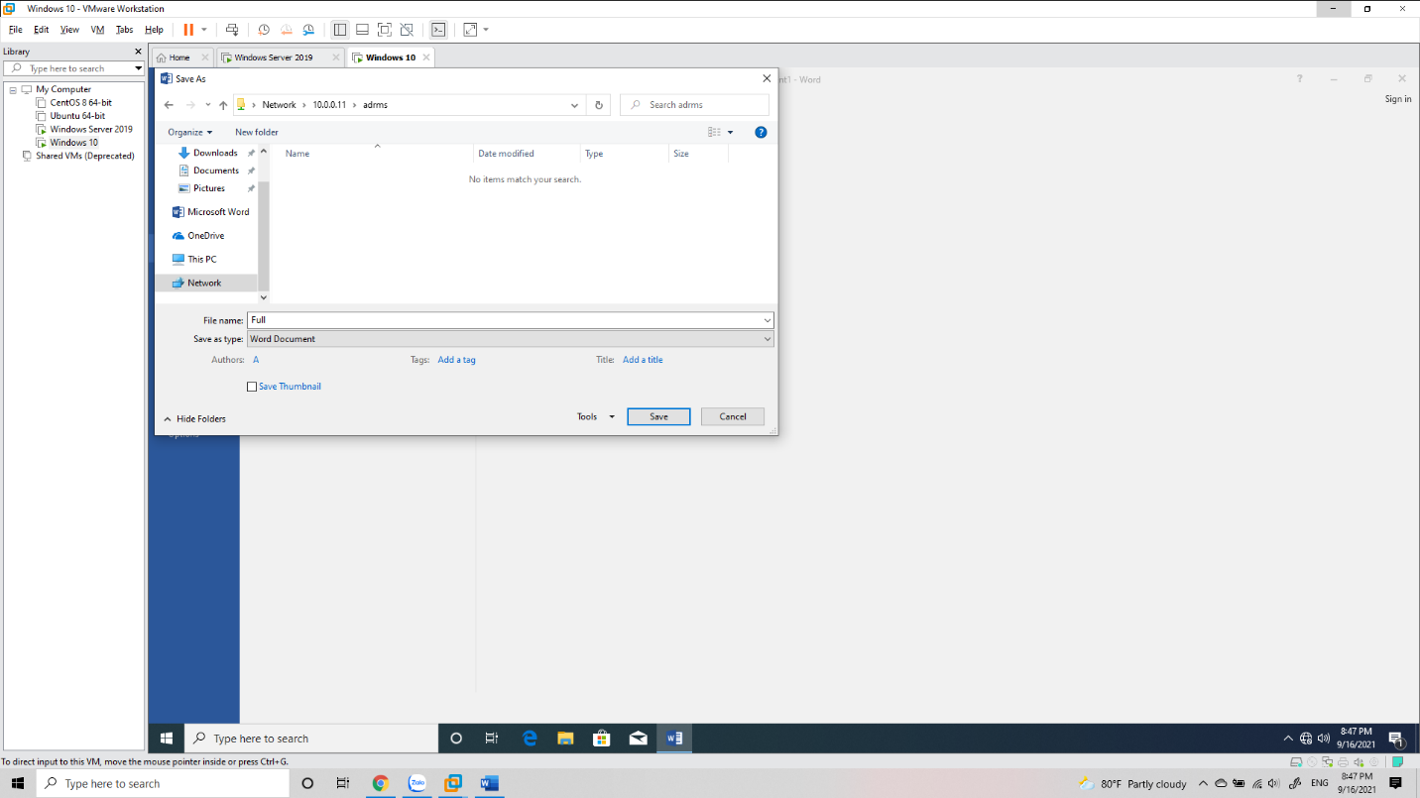

*Hình 14: Tìm thư mục của máy chủ và* **Save** *với tên File là* **Full**

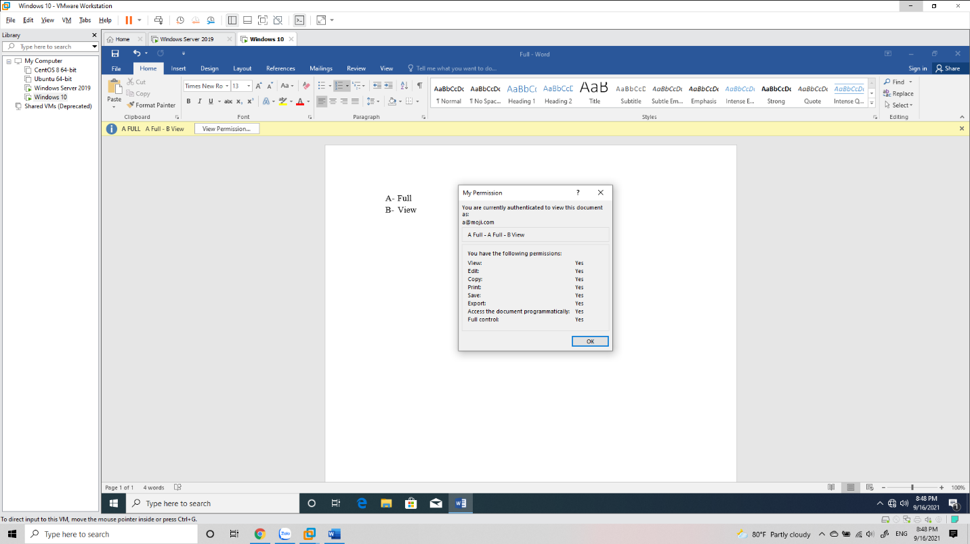

*Hình 15: Chọn* **View Permission** *để xem máy chủ AD RMS đã phân cho user A quyền gì trên file*

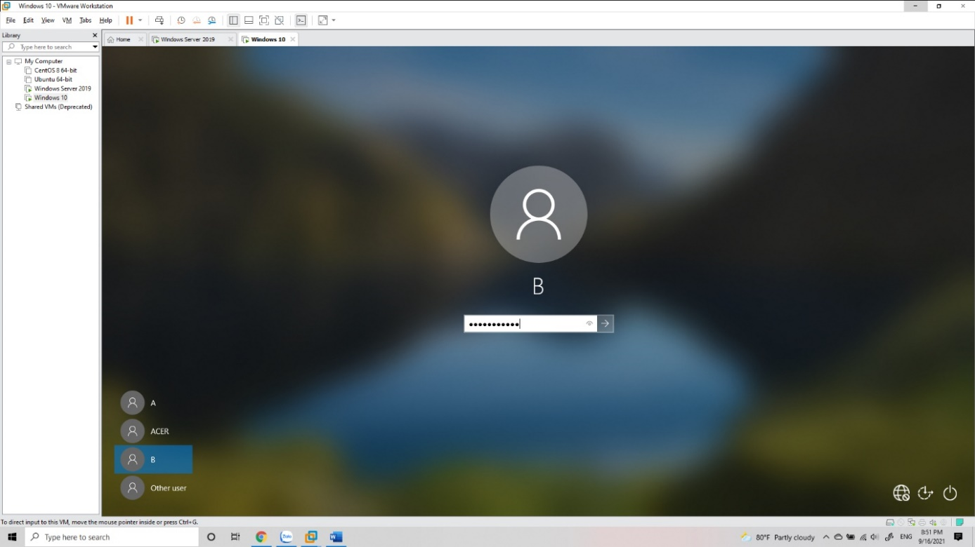

*Hình 16: Đăng nhập vào user B đã tạo*

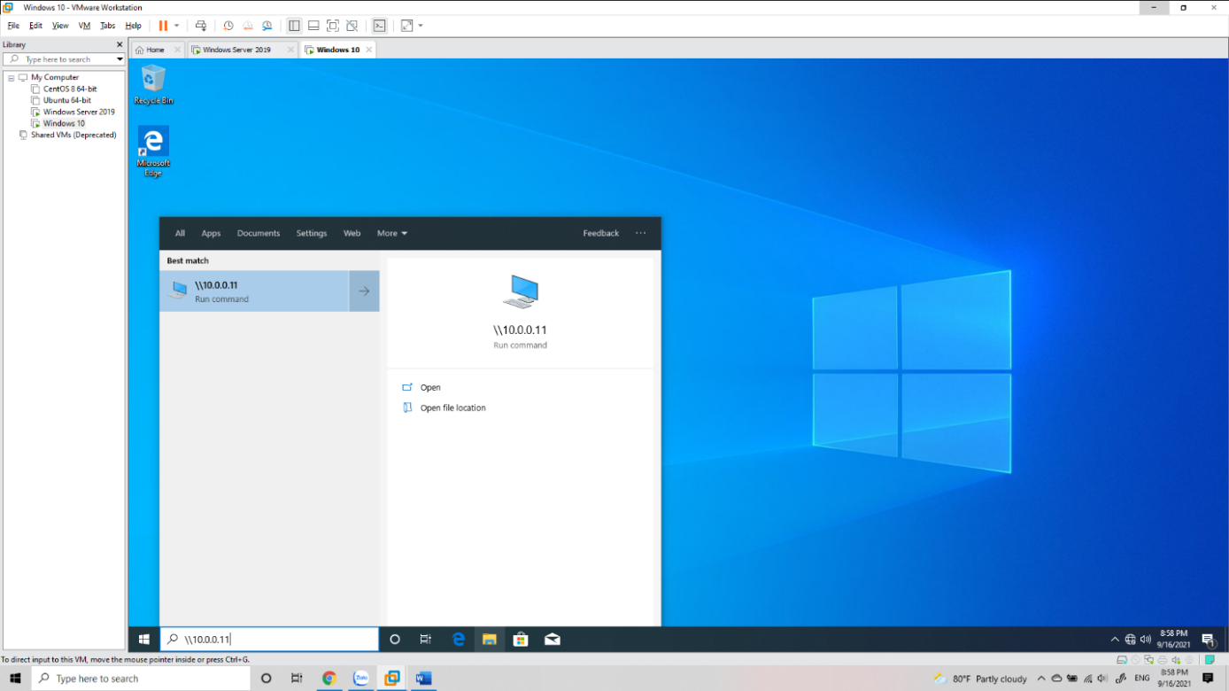

*Hình 17: Search đường dẫn để truy cập đến file máy Window Server ( đường dẫn là địa chỉ ip của máy window server)*

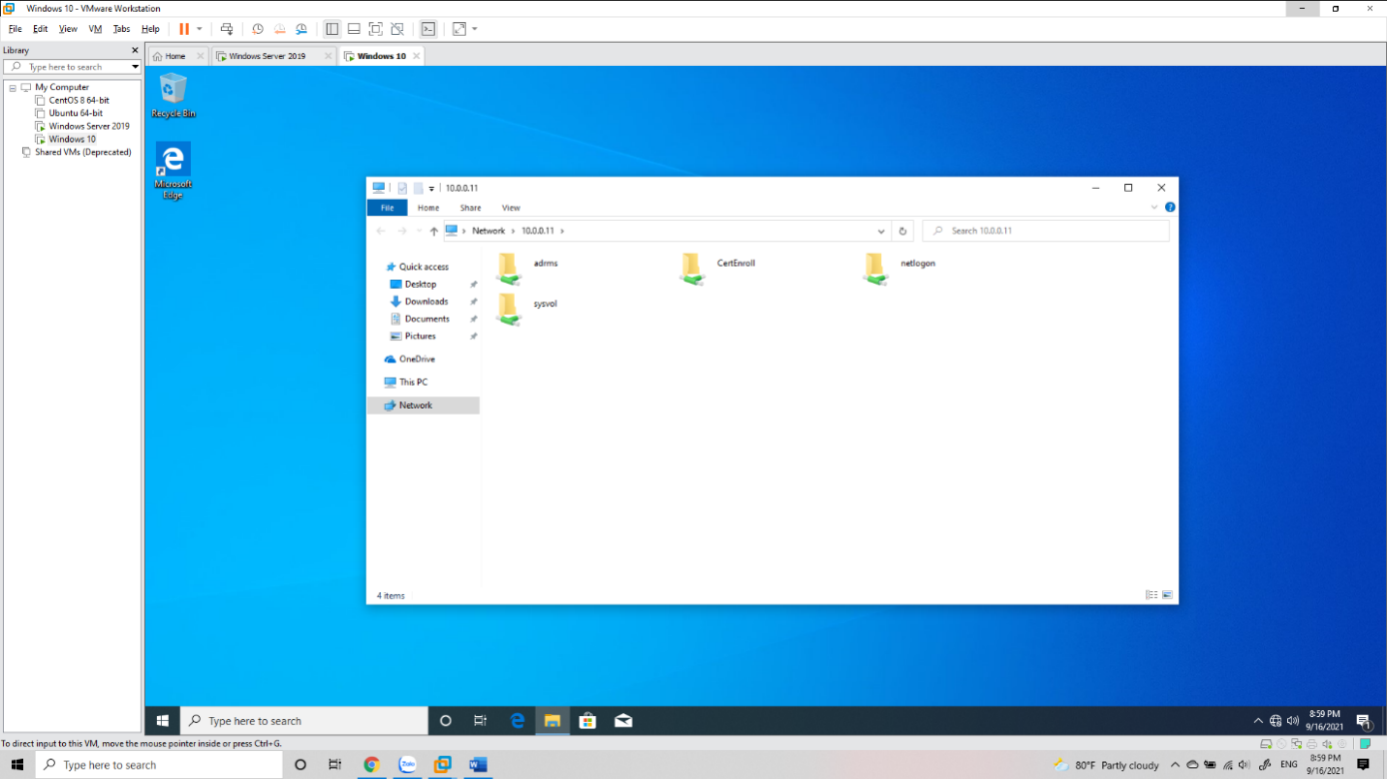

*Hình 18: Click vào folder* **adrms** *để lấy file*

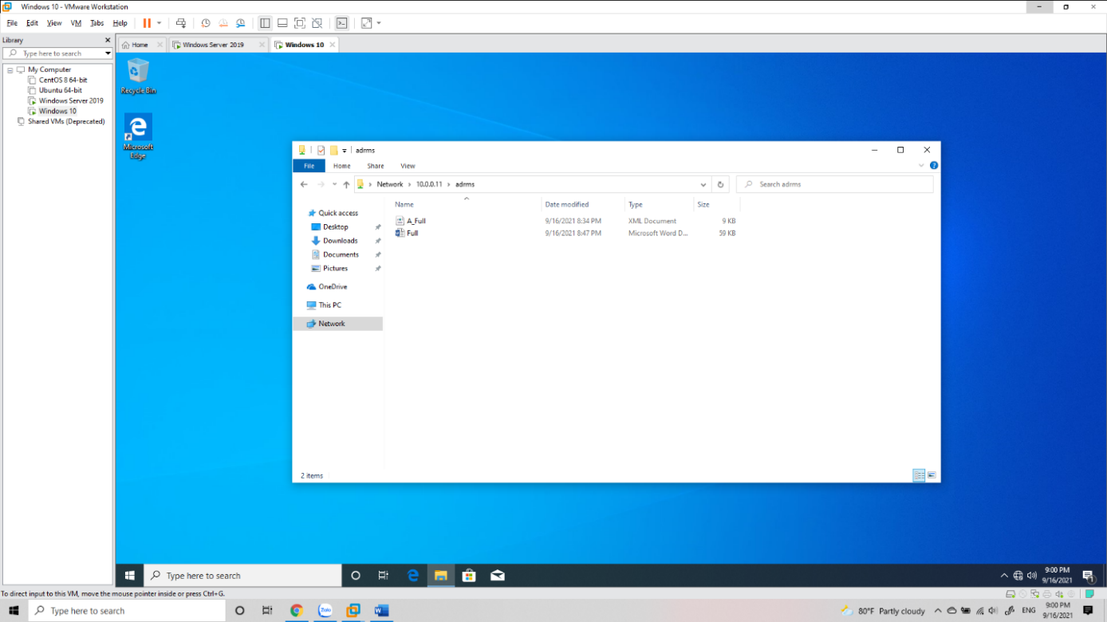

*Hình 19: Mở file word tên* **Full**

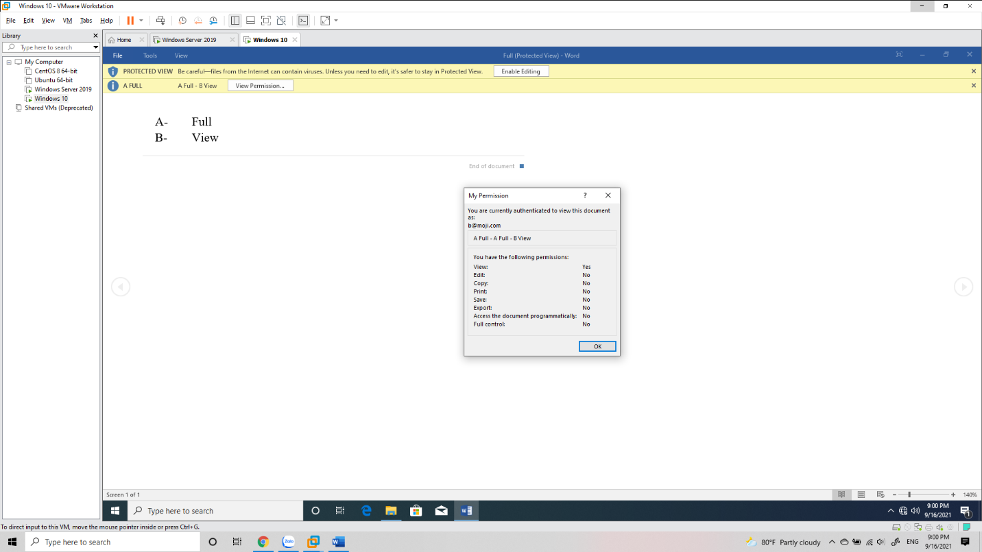

*Hình 20: Chọn* **View Permission** *để xem máy chủ AD RMS đã phân cho user B quyền gì trên file*

**PHẦN KẾT LUẬN**

Sau quá trình nghiên cứu về đề tài thì nhóm em đã thấy những thứ thiết yếu của dịch vụ AD RMS . AD RMS giải pháp tốt nhất của Microsoft năm 2010 chống thất thoát dữ liệu nhờ vào các chức năng của AD RMS giới hạn nội dung dữ liệu có thể xem được cho nhóm người , hạn chế di chuyển nội dung dữ liệu ra bên ngoài ,và sao chép nội dung. AD RMS hiện nay vẫn là giải hàng đầu cho window khi bảo mật dữ liệu một bảo mật là một bảo mật hạn chế và rào trước được rủi ro có thể xảy ra.

Mặc định AD RMS sẵn sàng bảo vệ các offcie thuộc sở hữu của Microsoft .Để mở rộng RMS cho các loại tài liệu khác như PDF /CAD/CAM thì có thể sử dụng phần mềm phụ trợ thứ ba của các hãng như là Gigatrust,Liquidmachine hay của Foxit ( nếu muốn mở rộng AD RMS cho tài liệu PDF).

# **TÀI LIỆU THAM KHẢO**

1. Microsoft.(2016). *Active Diretory Right Management Service Overview. Truy cập 09/09/2021, từ* <https://docs.microsoft.com/en-us/previous-versions/windows/it-pro/windows-server-2012-r2-and-2012/hh831364(v=ws.11)>
2. Nguyễn Mạnh Dũng.(2012). *Hướng dẫn cài đặt AD RMS Windows Server 2012 R2. Truy cập 09/09/2021, từ* [https://mdungblog.wordpress.com/2018/06/21/simple-guide- huong-dan-cai-dat-ad-rms-windows-server-2012-r2/](https://mdungblog.wordpress.com/2018/06/21/simple-guide-%20%20%20huong-dan-cai-dat-ad-rms-windows-server-2012-r2/)
3. ilab.vn-Quản Trị Mạng Chuyên Sâu.(2019). *Tự học MCSE: Triển khai Active Directory Rights Management Services (AD RMS). Truy cập 13/09/2021 ,từ* <https://www.youtube.com/watch?v=D_V0xEaWJx8&t=1021s>
4. Kuo Element.(2014). *20412D_Mod7_Lab_E2-Configuring AD RMS Templates. Truy cập 13/09/2021, từ* <https://www.youtube.com/watch?v=tavMuEC0sGA>
5. Kuo Element.(2014). *20412D_Mod7_Lab_E3-Configuring AD RMS Trust Policies. Truy cập 13/09/2021, từ* <https://www.youtube.com/watch?v=VGQy3eZqoKs>

**CỘNG HÒA XÃ HỘI CHỦ NGHĨA VIỆT NAM**

**Độc lập – Tự do – Hạnh phúc**

# **BIÊN BẢN HỌP NHÓM**

(*V/v Phân công công việc /Đánh giá hoàn thành /Họp nhóm định kỳ....*)

**1. Thời gian, địa điểm, thành phần tham dự.**

**1.1. Thời gian:9/9/2021**

**1.2. Địa điểm: facebook**

**1.3. Thành phần tham dự:**

+ Chủ trì: Trần Minh Trí

+ Tham dự: Trần Minh Trí ,Đặng Hoàng Duy,Giáp Đức Tài , Đinh Phạm Quốc Quyền

+ Vắng:0

**2. Nội dung cuộc họp**

**2.1. Nhóm trưởng phân công công việc cho các thành viên như sau:**

|  |  |
| --- | --- |
| **Họ tên và Mã Số Sinh Viên** | **Nhiệm vụ** |
| Đặng Hoàng Duy  2033190158 | Cấu hình AD RMS Templates , Trust Polices. Hỗ trợ nâng cấp hiệu ứng Power Point |
| Đinh Phạm Quốc Quyền | Vẽ mô hình dịch vụ , làm phần cấu hình AD RMS và xác thực AD RMS , làm Power Point , hỗ trợ lọc hình ảnh trong word |
| Giáp Đức Tài | Giới thiệu dịch vụ AD RS trình bày chức năng và ứng dụng , Làm phần Cấu hình AD RMS và xác thực , hỗ trợ lọc hình ảnh cho power point và word |
| Trần Minh Trí  2033190 | Mô tả kịch bản chỉnh thêm nội dụng của phần giới thiệu và ứng dụng , làm phần cấu hình AD RMS và xác thực , làm word chính |

**2.2.Nhóm trưởng đánh giá mức độ hoàn thành công việc cho các thành viên như sau:**

|  |  |  |  |  |
| --- | --- | --- | --- | --- |
| **STT** | **Họ tên và Mã số sinh viên** | **Phân công công việc** | **Đánh giá hoàn thành, đóng góp (%)** | **Ghi chú** |
| 1 | Đặng Hoàng Duy  2033190158 | Duyệt bài ,cấu hình AD RMS Templates , Trust Polices. Hỗ trợ nâng cấp hiệu ứng Power Point | 25% | Hoàn thành tốt, đúng hạn |
| 2 | Đinh Phạm Quốc Quyền  2033190112 | Vẽ mô hình dịch vụ , làm phần cấu hình AD RMS và xác thực AD RMS , làm Power Point , hỗ trợ lọc hình ảnh trong word , làm power point | 25% | Hoàn thành tốt, đúng hạn |
| 3 | Giáp Đức Tài  2033192280 | Giới thiệu dịch vụ AD RS trình bày chức năng và ứng dụng , Làm phần Cấu hình AD RMS và xác thực , hỗ trợ lọc hình ảnh cho power point và word | 25% | Hoàn thành tốt, đúng hạn |
| 4 | Trần Minh Trí  2033190135 | Mô tả kịch bản chỉnh thêm nội dụng của phần giới thiệu và ứng dụng , làm phần cấu hình AD RMS và xác thực , làm word chính | 25% | Hoàn thành tốt, đúng hạn Nhóm trưởng |
| Tổng cả nhóm | | | 100% | |

**2.3. Ý kiến của các thành viên:**

Đặng Hoàng Duy : Đồng ý với ý kiến của nhóm trưởng

Đinh Phạm Quốc Quyền : Đồng ý với ý kiến của nhóm trưởng

Giáp Đức Tài : Đồng ý với ý kiến của nhóm trưởng

**2.4. Kết luận cuộc họp**

Cuộc họp đi đến thống nhất và kết thúc lúc 13 giờ 32 phút cùng ngày.

|  |  |
| --- | --- |
| **Thư ký**  **( Ký và ghi rõ họ tên)** | **Chủ trì**  **( Ký và ghi rõ họ tên)** |